
Инструкция по эксплуатации
Honda Accord 1989-1993 CB.
Сканировал: Eagle, Распознавал: Gagarin. http://hondamotor.ru Содержание
Инструкция по эксплуата

Инструкция по эксплуатации считается необходимой принадлежностью каждого автомобиля и должна остаться в автомобиле в момент его перепродажи.
Основные данные и безопасность
(что вам необходимо знать перед началом поездки на автомобиле)

Фамилия
Данные владельца
Начало и продолжение движения
(каким бензином пользоваться, как переключать передачи и т.д.)
56

АДРЕС
ГОРОД

СТРАНА
Почтовый индекс
НОМЕР ДВИГАТЕЛЯ И ШАССИ РЕГИСТРАЦИОННЫЙ НОМЕР ДАТА ПРОДАЖИ_
Обслуживание 74
(рекомендуемый график проведения техобслуживания и операции, которые вы можете осуществлять самостоятельно)

НАЗВАНИЕ ОРГАНИЗАЦИИ
ГОРОД.
продавшей автомобиль
Обслуживание в экстремальных условиях 116
(замена колеса, запуск двигателя от вспомогательного аккумулятора и т.д.)

СТРАНА
Почтовый индекс
ПОДПИСЬ ПОКУПАТЕЛЯ.
ПОДПИСЬ ПРОДАВЦА
Технические характеристики 125
(габаритные размеры, вес, функциональные возможности)

Информация и данные приведены на день одобрения данной инструкции для печати. Фирма "Хонда Мотор Ко., Лтд." сохраняет за собой право вносить изменения в технические характеристики и внешнее оформление автомобиля в любое время без предварительного уведомления и не несет никаких обязательств в связи с внесенными изменениями.
Информация для владельца 130
(идентификационные номера автомобиля и т.д.)

ХОНДА МОТОР КО., ЛТД.
Токио, Япония

Вступление
Ключи и замки

Эта инструкция содержит сведения, необходимые для безопасной эксплуатации и обслуживания вашего автомобиля. Советуем вам внимательно прочитать всю инструкцию, познакомиться с устройством вашего автомобиля и следовать всем рекомендациям для того, чтобы сделать вашу поездку безопасной и приятной. Как любому другому механизму, вашему автомобилю необходимо регулярно проходить технический осмотр и обслуживание для обеспечения максимальной экономичности и полного сохранения эксплуатационных качеств.
Не все оборудование, описанное в данной инструкции, может быть установлено на вашем автомобиле, так как это оборудование может являться дополнительным или исключительным для отдельных стран.
Рекомендации, которые начинаются нижеприведенными словами, имеют особое значение:
! ПРЕДУПРЕЖДЕНИЕ
указывает на возможность получения сильных травм, а также летального исхода, в случае если вы не последуете данным рекомендациям.
ВНИМАНИЕ!
Означает возможность получения травм и нанесения ущерба автомобилю в случае неправильного выполнения приемов и правил вождения. ПРИМЕЧАНИЕ. Приводит дополнительную полезную информацию.
ПЕРИОД ОБКАТКИ:
Пока ваш автомобиль не прошел первую 1000 км пути, избегайте резких стартов с места и использования системы "круиз-контроль" на большом расстоянии на высокой скорости.
ПРИМЕЧАНИЕ!
- Период обкатки необходим также в случае замены или капитального
ремонта двигателя.
- Как во время, так и после периода обкатки ведите автомобиль на
умеренной скорости, пока двигатель полностью не прогреется.
На первых 300 км избегайте по мере возможности резких торможений.
Неправильное использование тормозной системы в этот период может
привести к снижению ее эффективности в будущем.
Помните, что дилеры "Хонда" знают ваш автомобиль лучше, поэтому
советуем вам обращаться к дилеру за консультацией и помощью в
обслуживании.
Ключи
В вашем автомобиле имеется основной ключ, подходящий к замку зажигания и всем другим замкам автомобиля; в некоторых модификациях имеется дополнительный ключ, который подходит к замку зажигания и дверным замкам, но не подходит к замку багажника, дистанционному замку багажника, замку блокировки устройства раскладывания спинок задних сидений и замку вещевого ящика. Головная часть основного ключа — черная, дополнительного — серая.
Дополнительный ключ предназначен для случая, когда вы вынуждены оставить ваш автомобиль служащему охраны стоянки или технику по обслуживанию, но предпочитаете, чтобы отдельные отсеки автомобиля оставались надежно закрытыми.
Запишите номера ключей, выбитые на них, на случай, если вам будет необходимо изготовить дубликаты. Оба ключа имеют одинаковой конфигурации бородку на краях, поэтому не имеет значения, как вы вставляете ключ в замок.
Дверные замки
Двери можно заблокировать нажатием кнопки замка. Двери необходимо разблокировать, прежде чем их можно будет открыть.
Двери пассажиров можно заблокировать, когда они открыты. Двери останутся заблокированными, когда вы закроете их. Дверь водителя не может быть заблокирована в открытом состоянии, кроме случаев, когда вы удерживаете ручку двери в поднятом положении. Передние двери могут блокироваться и разблокироваться снаружи ключом.
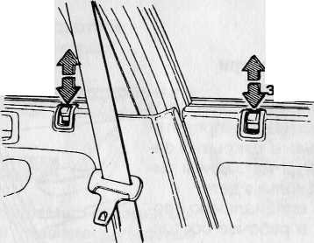
Открыто Закрыто
Открыто акрыто
Центральный замок
(стандартное оборудование для некоторых модификаций)
Все дверные замки могут открываться и закрываться одновременно нажатием специальной кнопки на панели двери водителя.
(продолжение) 3

Ключи и замки (продолжение)
Сиденья

Багажник
Багажник открывается поднятием рычага, расположенного около сиденья водителя со стороны двери.
Чтобы открыть крышку багажника снаружи, вставьте в замочную скважину багажника основной ключ и поверните его по часовой стрелке. Рычаг открытия багажника может быть заблокирован основным ключом.
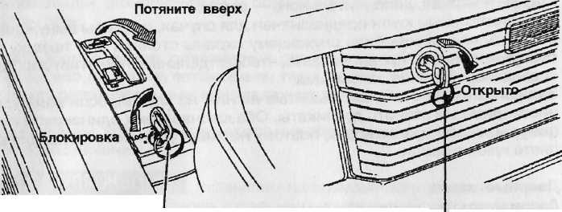
Основной ключ
Основной ключ
! ПРЕДУПРЕЖДЕНИЕ
Держите крышку багажника плотно закрытой во время движения, чтобы ядовитые выхлопные газы (СО) не проникали в салон. Длительное вдыхание газа СО может вызвать потерю сознания и привести к смерти.
Кнопка специальной блокировки замка двери
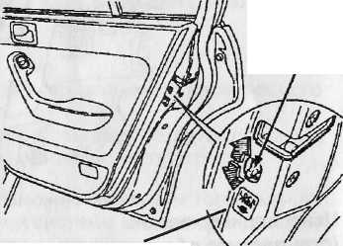
(защита детей)
Кнопка специальной блокировки замка двери сделана для предотвращения внезапного открытия задних дверей, когда на заднем сиденье находятся только дети. Чтобы привести специальную блокировку дверей в рабочее состояние, необходимо утопить кнопки, расположенные на боковоых частях обеих дверей, затем закрыть двери. Когда двери закрыты таким образом, их можно открыть только снаружи.
Кнопка блокировки
Заблокировано
Регулировка положения передних сидений (стандартное оборудование для некоторых модификаций)
Отрегулируйте положение сиденья, потянув за ручку, расположенную род передним краем кресла, и передвиньте сиденье в удобное положение. Отпустите ручку и убедитесь, что сиденье зафиксировалось в нужном положении, пытаясь сдвинуть его вперед-назад.
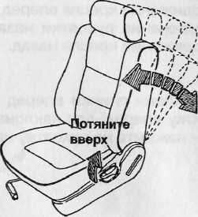
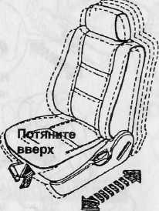
Угол наклона спинки сиденья может быть изменен с помощью ручки, расположенной с внешней стороны сиденья. Потянув за ручку, наклоните спинку вперед или назад. Когда спинка достигнет желаемого угла наклона, отпустите ручку.
Ремни безопасности наиболее эффективны, когда водитель или пассажир сидит глубоко в кресле с прямой спинкой.
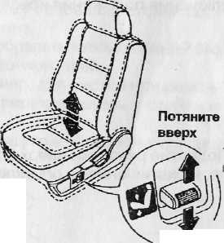
Регулировочное устройство высоты сиденья водителя с электроприводом (стандартное оборудование для некоторых модификаций)
Поднятием рычага вверх вы поднимаете сиденье, опуская рычаг — вы опускаете сиденье.
! ПРЕДУПРЕЖДЕНИЕ
Не регулируйте положение сиденья водителя во время движения, сиденье может резко передвинуться и вы можете потерять контроль над автомобилем. Для уменьшения риска "проскользнуть" под ремнем безопасности в случае аварии не отклоняйте спинки сидений больше, чем это необходимо для комфорта.
Нажмите вниз
(продолжение) 5

Сиденья (продолжение)

Устройство для регулировки положения сиденья водителя с электроприводом (стандартное оборудование для некоторых модификаций)
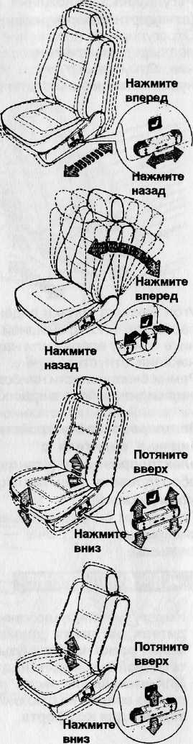
Передвижение рукоятки вперед вызывает передвижение кресла вперед, передвижение рукоятки назад вызывает передвижение кресла назад.
Для наклона спинки вперед нажмите на рукоятку вперед, для наклона спинки назад — нажмите на рукоятку назад.
Угол наклона сиденья кресла водителя может быть отрегулирован нажатием вниз или поднятием вверх соответственно передней или задней части рукоятки переключения положения кресла водителя.
Поднятие рукоятки вверх поднимает кресло, нажатие вниз — опускает кресло.
6
Поддержка спины
(стандартное оборудование для некоторых модификаций)
Поворот ручки на внутренней стороне спинки сиденья водителя регулирует степень выдвижения вперед нижней части спинки сиденья водителя для обеспечения поддержки поясницы.
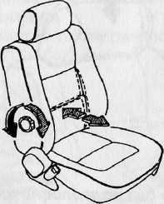
! ПРЕДУПРЕЖДЕНИЕ
Не пытайтесь регулировать поддержку спины во время движения. Отрегулируйте спинку сиденья перед поездкой.
Подголовники
Подголовники предназначены для снижения тяжести возможных травм головы при аварии. Они расположены на верхней части кресел и могут регулироваться по высоте. Для установки подголовников в необходимое положение по высоте их необходимо потянуть вверх. Чтобы опустить подголовники, сдвиньте переключатель у основания стойки подголовника, одновременно надавив на него вниз.
Отрегулируйте высоту подголовника таким образом, чтобы верхний его край находился на одном уровне с верхней точкой ушей. Если необходимо снять подголовник (например, для чистки или ремонта), потяните его вверх до упора, сдвиньте переключатель у стойки и снимите подголовник со стоек. Для установки подголовника повторите операцию в обратном порядке.
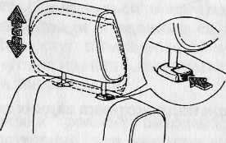
(продолжение)
7

Сиденья (продолжение)

Угол наклона подголовника
(стандартное оборудование для некоторых модификаций)
Для регулировки угла наклона подголовника потяните его вперед или назад.
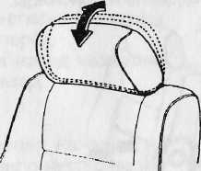
- Не ездите на автомобиле без подголовников.
- Не регулируйте положение подголовника во время движения.
Подлокотник задних сидений
(стандартное оборудование для некоторых модификаций)
Подлокотник задних сидений расположен в центре блока задних сидений и вынимается с помощью специальной петли. Дверца позади подлокотника задних сидений открывается перемещением рукоятки вниз, после чего дверца открывается на себя. Такая конструкция позволяет пассажирам доставать и класть в багажник мелкие предметы из салона. Мягко надавите на дверцу, чтобы закрыть ее.
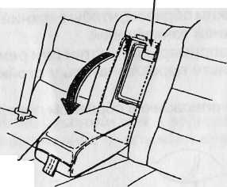
Рукоятка!
Потянуть на себя
ВНИМАНИЕ! Дверца
• Держите дверцу позади подлокотника задних сидений закрытой во
время езды.
• Не используйте эту конструкцию для перевозки длинных предме
тов, которые не вмещаются в багажник.
Доступ в багажник из салона
(стандартное оборудование для некоторых модификаций)
Поворотом основного ключа в замке, расположенном на задней полке автомобиля, разблокируется спинка заднего дивана. Вы можете опустить ее вперед в горизонтальное положение и таким образом получить широкий доступ в багажник. Это позволяет вам перевозить длинные предметы в салоне автомобиля.
Спинку задних сидений можно также разблокировать, потянув за рукоятку, расположенную внутри багажника.
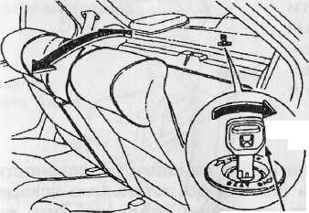
Открыто^
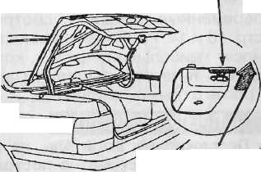
Рукоятка
Потяните на себя
Основной ключ
!ПРЕДУПРЕЖДЕНИЕ

- Пассажиры и перевозимые животные не должны сидеть на
сложенной спинке.

- Убедитесь, что весь багаж в багажнике и в задней части салона
(при опущенной спинке) надежно закреплен.
- Убедитесь, что замок, блокирующий спинку сидений в вертикаль
ном положении, защелкнулся после возвращения спинки на место.

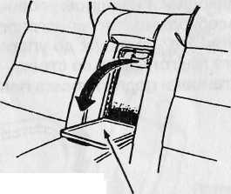
- Необходимо соблюдать ограничение веса при загрузке автомо
биля. Общий вес пассажиров и багажа не должен превышать
максимально допустимую нагрузку.

- Не храните никаких предметов на полке за задними сиденьями.
Эти предметы могут стать причиной травм во время аварии.
- Укладывайте вещи и груз в багажник. Если вы перевозите груза
больше, чем может поместиться в багажнике, располагайте его
на полу между передними и задними сиденьями.
Когда вы закрываете доступ в багажник, сильно надавите на спинку сидений, чтобы вернуть ее на место, а затем потяните ее на себя, чтобы убедиться, что замок защелкнулся. ВНИМАНИЕ!

Убедитесь, что лямки ремней безопасности задних сидений (стандартное оборудование для некоторых модификаций) расположены перед спинкой задних сидений, когда она находится в вертикальном положении.

8

Ремни безопасности

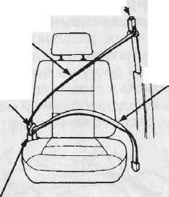
Ваш автомобиль "Хонда" оборудован ремнями безопасности, которые предназначены для уменьшения возможности получить травмы водителем и пассажирами во время резких торможений и при авариях. Диагональная и поясная лямки ремня безопасности рассчитаны на взрослого человека. О предосторожностях, которые необходимо соблюдать в случаях, если пассажирами являются дети и беременные женщины, смотрите на стр. 13 и 14. Ремни безопасности приносят наибольший эффект, когда водитель и пассажиры сидят глубоко в кресле с прямой спинкой.
Протяните ремень через бедра
Верхнее
крепление
ремня.
Диагональная лямка
Поясная
лямка
Язычок
Замок
!ПРЕДУПРЕЖДЕНИЕ
Пассажиры и водитель, не пристегнутые ремнями безопасности, могут очень серьезно пострадать (вплоть до летального исхода) во время аварии. Перед началом движения убедитесь, что вы и ваши пассажиры надежно пристегнуты ремнями безопасности.
- Ремни безопасности должны быть очень точно отрегулированы,
чтобы выполнять свои защитные функции, но не стеснять
движений. Слабо натянутый ремень не обеспечивает безопасно
сти в должной мере.
- Ремни безопасности сконструированы таким образом, чтобы
проходить только по твердым частям скелета: т.е. через плечи,
грудную клетку и бедра; необходимо избегать положения, при
котором лямки ремня располагаются на животе.
- Каждый ремень безопасности должен использоваться для
пристегивания только одного человека. Опасно надевать ремень
на ребенка, сидящего на коленях взрослого.
- Нельзя пристегиваться ремнями с перекрученными лямками.
ВНИМАНИЕ!
Следите, чтобы лямки ремня не защемлялись дверями и механизмом регулировки положения сидений. Это может привести к их повреждению.
Пользование ремнями безопасности передних сидений
Ремень безопасности передних сидений представляет собой единую комбинацию диагонально-поясной лямки с инерционной катушкой, срабатывающей только при резких остановках автомобиля или при столкновении. Тем не менее, такое устройство ремня предоставляет вам определенную свободу движений.
10

- Перед тем как застегнуть ремень, передвиньте сиденье на удобное
расстояние от рулевого колеса и сядьте по возможности прямо и
глубоко в кресло.
- Возьмитесь за язычок и протяните ремень через бедра. Убедитесь,
что лямки ремня не перекручены и ничем не зажаты.
ПРИМЕЧАНИЕ.
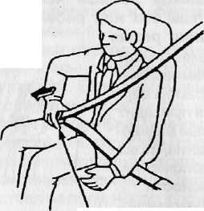
Уберите лишнюю длину
Слишком высоко
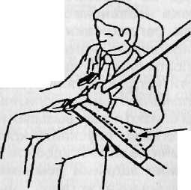
Инерционная система аварийной блокировки ремня сработает также в том случае, если вы слишком резко дерните за ремень. Если это произойдет, немного ослабьте ремень, а затем снова потяните за ремень более медленно.
'Нижняя лямка должна располагаться на бедрах
Язычок

3. Вставьте язычок в замок до щелчка. Ремень должен плотно прилегать к телу. Диагональная лямка должна проходить через плечо и далее через всю верхнюю часть тела, равномерно распределяя силу натяжения ремня. Убедитесь, что поясная лямка прилегает к бедрам, ниже живота. Таким образом, если ваш автомобиль попадет в аварию, вы не "выскользнете" из-под ремня. Если диагональная лямка проходит слишком близко к шее или горлу, передвиньтесь ближе к центру сиденья.
!ПРЕДУПРЕЖДЕНИЕ

Избегайте положения, при котором ремень проходит через мягкие ткани живота. В случае аварии давление ремня на живот может привести к дополнительному травмированию.

(продолжение) 11

Ремни безопасности (продолжение)

4. Чтобы отстегнуть ремень, нажмите на кнопку "PRESS" на замке, ремень автоматически "втянется". Если ремень не полностью "втянулся", вытяните его снова и проверьте, нет ли на нем складок или перекручиваний.
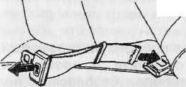
! ПРЕДУПРЕЖДЕНИЕ
- Не рекомендуется использовать специальные зажимы, имеющи
еся в продаже, так как они могут снизить эффективность
действия ремня безопасности.
- Не пропускайте диагональную часть лямки под рукой или как-то
иначе, чем это предусмотрено. Такое положение ремня может
увеличить возможность получения травм и увеличить их тяжесть.
- Никогда не пристегивайте одним ремнем больше чем одного
человека независимо от того, взрослый это или ребенок.
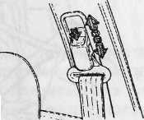
Механизм регулировки высоты крепления ремня Высота крепления диагональной лямки ремня имеет четыре положения. Лучше пользоваться ремнем безопасности, когда крепление находится в самом верхнем положении. Однако если лямка ремня проходит слишком близко к шее, вызывая неприятные ощущения, постепенно опускайте крепление вниз, пока лямка ремня не займет удобное для вас положение. Пользование задними ремнями безопасности На задних сиденьях установлены ремни безопасности двух типов: комбинированный диагонально-поясной ремень и ремень, располагающийся только на бедрах. Ваш автомобиль оборудован ремнями одного из вышеуказанных типов. Спинки сидений и ремни безопасности обеспечивают максимальную степень защиты, когда пассажир сидит строго вертикально и глубоко в кресле. В автомобиле, оборудованном устройством доступа в багажник из салона, перед поездкой необходимо убедиться, что лямки ремней находятся перед спинкой задних сидений, а спинка зафиксирована вертикально. ПРИМЕЧАНИЕ.
Инерционная система блокировки ремня сработает, если вы слишком сильно дернете за ремень.
Диагонально-поясные ремни работают так же, как и на передних сиденьях. Отрегулируйте длину поясного ремня таким образом, чтобы он плотно облегал бедра, но не давил, когда вы застегнете ремень. Слабый ремень намного сократит эффективность защиты пассажира. Держите язычок перпендикулярно ремню, как показано на рисунке.
• Для того чтобы уменьшить длину поясного ремня, потяните конец
ремня в сторону от язычка.
• Для того чтобы увеличить длину ремня, потяните за язычок.
Вставьте язычок в замок до щелчка. Расположите лямку ремня на
бедрах, но не на животе, так низко, как это только возможно.
12

! ПРЕДУПРЕЖДЕНИЕ
Не располагайте поясной ремень на животе. В случае аварии давление ремня на живот может привести к серьезным травмам.
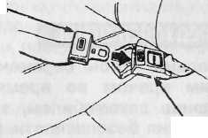
Язычок
Укоротить
Замок
Удлинить
Правила перевозки и обеспечения безопасности детей
(кроме Германии)
Дети, которых перевозят на переднем сиденье, должны быть пристегнуты диагонально-поясным ремнем. (Соблюдайте правила, принятые в вашей стране). Если диагональная лямка ремня располагается для ребенка слишком высоко у лица или шеи, а также если задние сиденья оборудованы поясными ремнями безопасности, детей лучше перевозить на заднем сиденье пристегнутыми поясным ремнем безопасности. Никогда не разрешайте детям стоять или сидеть на коленях на сиденье. Если ребенок во время движения автомобиля должен стоять, необходимо, чтобы он стоял на полу, непосредственно за спинкой переднего сиденья. Это снизит возможность получения травм во время внезапной остановки. Только для Германии
В Германии по существующему правилу, дети до 12 лет могут перевозиться только на заднем сиденье, кроме случаев, когда заднее сиденье уже занято детьми до 12 лет. Дети, сидящие на переднем сиденье, должны быть пристегнуты комбинированными диагонально-поясным ремнем безопасности. (Соблюдайте общепринятые правила.) В случаях, когда диагональная лямка ремня проходит высоко у шеи или лица ребенка, используйте такой ремень как поясной, для чего вам необходимо пропустить диагональную лямку позади спины ребенка. Чтобы увеличить степень безопасности ребенка, советуем использовать специальные подушки, имеющиеся в продаже, позволяющие отрегулировать высоту сиденья. В принципе, лучше перевозить грудных и малолетних детей в специальных креслах, подходящих для данной модели.
!ПРЕДУПРЕЖДЕНИЕ
- Дети никогда не должны перевозиться непристегнутыми.
- Не допускайте, чтобы ребенок сидел на руках у взрослого
пассажира во время движения. Такое положение ребенка не
сможет защитить его во время аварии, даже если взрослый
пассажир пристегнут ремнем.
(продолжение)
13

Ремни безопасности (продолжение)

Беременные женщины
Беременные женщины должны пристегиваться диагонально-поясными ремнями безопасности передних или задних сидений для уменьшения возможности получения и уменьшения тяжести травм в случае аварии.
! ПРЕДУПРЕЖДЕНИЕ
Желательно, чтобы беременная женщина проконсультировалась с лечащим врачом во время очередного визита о возможности управления автомобилем, а также о наиболее безопасном положении ремня безопасности. Если беременная женщина пристегнута поясным ремнем безопасности на заднем сиденье, лямка ремня должна располагаться максимально низко и плотно.
Проверка
Все части ремня безопасности, включая ткань, из которой сделаны лямки, должны регулярно подвергаться проверке на предмет выявления потертостей, износа и других повреждений. Поддерживайте ремни безопасности в хорошем состоянии постоянно, чтобы снизить возможность получения травм и степень травмированности в случае аварии. Убедитесь, что замки, натяжители, язычки, поводки и крепления находятся в нормальном рабочем состоянии.
Не допускайте попадания посторонних предметов в замок или натяжи-тель, это может привести к отказу механизмов.
! предупреждение
Не пытайтесь усовершенствовать или дополнить ремень безопасности чем-либо, это может отрицательно сказаться на нормальной работе механизмов регулировки длины лямок.
Чистка и уход
Ремни безопасности должны постоянно быть сухими и чистыми. Мокрый или влажный ремень плохо сматывается. Чтобы очистить лямки, полностью вытяните ремень из натяжителя и протрите его мягким мыльным раствором. Высушите ремень в таком положении на воздухе в тени, открыв окна автомобиля.

! ПРЕДУПРЕЖДЕНИЕ
- Никогда не отбеливайте, не перекрашивайте и не очищайте лямки
ремня химическими веществами, это может сказаться на
качестве ткани.
- Не вынимайте ремни из автомобиля, чтобы очистить их.
- Не допускайте попадания на ремень полиролей, масла, химикатов
и особенно электролита. Уход за ремнями может производиться
только с помощью мягкого мыла и теплой воды. Если лямки
ремня повреждены, ремень должен быть заменен.

14
(продолжение) 15

Ремни безопасности (продолжение)
Замена
Замените ремень безопасности, если:
- На лямках ремня имеются порезы, проколотые или прожженные
отверстия.
- Замок или натяжитель плохо работает.
- Ремень подвергся критической нагрузке во время аварии (также
проверьте все места креплений ремня, включая верхнее крепление
диагональной лямки).
- Вы сомневаетесь в хорошем состоянии ремня безопасности.
! ПРДУПРЕЖДЕНИЕ
Имеет смысл сменить полностью всю систему ремня безопасности, если он подвергся критической нагрузке во время сильной аварии, даже если видимых повреждений не наблюдается.
Места креплений
Когда вы меняете ремень безопасности, убедитесь, что вы правильно выбрали места крепления (см. рис.).
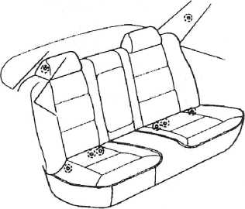
Переднее сиденье
Задние сиденья
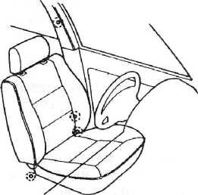
Антиблокировочная система тормозов (Стандартное оборудование для некоторых моделей)
Антиблокировочная система тормозов (АБС) помогает вашему автомобилю удерживать дорогу и направление движения в случае резкого торможения, а также на скользкой дороге. АБС способствует предотвращению заклинивания колес (уменьшая вероятность заноса) и обеспечивает управляемость автомобиля при торможении. Несмотря на это, если одно или больше колес заклинит, АБС временно уменьшит давление поршня на тормоз колеса, находящегося на грани заклинивания, и обеспечит эффективность дальнейшего торможения. Когда АБС регулирует давление тормозов, педаль тормоза немного пульсирует, давая водителю знать, что система задействована. Таким образом, если педаль тормоза пульсирует, это означает опасные дорожные условия и напоминает вам о необходимости повышенного внимания к дороге. В этих условиях продолжайте сильно нажимать на педаль тормоза, избегая накачки тормозов.
! ПРЕДУПРЕЖДЕНИЕ
- Никогда не пользуйтесь покрышками разных диаметров, это
введет в заблуждение компьютер АБС, который отслеживает
скорость вращения каждого колеса. Например, если одна или
больше покрышек больше остальных по диаметру, компьютер
решит, что скорость вращения колеса медленнее (т.е. тормоза
находятся на грани заклинивания) и снизит давление на это
колесо.
- На рыхлых и неустойчивых дорожных покрытиях (гравий,
неровная колея и т.д.), где все четыре колеса периодически
теряют сцепление с дорогой, автомобиль, оборудованный сис
темой АБС, может иметь более длинный тормозной путь, чем
аналогичный автомобиль с обычной тормозной системой.
- Система АБС не может сама определить экстремальные дорож
ные условия или ошибки водителя и надлежащим образом
адаптироваться. Поэтому именно на водителя возлагается
обязанность соблюдать необходимый скоростной режим движе
ния и обеспечивать безопасность в соответствии с дорожными,
погодными и транспортными условиями.
ВНИМАНИЕ!
Будьте внимательны, чтобы не повредить проводку и скоростные датчики, расположенные позади каждого колеса, когда вы очищаете ниши колес от грязи и снега.
ПРИМЕЧАНИЕ.
Во время движения и после использования АБС из моторного отсека может доноситься звук, похожий на работу небольшого мотора. Это означает работу насоса АБС и показывает, что система функционирует нормально.

16
17

Панель приборов

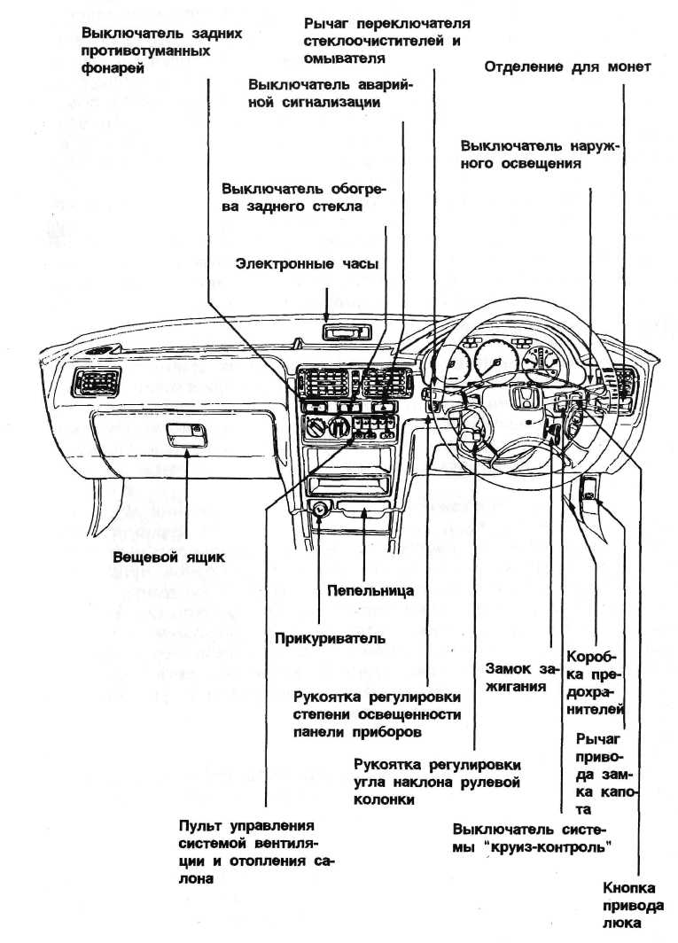
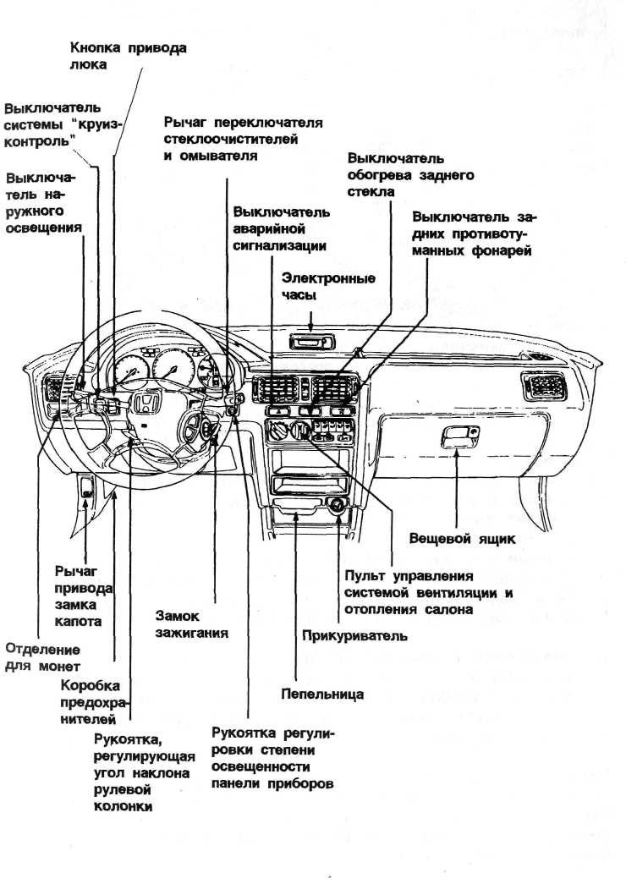

18

19

Измерительные приборы

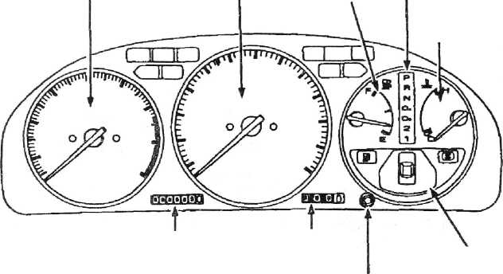
Световой индикатор положения рычага автоматической коробки передач
Спидометр
Тахометр
Суммарный счетчик пройденного пути
Суточный счетчик пройденного пути
Индикатор безопасности
Указатель уровня топлива
Указатель температуры охлаждающей жидкости
Указатель уровня топлива
Объем топливного бака: 65 литров (для модификаций с 2-мя управляемыми колесами (передними)) 60 литров (для модификаций с 4-мя управляемыми колесами)
Для удобства водителя прибор сохраняет показания и после остановки двигателя. После заправки топлива показания прибора медленно изменятся, как только будет включено зажигание. Когда стрелка впервые укажет на Е (пустой бак), это означает, что в баке осталось примерно 4 литра топлива.
Указатель температуры охлаждающей жидкости
ВНИМАНИЕ!
Стрелка прибора должна оставаться в белой зоне. Если стрелка доходит до красной зоны с обозначением "Н" (горячо), остановитесь на безопасном участке дороги и проверьте уровень охлаждающей жидкости в бачке под капотом справа от радиатора.
! ПРЕДУПРЕЖДЕНИЕ

Кнопка сброса показаний суточного счетчика пройденного пути на нуль
Спидометр
Скорость указывается в км/ч или в милях/ч в зависимости от модификации автомобиля. В некоторых моделях при развитии скорости свыше 120 км/ч включается звуковой сигнал.
Суммарный счетчик пройденного пути
Число, указанное на счетчике, означает расстояние в километрах или милях, пройденное автомобилем за весь период эксплуатации. Счетчик подскажет вам, когда необходимо пройти очередной техосмотр.
Суточный счетчик пройденного пути
Число на счетчике означает километры или мили. Показания счетчика могут быть сброшены на нуль нажатием кнопки сброса показаний. Используется для проверки расхода топлива или расстояния, пройденного за одну поездку.
Тахометр
Тахометр показывает частоту вращения коленвала двигателя в оборотах в минуту. Начало красной зоны означает максимально допустимое значение частоты вращения в об/мин. Не допускайте работы двигателя в таком режиме, когда стрелка тахометра находится в красной зоне.
Не снимайте крышку радиатора, пока не остыл двигатель. Охлаждающая жидкость находится под давлением и может обжечь вас.

20
21

Контрольные лампы

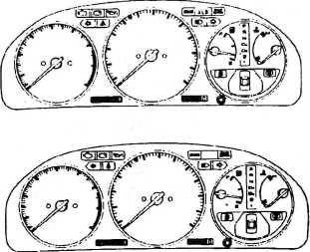
Световой указатель положения рычага переключения режимов
езды
(только для модификаций с автоматической коробкой передач)
Световой указатель, расположенный между указателем уровня топлива и указателем температуры охлаждающей жидкости, показывает, какой режим езды вы выбрали.
Индикатор
(стандартное оборудование для некоторых модификаций)
Этот световой индикатор включится при нажатом выключателе "S" (спортивная езда) на рычаге переключения режимов езды. Этот индикатор на приборной панели выполняет также вторую функцию. Если этот световой индикатор зажигается во время езды независимо от режима, он указывает на возможность неполадок в системе трансмиссии. В этом случае избегайте быстрого набора скорости и проверьте систему как можно скорее у дилера "Хонда".

Контрольная лампа проверки состояния двигателя (стандартное оборудование для некоторых модификаций)

Эта лампа загорается на несколько секунд сразу же после запуска двигателя. Лампа загорается и не гаснет, если в системе выпуска отработанных газов имеются неполадки. Если лампа зажигается во время движения, постарайтесь избежать езды на высокой скорости и проверьте систему как можно скорее у дилера "Хонда".
Контрольная лампа заряда аккумуляторной батареи
Контрольная лампа заряда аккумуляторной батареи загорается, если в системе подзарядки имеются неполадки, а также в случае, если зажигание включено, но двигатель еще не запущен. Если лампа зажигается во время движения, остановите автомобиль на обочине, выключите зажигание и проверьте натяжение ремня генератора. Прогиб ремня в месте, указанном на рисунке, при усилии 98 Н (10 кгс) должен составлять 10-12 мм.
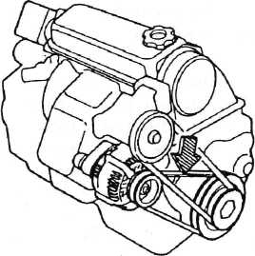

Контрольная лампа недостаточного давления масла
Контрольная лампа давления масла показывает, достаточное ли давление масла в двигателе. В нормальном состоянии лампа зажигается при повороте ключа зажигания в положение "II" и сразу гаснет. Если лампа продолжает гореть после запуска двигателя или внезапно зажигается во время езды, немедленно заглушите двигатель и проверьте уровень моторного масла (см. стр.81). Даже если уровень масла достаточен, необходимо проверить автомобиль у дилера "Хонда" перед следующей поездкой.
ПРИМЕЧАНИЕ.
Лампа зажигается только в случае недостаточного давления масла в двигателе, но не является показателем уровня моторного масла.
ВНИМАНИЕ!
Езда при постоянно включенной лампе недостаточного давления
масла может вызвать быструю и серьезную поломку двигателя.

! ПРЕДУПРЕЖДЕНИЕ
- Если двигатель какое-то время работал, отдельные его части
могли нагреться настолько, что вызовут ожог.
- В некоторых модификациях необходимо держать руки дальше
от вентилятора радиатора. Вентилятор может неожиданно
автоматически включиться и работать до 15 минут даже после
того, как двигатель будет выключен.
ПРИМЕЧАНИЕ.
Если необходимо, проверьте систему подзарядки аккумулятора у дилера "Хонда".

22
(продолжение)
23

Контрольные лампы (продолжение)

Контрольная лампа включения системы "круиз-контроль" (стандартное оборудование для некоторых модификаций)
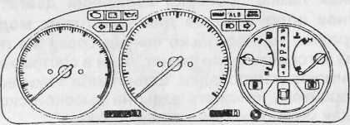

Лампа включается, когда задействована система "круиз-контроль" (см. стр. 37-38).
Контрольная лампа заправки топливного бака

Если лампа загорается, это означает, что в баке осталось менее 8 л топлива и вам необходимо заправить автомобиль.

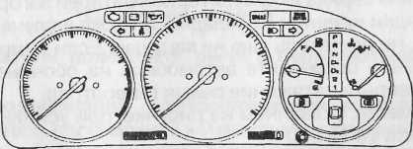
Контрольная лампа включения стояночного тормоза/ контрольная лампа аварийного состояния тормозной системы

Проверяйте контрольную лампу аварийного состояния тормозной системы каждый раз, когда вы запускаете двигатель. Если включен стояночный тормоз, контрольная лампа включения стояночного тормоза должна загореться, когда ключ зажигания поворачивается в положение "II" или "III". В некоторых модификациях, если стояночный тормоз выключен, лампа зажигается при повороте ключа зажигания в положение "III". Если лампа зажигается в любое другое время, это означает, что уровень жидкости в бачке слишком низок. Долейте тормозной жидкости и срочно проверьте систему тормозов у дилера "Хонда" на предмет подтеканий и износа тормозных колодок (см. стр. 90). Перед началом движения убедитесь, что стояночный тормоз выключен и контрольные лампы погасли.
Контрольная лампа включения указателя поворота/ контрольная лампа включения аварийной сигнализации

Загорается зеленым мигающим светом соответствующая стрелка на панели приборов при включении рычага указателей левого или правого поворота. Одновременно мигают внешние указатели поворота. Ваш автомобиль оборудован одним из типов системы включения аварийной сигнализации в зависимости от правил дорожного движения, действующих в вашей стране. В одном случае задействуются все указатели поворота, а также контрольная лампа включения указателей поворота на приборной панели. В другом случае включаются все указате-
ли поворота, контрольная лампа включения указателей поворота и лампа включения аварийной сигнализации (см. стр. 35).
24

Контрольная лампа включения дальнего света

Лампа загорается синим светом при включении дальнего света
фар (см. стр. 34).
Лампа-напоминание о необходимости пристегнуть ремни безопасности (стандартное оборудование для некоторых модификаций)

Лампа загорается примерно через 6 с после включения зажигания.
25

Контрольные лампы (Продолжение)
Индикатор безопасности

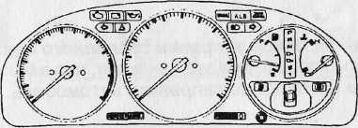
Контрольная лампа включения системы АБС (стандартное оборудование для некоторых модификаций)

Лампа включения системы АБС (Антиблокировочная система тормозов) загорится и будет гореть постоянно, если в системе АБС существуют неполадки или если вы тронулись с места, не выключив стояночный тормоз. (Лампа загорается также при включенном зажигании, но неработающем двигателе.) Если лампа загорелась во время езды, остановите автомобиль в безопасном места и заглушите двигатель. Система функционирует нормально, если лампа погаснет после повторного запуска двигателя. Если лампа не гаснет или снова загорается во время движения, проверьте систему у дилера "Хонда".
ПРИМЕЧАНИЕ.
- Лампа не является индикатором неполадок в обычной тормозной
системе автомобиля, а предупреждает только о неполадках в системе
АБС. В этом случае система АБС автоматически отключается и дейст
вует только обычная система тормозов.
- Если вы запускаете двигатель от работающего двигателя, лампа вклю
чения системы АБС может загореться в связи с недостаточным напря
жением аккумулятора. После зарядки аккумулятора заглушите двига
тель и повторно запустите его, контрольная лампа включения систе
мы АБС должна показать, что система функционирует нормально,
загораясь на несколько секунд каждый раз, когда запускается двига
тель. Если после зарядки аккумулятора лампа не погаснет, проверьте
систему у дилера "Хонда".
26
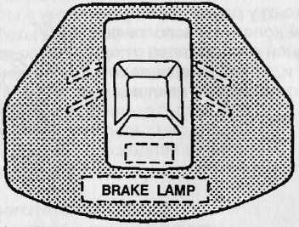
Контрольные лампы положения дверей и крышки багажника
Если двери или крышка багажника остались открытыми после включения зажигания, загорится соответствующий световой индикатор. Индикатор будет гореть до тех пор, пока дверь или крышка багажника не будет закрыта.
Контрольная лампа включения стоп-сигналов

Если не работают стоп-сигналы, лампа
нажатии на педаль тормоза при включенном зажигании. Лампа будет гореть до тех пор, пока вы не замените или не отремонтируете стоп-сигналы. Обратитесь к дилеру "Хонда" как можно скорее для ремонта стоп-сигналов.
ПРИМЕЧАНИЕ.
(только для Германии)
Контрольная лампа включения стоп-сигналов должна загореться одновременно с включением зажигания. Если стоп-сигналы функционируют нормально, лампа погаснет, как только вы нажмете на педаль тормоза. Контрольная лампа не только оповещает вас о перегоревшей лампочке, но также и о наличии неполадок в электропроводке. Если лампочка или электропроводка неисправна, контрольная лампа будет гореть, пока вы не выключите зажигание.
! ПРЕДУПРЕЖДЕНИЕ
Опасно управлять автомобилем с неисправной электрической или гидравлической системой тормозов. Проверьте обе системы у дилера "Хонда", если вы подозреваете наличие неполадок.
Проверка работы контрольных ламп индикатора безопасности
Контрольные лампы положения дверей и крышки багажника, исправности стоп-сигналов загораются на две секунды при включении зажигания. Если этого не происходит, проверьте систему у дилера "Хонда".
27

Рулевая колонка с регулируемым углом наклона
Угол наклона рулевой колонки может быть изменен по желанию водителя.
1. Нажмите на рукоятку регулировки угла наклона рулевой колонки, расположенной под приборной доской слева от рулевой колонки, и, придерживая ее, отрегулируйте желаемый угол наклона.
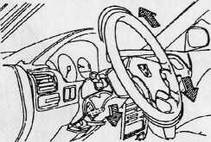
Нажмите вниз
2. Удерживая рулевую колонку в этом положении, поднимите рычаг вверх, пока он не зафиксируется на месте.
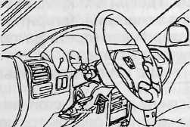
Потяните вверх
! ПРЕДУПРЕЖДЕНИЕ
Не регулируйте угол наклона рулевой колонки во время
движения.
Убедитесь, что рулевая колонка зафиксировалась в выбранном
положении, для чего подвигайте рулевое колесо вверх-вниз.
Стеклоочистители/омыватель/обогрев заднего стекла
Стеклоочистители лобового стекла
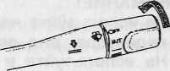
Поверните рукоятку стеклоочистителей в положение INT для работы с интервалом, в положение — (LO) для работы в медленном темпе, в положение = (HI) для работы в быстром темпе. При движении в тумане или при мелком дожде переключите рукоятку вниз в положение = (MIST) для временной работы в быстром режиме. Как только вы опустите рукоятку, стеклоочистители вернутся в исходное положение и мотор выключится.
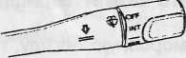
Нажмите вниз
Омыватель лобового стекла
Для включения омывателя потяните рукоятку на себя. В некоторых модификациях одновременно с омывателем начинают работать стеклоочистители.
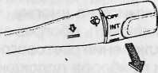
Потяните вверх
Регулярно проверяйте уровень жидкости в бачке стеклоомывателя, особенно в плохую погоду или когда вы вынуждены часто им пользоваться. Поплавок в горловине резервуара указывает уровень жидкости.
ОБЪЕМ БАЧКА ОМЫВАТЕЛЯ:
4,5 литра (модификация без омывателя фар)
5,3 литра (модификация с омывателем фар)
(Для омывателя лобового стекла и омывателей фар используется один
и тот же бачок)
Бачок с жидкостью для омывателя
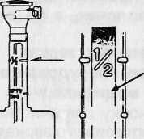
Поплавок
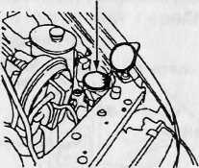

Пользуйтесь имеющимися в продаже специальными высококачественными жидкостями для омывателей стекол для обеспечения наилучшей видимости при любой погоде.

28
(продолжение)
29

Стеклоочистители/омыватель/ обогрев заднего стекла (продолжение)
ВНИМАНИЕ!
- Не используйте незамерзающую жидкость, предназначенную для
радиатора, для омывателя, она может испортить краску.
- Не используйте в омывателе смесь воды и уксуса, это может
повредить водяной насос.
- Если вы часто включаете омыватель, в котором нет жидкости,
это может отрицательно повлиять на насос.
В морозную погоду, прежде чем пользоваться омывателем, включите обогрев стекла. Это поможет избежать обледенения и, следовательно, ухудшения обзора.
Обогрев заднего стекла
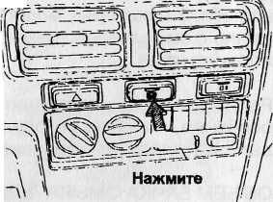
Нажмите на кнопку, чтобы включить или выключить обогрев заднего стекла. Включение светового индикатора на панели приборов подскажет вам, что включен обогрев стекла.
ПРИМЕЧАНИЕ.
Обогрев заднего стекла, как любой другой нагревательный прибор, расходует большое количество энергии аккумулятора. Рекомендуем вам выключить обогрев стекла, как только стекло очистится.
ВНИМАНИЕ!
Когда вы протираете заднее стекло, будьте осторожны, чтобы не повредить проволочки, нанесенные на него. Протирайте стекло вдоль проволочек, а не сверху-вниз.
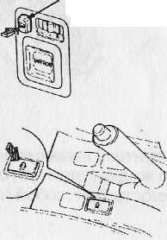
Обогрев дверных зеркал (стандартное оборудование для некоторых модификаций)
Выключатель обогрева дверных зеркал
Нажмите кнопку для очистки обледеневшего или запотевшего зеркала. На панели приборов загорится световой индикатор, который выключится одновременно с выключением обогрева зеркал. Омыватель фар
(стандартное оборудование для некоторых модификаций) Включение кнопки заставит омыватели фар сработать несколько раз.
30
Зеркала
Зеркала заднего вида
Следите, чтобы наружные и внутренние зеркала были всегда чистыми и отрегулированными, обеспечивая наилучший обзор водителю. Отрегулируйте положение зеркал до начала поездки. Зеркало в салоне автомобиля имеет два возможных положения: для дневного и ночного времени суток. Положение для ночного времени суток преломляет отражение фар сзади идущих автомобилей. Оба положения устанавливаются с помощью рычага на нижнем ребре зеркала передвижением вперед-назад. В некоторых модификациях положение внешних зеркал может быть отрегулировано из салона с помощью специальной рукоятки.
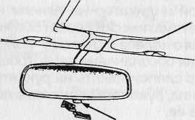
Рычаг переключения положения зеркала день/ночь
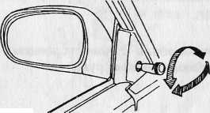
Зеркала с электроприводом
Когда ключ зажигания находится в положении II", передвиньте основной переключатель влево (положение "L" — для регулировки левого зеркала) или вправо (положение "R" — для регулировки правого зеркала). Далее воспользуйтесь кнопкой регулировки положения зеркал. Когда вы отрегулируете положение зеркала, верните основной переключатель в центральное положение ("OFF" — выключен).
Основной переключатель
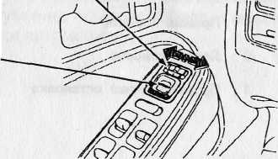
Кнопка регулировки
ПРИМЕЧАНИЕ.
Перед началом движения убедитесь, что зеркала отрегулированы.
31
Наружное освещение

Указатели поворота
Нажмите на рукоятку включения указателей поворота вверх или вниз, чтобы предупредить водителей окружающих вас автомобилей о вашем намерении совершить поворот. Начнут мигать соответствующий световой индикатор на панели приборов и указатель поворота. Рукоятка автоматически вернется в исходное положение при возвращении рулевого колеса в "прямое" положение.
Для обозначения перестроения в левый или правый ряд вам необходимо слегка нажать на рукоятку до промежуточной остановки вверх или вниз, рукоятка вернется в исходное положение, как только вы отпустите ее.
Если световой индикатор указателя поворота не мигает, а постоянно горит, а также в случае, если он мигает в более быстром, чем обычно, режиме или не горит вообще, проверьте, не перегорели ли лампочки Указателя поворота или предохранитель.
Левая часть нижнего рисунка изображает автомобиль с левосторонним расположением руля, правая — с правосторонним расположением ру-
ля.
Автомобиль с левосторонним расположением руля
Автомобиль с правосторонним расположением руля
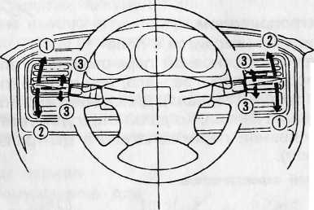
(1) Правый поворот
(2) Левый поворот
(3) Промежуточная остановка
Фары
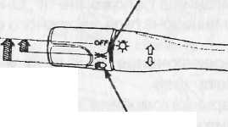
Поверните рукоятку включения света фар в положение "1" для включения всего наружного освещения, кроме фар. Поверните рукоятку в положение "2" для включения фар. В некоторых модификациях, если открывается дверь водителя при невыключенном свете фар, раздается звуковой сигнал или зуммер, служащий напоминанием о необходимости выключить наружное освещение.
Положение
Повернуть
Положение "2"
Гидрокорректор света фар (модификация для Германии)
Ручка регулировки угла наклона пучка
света фар
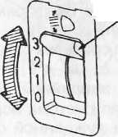
В зависимости от количества пассажиров и веса груза в багажнике отрегулируйте угол наклона пучка света фар (ближний свет), передвигая ручку гидрокорректора.
- — водитель или водитель и пассажир на переднем сиденье.
- — водитель и четыре пассажира на передних и задних сиденьях.
- — водитель и четыре пассажира на переднем и задних сиденьях и груз
в багажнике (с соблюдением ограничения максимальной нагрузки на ось автомобиля и максимально допустимой полной нагрузки).
3 — водитель и груз в багажнике ( с соблюдением ограничения макси-
мальной нагрузки на ось автомобиля и максимально допустимой общей нагрузки автомобиля).

32
(продолжение)
33

Наружное освещение (продолжение)

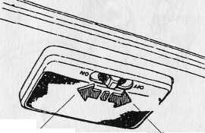
Наружное освещение для движения в дневное время суток (стандартное оборудование для некоторых модификаций)
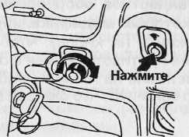
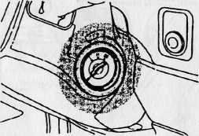
Дневное освещение включается одновременно с поворотом ключа зажигания в положение "II". Оно автоматически выключится с включением выключателя наружного освещения.
Переключение дальнего и ближнего света фар
Фары автомобиля могут давать дальний и ближний свет. Для переключения света фар необходимо потянуть рукоятку включения указателей поворота на себя. При включенном дальнем свете фар на панели приборов горит контрольная лампа синего цвета.
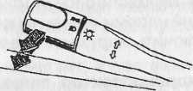
Потянуть и отпустить
Короткая вспышка фар
Чтобы "мигнуть" фарами, необходимо слегка потянуть рукоятку наружного освещения на себя и сразу же отпустить ее.
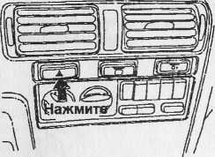
Система аварийной сигнализации
Аварийная система используется только в случае вынужденной остановки автомобиля в экстренных случаях. Для включения аварийной сигнализации необходимо нажать на соответствующую кнопку Все указатели поворота и контрольные лампы указателей поворота на панели приборов будут одновременно мигать. Повторно нажмите на кнопку чтобы выключить систему.
,
! ПРЕДУПРЕЖДЕНИЕ
Убедитесь, что аварийная сигнализация выключена, после того как отпала необходимость в ее использовании, иначе указатели поворота не будут работать правильно.
Рукоятка регулировки степени освещенности панели приборов (стандартное оборудование для некоторых модификаций)
Когда включено наружное освещение, вы можете регулировать степень освещенности панели приборов. Нажмите на рукоятку и, после того как она поднимется, отрегулируйте освещенность приборов.
Освещение замка зажигания (стандартное оборудование для некоторых модификаций)
Лампа освещает замок зажигания в течение нескольких секунд после того как дверь водителя закроется.
Плафон освещения салона
Выключатель освещения салона имеет три положения. Плафон не горит вообще при выключателе в положении "OFF" (выкл.). В среднем положении плафон зажигается, только когда открываются двери. В положении "ON" (вкл.) плафон горит постоянно.
Включено
Выключено

34
(продолжение)
35

Наружное освещение (продолжение)

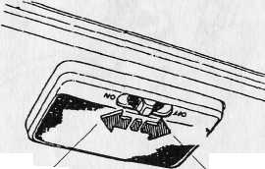
Наружное освещение для движения в дневное время суток (стандартное оборудование для некоторых модификаций)
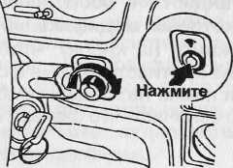
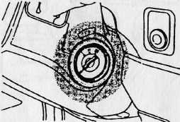
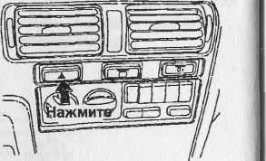
Дневное освещение включается одновременно с поворотом ключа зажигания в положение "II". Оно автоматически выключится с включением выключателя наружного освещения.
Переключение дальнего и ближнего света фар
Фары автомобиля могут давать дальний и ближний свет. Для переключения света фар необходимо потянуть рукоятку включения указателей поворота на себя. При включенном дальнем свете фар на панели приборов горит контрольная лампа синего цвета.
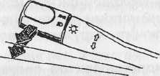
Потянуть и отпустить
Короткая вспышка фар
Чтобы "мигнуть" фарами, необходимо слегка потянуть рукоятку наружного освещения на себя и сразу же отпустить ее.
Система аварийной сигнализации
Аварийная система используется только в случае вынужденной остановки автомобиля в экстренных случаях. Для включения аварийной сигнализации необходимо нажать на соответствующую кнопку Все указатели поворота и контрольные лампы указателей поворота на панели приборов будут одновременно мигать. Повторно нажмите на кнопку , чтобы выключить систему.
! ПРЕДУПРЕЖДЕНИЕ
Убедитесь, что аварийная сигнализация выключена, после того как отпала необходимость в ее использовании, иначе указатели поворота не будут работать правильно.
Рукоятка регулировки степени освещенности панели приборов (стандартное оборудование для некоторых модификаций)
Когда включено наружное освещение, вы можете регулировать степень освещенности панели приборов. Нажмите на рукоятку и, после того как она поднимется, отрегулируйте освещенность приборов.
Освещение замка зажигания (стандартное оборудование для некоторых модификаций)
Лампа освещает замок зажигания в течение нескольких секунд после того как дверь водителя закроется.
Плафон освещения салона
Выключатель освещения салона имеет три положения. Плафон не горит вообще при выключателе в положении "OFF" (выкл.). В среднем положении плафон зажигается, только когда открываются двери. В положении "ON" (вкл.) плафон горит постоянно.
Включено
Выключено

34
(продолжение)
35

Наружное освещение (продолжение)
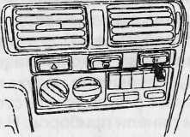
Задние противотуманные фонари (стандартное оборудование для некоторых модификаций)
Нажмите на кнопку, чтобы включить задние противотуманные фонари. Контрольная лампа на панели приборов загорится, что означает, что фонари включены.
36
Система "круиз-контроль"
(стандартное оборудование для некоторых модификаций)
Система "круиз-контроль"
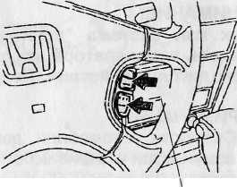
Система "круиз-контроль" позволяет вам установить и постоянно автоматически поддерживать любую скорость свыше 40 км/ч, не нажимая на педаль газа Само название "круиз-контроль" говорит, что система предназначена для путешествий по прямой, не загруженной транспортными средствами скоростной магистрали. Не рекомендуется пользоваться системой "круиз-контроль" при движении в обычном городском цикле, на серпантинах или при неблагоприятных погодных условиях, когда водитель должен полностью контролировать управление автомобилем. Включение системы "круиз-контроль" На приборной доске включите основную кнопку "круиз-контроль", на ней загорится световой индикатор включения системы "круиз-контроль". Доведите скорость автомобиля до желаемой, затем нажмите и отпустите кнопку "SET' (установка), расположенную на рулевом колесе. При этом на панели приборов загорится контрольная лампа включения системы "круиз-контроль". Система будет поддерживать скорость, на которой двигался автомобиль, когда вы отпустили кнопку "SET". Вы можете немного отрегулировать заданную скорость нажатием на кнопку "SET", чтобы немного уменьшить скорость, или нажатием на кнопку "RESUME", чтобы немного увеличить скорость. Выключение системы "круиз-контроль"
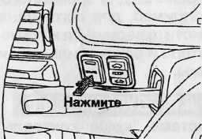
Отключить систему "круиз-контроль" можно простым нажатием на основную кнопку на доске приборов, при этом стирается память о заданной скорости. Если вы вынуждены часто включать и выключать систему, но хотите, чтобы скорость движения была запомнена, нажмите
Нажмите
на педаль тормоза или сцепления (для 5 скоростной коробки передач) или переведите рычаг автоматической коробки передач в нейтральное положение. Если скорость автомобиля выше 40 км/ч, вы можете вернуться к установленной в системе "круиз-контроль" скорости простым нажатием на кнопку "RESUME". Если скорость автомобиля ниже 40 км/ч, а вам необходимо вернуться к заданной скорости, доведите с помощью педали газа скорость до 40 км/ч и нажмите на кнопку "RESUME".
(продолжение) 37

Система "круиз-контроль" (стандартное оборудование
для некоторых модификаций) (продолжение)
Как поменять заданную скорость
Для увеличения заданной скорости: для постепенного увеличения скорости, нажмите и удерживайте кнопку "RESUME",не нажимая на педаль газа, пока автомобиль не наберет желаемую скорость, отпустите кнопку — память зарегистрирует вновь заданную скорость. Для быстрого увеличения скорости нажмите на педаль акселератора и удерживайте ее, пока автомобиль не достигнет желаемой скорости, нажмите и отпустите кнопку "SET", чтобы перепрограммировать систему. Для уменьшения заданной скорости нажмите и удерживайте кнопку "SET", автомобиль постепенно снизит скорость. Когда желаемая скорость будет достигнута, отпустите кнопку и система будет перепрограммирована. Для временного ускорения свыше установленной скорости (например, для обгона)внажмите на педаль акселератора. Когда Вы захотите вернуться к прежней скорости, снимите ногу с педали акселератора и автомобиль снизит скорость без применения тормозной системы.
! ПРЕДУПРЕЖДЕНИЕ
Система "круиз-контроль" автоматизирует функции педали акселератора, для того чтобы поддерживать постоянную скорость вашего автомобиля. Это бывает удобно при путешествиях на длинные расстояния, но может оказаться опасным, когда на дороге много машин или дорога незнакомая. Будьте внимательны, когда вы пользуетесь системой "круиз-контроль".
ВНИМАНИЕ!
Так как система "круиз-контроль" непосредственно задействует педаль акселератора, не держите ногу под педалью, когда система находится в действии. Педаль акселератора может повредить ногу.
ПРИМЕЧАНИЕ.
- Скорость автомобиля, двигающегося на "круиз-контроле", немного
изменяется в зависимости от того, в гору или под гору идет автомо
биль.
- Не нажимайте на педаль тормоза или сцепления (5 скоростная короб
ка передач), так как это отключит систему "круиз-контроль".
Вещевой ящик, стояночный тормоз, капот
Открыт
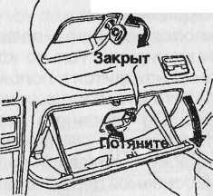
Вещевой ящик
Вещевой ящик открывается, если потянуть рукоятку на себя. Закрывается легким нажатием. Вещевой ящик может быть заблокирован основным ключом. Освещение вещевого ящика включается при открытой дверце и включенном наружном освещении.
! ПРЕДУПРЕЖДЕНИЕ
Не ездите с открытой дверцей вещевого ящика, в случае аварии это может привести к травме.
Потяните вверх
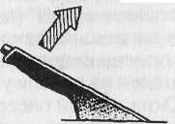
Стояночный тормоз
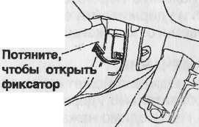
Для приведения тормоза в рабочее состояние потяните рычаг вверх. Для возвращения рычага в исходное положение немного поднимите его вверх и нажмите на кнопку, после чего отпустите рычаг. Когда стояночный тормоз полностью разблокирован, лампа включения стояночного тормоза погаснет.
Капот
Чтобы открыть капот, потяните за ручку,
расположенную под приборной доской
сиденья водителя.
Фиксатор капота закреплен на пружине,
поэтому капот немного приподнимется.
Освободите предохранительный запор в
передней части капота, нажав вверх на рукоятку в резиновом покрытии.
Поднимите капот и зафиксируйте его в открытом состоянии с помощью
упора. Чтобы закрыть капот, опустите упор и положите его на держатель,
опустите капот на расстояние примерно 30 см до закрытого положения и
отпустите. Перед началом движения проверьте, надежно ли закрыт капот.

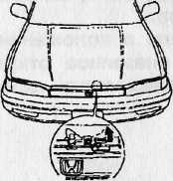
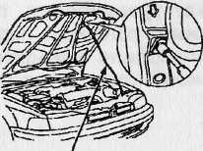
Упор

38
39

Стеклоподъемники с электроприводом
Электронные часы
(стандартное оборудование для некоторых модификаций)
Стеклоподъемники с электроприводом
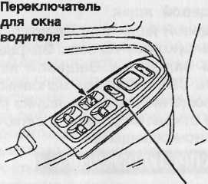
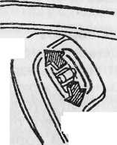
Стеклоподъемники с электроприводом функционируют, только когда ключ зажигания находится в положении "II". Управлять стеклоподъемниками можно с помощью основного переключателя, расположенного на панели управления на подлокотнике двери водителя. Когда основной переключатель находится в положении "OFF"(выкл.), открывается и закрывается только окно на двери водителя.
Основной переключатель
Когда основной переключатель находится в положении "ON" (вкл.), все окна могут открываться и закрываться водителем с помощью соответствующих переключателей на панели управления водителя. Окна дверей пассажиров открываются и закрываются также с помощью переключателей на дверях пассажиров. Для того чтобы открыть или закрыть окно, нажмите переключатель вверх или
Закрыто
Открыто
\ Окно пассажира
вниз и удерживайте его в этом положении, пока окно не откроется до желаемого положения, затем отпустите переключатель.
ПРИМЕЧАНИЕ.
Окно водителя может открываться и закрываться полностью, при этом не обязательно удерживать переключатель в определенном положении. Необходимо нажать на переключатель до упора. В некоторых модификациях, чтобы закрыть окно водителя необходимо удерживать переключатель до закрытия окна до желаемого положения.
Электронные часы
Часы показывают время постоянно, если ключ зажигания находится в положении "II" или "III". В других случаях нажмите на крышку, чтобы увидеть время на дисплее часов. Для установки часов:
- Поднимите крышку.
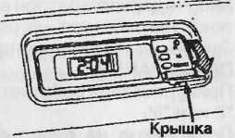
- Нажмите на кнопку минут "М" и держите,
пока не установятся правильные показа
ния минут.
- Нажмите на кнопку часов "Н" и держите,
пока не установятся правильные показа
ния часов.
- Кнопка "RESET" (подстройка) позволяет синхронизировать показа
ния часов с сигналами точного времени. Если показания минут нахо
дятся в первой половине часа, часы "сбросят" показания к началу
часа, если показания минут находятся во второй половине часа,
показания часов перестроятся на начало следующего часа.
ПРИМЕЧАНИЕ.
Будьте осторожны, чтобы случайно не нажать на кнопки минут, часов или подстройки. Это может сбить настройку часов.

! ПРЕДУПРЕЖДЕНИЕ
- Перед закрытием окон убедитесь, что закрытию ничего мешает,
а также проверьте, чтобы никто из пассажиров не держался за
раму или стекло и не высовывал руки из окна; закрывающееся
стекло может травмировать пассажиров.
- Всегда держите основной переключатель в положении "выкл.",
когда в автомобиле находятся дети, внезапное открытие или
закрытие окон может испугать или травмировать детей.

40
41

Стеклоподъемники с электроприводом
(стандартное оборудование для некоторых модификаций)
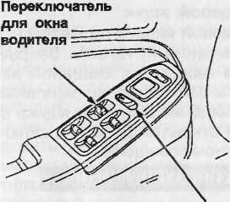
Стеклоподъемники с электроприводом
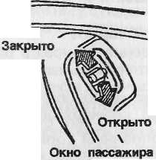
Стеклоподъемники с электроприводом функционируют, только когда ключ зажигания находится в положении "II". Управлять стеклоподъемниками можно с помощью основного переключателя, расположенного на панели управления на подлокотнике двери водителя. Когда основной переключатель находится в положении "OFF"(Bbimi.), открывается и закрывается только окно на двери водителя.
Основной переключатель
Когда основной переключатель находится в положении "ON" (вкл.), все окна могут открываться и закрываться водителем с помощью соответствующих переключателей на панели управления водителя. Окна дверей пассажиров открываются и закрываются также с помощью переключателей на дверях пассажиров. Для того чтобы открыть или закрыть окно, нажмите переключатель вверх или
вниз и удерживайте его в этом положении, пока окно не откроется до желаемого положения, затем отпустите переключатель.
ПРИМЕЧАНИЕ.
Окно водителя может открываться и закрываться полностью, при этом не обязательно удерживать переключатель в определенном положении. Необходимо нажать на переключатель до упора. В некоторых модификациях, чтобы закрыть окно водителя необходимо удерживать переключатель до закрытия окна до желаемого положения.
Электронные часы
Электронные часы
Часы показывают время постоянно, если ключ зажигания находится з положении "II" или "III". В других случаях нажмите на крышку, чтобы увидеть время на дисплее часов. Для установки часов:
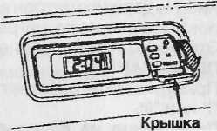
- Поднимите крышку.
- Нажмите на кнопку минут "М" и держите,
пока не установятся правильные показа
ния минут.
- Нажмите на кнопку часов "Н" и держите,
пока не установятся правильные показа
ния часов.
4. Кнопка "RESET" (подстройка) позволяет синхронизировать показания часов с сигналами точного времени. Если показания минут находятся в первой половине часа, часы "сбросят" показания к началу часа, если показания минут находятся во второй половине часа, показания часов перестроятся на начало следующего часа.
ПРИМЕЧАНИЕ.
Будьте осторожны, чтобы случайно не нажать на кнопки минут, часов или подстройки. Это может сбить настройку часов.

! ПРЕДУПРЕЖДЕНИЕ
- Перед закрытием окон убедитесь, что закрытию ничего мешает,
а также проверьте, чтобы никто из пассажиров не держался за
раму или стекло и не высовывал руки из окна; закрывающееся
стекло может травмировать пассажиров.
- Всегда держите основной переключатель в положении "выкл.",
когда в автомобиле находятся дети, внезапное открытие или
закрытие окон может испугать или травмировать детей.

40
41

Прикуриватель и пепельницы
Вентиляция и отопление салона

Прикуриватель

Для пользования прикуривателем нажмите на патрон, чтобы нагреть нагревательный элемент. Когда элемент нагреется, патрон автоматически вернется в первоначальное положение. Не держите патрон в нажатом положении, пока нагревается нагревательный элемент. Это может привести к перегреву и вывести из строя нагреватель. ПРИМЕЧАНИЕ.
Нажмите
Прикуриватель работает, если ключ зажигания находится в положении "I" или "II".
Пепельница на передней панели Для модификаций с 4-мя управляемыми колесами (4 УК): Откройте пепельницу, подняв крышку.
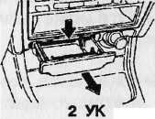
Чтобы вынуть пепельницу, необходимо потянуть крышку на себя. Для модификаций с 2-мя управляемыми колесами (2 УК): Откройте пепельницу, выдвинув передний край на себя. Чтобы вынуть пепельницу, потяните ее дальше на себя, нажимая при этом пружинную пластинку внутри пепельницы.
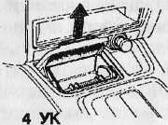
Пепельница в задней части салона
Пепельница расположена в задней части центральной консоли. Чтобы открыть пепельницу, потяните за верхнюю часть.Чтобы вынуть пепельницу, откройте ее, потяните за крышку вверх, а затем выньте пепельницу из гнезда. Для установки пепельницы на прежнее место проделайте процедуру в обратном порядке.
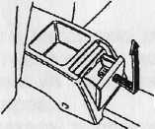
Вентиляторы, отопитель и кондиционер (стандартное оборудование для некоторых модификаций) объединены в единую систему. Установка четырех основных регуляторов в различное положение может обеспечить любой температурный режим внутри салона для создания комфортных условий езды.
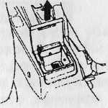
Вентиляция
Сквозная вентиляционная система обеспечивает доступ в салон свежего воздуха во время движения и стоянки автомобиля, даже если окна автомобиля закрыты.
ПРИМЕЧАНИЕ.
Для обеспечения нормального прохождения воздуха в салон не закрывайте вентиляционные отверстия. Следите, чтобы в воздухозаборник у лобового стекла не попадали листья и мусор.
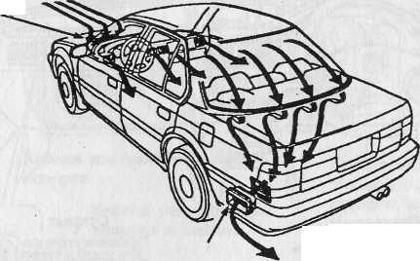
Поступление воздуха
Выпускное отверстие вентиляционной системы
Вы можете установить кнопки управления вентиляционной системы таким образом, чтобы поступающий снаружи теплый или холодный воздух обдувал стекла, отапливал или охлаждал салон.
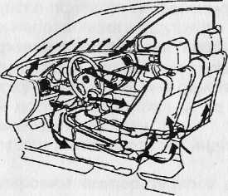

2 УК.
4 УК.
Чтобы вынуть,
потяните вверх
Чтобы вынуть, потяните вверх и наружу
ВНИМАНИЕ!
Не используйте пепельницу как контейнер для мусора, складывайте туда только окурки. В случае если в пепельнице вместе с горящими сигаретами и спичками окажутся воспламеняющиеся материалы, может возникнуть пожар.
42 (продолжение) 43

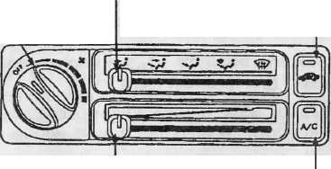
Вентиляция и отопление салона (продолжение)
Пользование панелью управления
РЫЧАГОВЫЙ ТИП Рычаг регулировки на-
правления воздушного
Кнопка рециркуляции воздуха в салоне со световым индикатором
потока
Включение вентилятора
КНОПОЧНЫЙ ТИП Включение вентилятора
Сопла вентилятора на приборной доске
Боковые сопла могут быть использованы для обеспечения сквозной вентиляции, а также для отопления салона и функционирования кондиционера. Решетки боковых и центральных сопел вентилятора могут регулировать направление воздушного потока по вертикали и горизонтали.
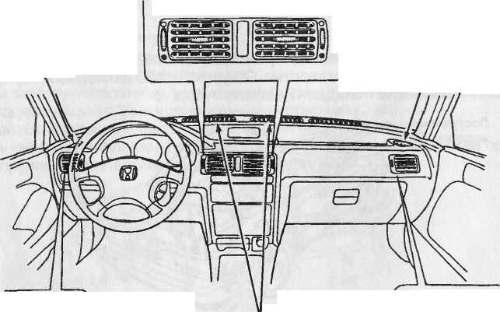
Сила воздушного потока из боковых и центральных сопел регулируется колесиком, расположенным возле каждого сопла.
Центральные сопла
Открыт
Промежуточное
положение
Боковое сопло обдува стекла
Закрыт
Боковое сопло обдува стекла
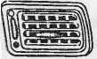
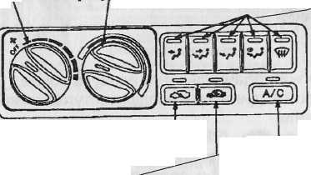
Открыт
Открыт
Промежуточное
положение
Закрыт
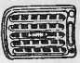
Промежуточное положение
Сопла обдува ло- Закрыт бового стекла
Боковое сопло на приборной доске
Боковое сопло на приборной доске
44

Кнопка кондиционера (стандартное оборудование для некоторых модификаций) со световым индикатором
Рычаг регулировки температурного режима
Ручка регулировки температурного режима
Кнопки регулировки' направления воздушного потока со световыми индикаторами
Кнопка поступления свежего воздуха
Кнопка включения кондиционера со световым индикатором (стандартное оборудование для некоторых модификаций)
Кнопка рециркуляции воздуха в салоне
Выключатель вентилятора

Поворот выключателя вентилятора по часовой стрелке увеличивает скорость вращения вентилятора, который обеспечивает циркуляцию теплого, холодного или свежего воздуха в зависимости от положения ручки регулировки температурного режима и рычага/кнопок направления воздушного потока. Когда вентилятор включен, воздух из боковых сопел на приборной доске подается независимо от положения рычага/кнопок регулировки направления воздушного потока. Рычаг/кнопки регулировки направления воздушного потока Переместите рычаг (рычаговый тип панели управления) или нажмите соответствующую кнопку (кнопочный тип панели управления), чтобы направить воздушный поток в отопитель и из отопителя, из сопел обдува стекол и подачи воздуха в салон.
При включении кнопки загорается световой индикатор, имеющийся на каждой кнопке.
Рычаг/рукоятка регулировки температурного режима Передвиньте рычаг слева направо (рычаговый тип) или поверните рукоятку по часовой стрелке (кнопочный тип), чтобы сделать подаваемый воздух теплее.
(продолжение)
45

Вентиляция и отопление салона (Продолжение)
Кнопка включения кондиционера
(стандартное оборудование для некоторых модификаций)
При включении вентилятора нажмите кнопку кондиционера (А/С), при этом загорится световой индикатор — кондиционер включен. Повторное нажатие кнопки выключает кондиционер.
Кнопка подачи свежего воздухаи кнопка рециркуляции воз-
духа в салоне (рычаговый тип)
Когда индикатор кнопкирециркуляции воздуха в салоне в замк-
нутом цикле (РВ) не горит, воздух поступает извне и циркулирует в салоне.
Когда кнопка(РВ) нажата и горит световой индикатор, поступле-
ние воздуха извне прекращается и происходит рециркуляция воздуха, находящегося в салоне. Если включен отопитель или кондиционер, и вы хотите быстро прогреть или охладить воздух в салоне или избавиться от табачного дыма и пыли при сохранении температурного режима, нажмите кнопку(РВ).
Кнопочный тип
Когда нажата кнопка подачи свежего воздуха извне (ПВ), на ней
загорается световой индикатор и воздух поступает извне и циркулирует в салоне автомобиля.
Если нажата кнопка (РВ) и на ней горит световой индикатор ,
поступление воздуха извне прекращается и происходит рециркуляция воздуха, находящегося внутри салона. Если включен отопитель или кондиционер, и вы хотите быстро прогреть или охладить воздух в салоне или избавиться от табачного дыма или пыли без изменения температурного режима, нажмите кнопку(РВ).
Пользование панелью управления вентилятора и отопителя
Для вентиляции (Рычаговый тип)
Установите рычаг в крайнее левое положение, выберите положение и выключите кнопку (РВ)
Включите вентилятор и воздух будет поступать извне через угловые и центральные сопла на приборной доске. Для перераспределения воздушного потока нажмите на кнопку и воздушный поток извне будет поступать также через вентиляционные щели на уровне пола.
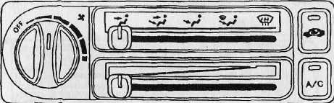
(Кнопочный тип)
Поверните рукоятку регулировки температурного режима против часовой стрелки и нажмите на кнопку (ПВ)и кнопку . Включите вентилятор и воздух извне будет поступать через боковые и центральные сопла. Включите кнопку для изменения направления воздушного потока и воздух извне будет поступать через вентиляционные щели, расположенные на уровне пола.

Рычаговый тип
Кнопочный тип

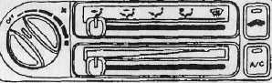
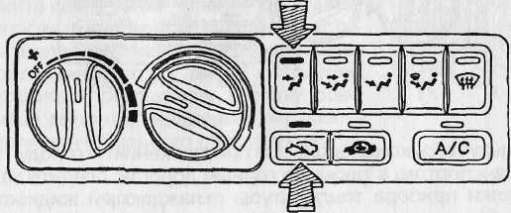
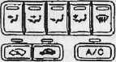

ПРИМЕЧАНИЕ.
Стекла автомобиля могут запотеть при длительном использовании системы вентиляции и отопления с включенной кнопкой(РВ) и неработающем кондиционере, поэтому рекомендуется переключиться на подачу воздуха извне, как только салон прогрелся.

46
(продолжение) 47

Вентиляция и отопление салона (продолжение)

Охлаждение воздуха с помощью кондиционера (стандартное оборудование для некоторых модификаций)
Для быстрого охлаждения воздуха в салоне автомобиля запустите двигатель, включите вентилятор на максимальный режим, нажмите кнопку включения кондиционера и немного приоткройте окна. Затем закройте окна и установите рычаг регулировки температурного режима в крайнее левое положение или поверните рукоятку регулировки температурного режима против часовой стрелки в крайнее положение. Установите положение и нажмите кнопку (РВ). Таким образом, находя-
щийся внутри салона воздух будет циркулировать по замкнутому циклу через кондиционер, обеспечивая максимальное охлаждение. Когда воздух в салоне достаточно охладится, переключите вентилятор на желаемую скорость, затем включите кнопку(ПВ) для поступления свежего воздуха в салон извне.
Рычаговый тип
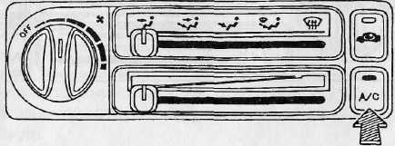
Отопление салона
Включите вентилятор, передвиньте рычаг вправо или поверните рукоятку по часовой стрелке, установите положение, теплый воздух начнет поступать из вентиляционных щелей на уровне пола. В модификациях с кнопочной панелью управления вентиляцией и ото-пителя небольшое количество воздуха будет также поступать из обогревателя лобового стекла.
Рычаговый тип
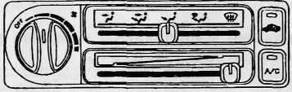
Кнопочный тип
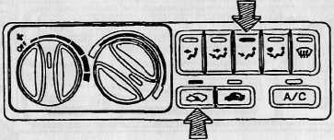
Для быстрого прогрева воздуха в салоне нажмите кнопку (Р В),
чтобы воздух циркулировал в замкнутом цикле через отопитель. Если при включенной кнопке (РВ) начинают запотевать стекла,
включите кнопку(ПВ), чтобы воздух в салон поступал снаружи.

Кнопочный тип
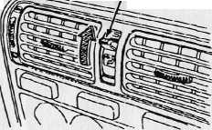
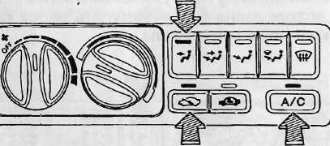
Если вы пользуетесь кондиционером при движении по городу, переполненному транспортом, а также по горным дорогам, следите за показаниями стрелки прибора температуры охлаждающей жидкости: если стрелка приближается к отметке "Н" (горячо) на шкале прибора, выключите кондиционер, нажав на кнопку А/С. Не включайте кондиционер, пока стрелка прибора не вернется на середину шкалы.
48
Рычаг прямой подачи воздуха (стандартное оборудование для некоторых модификаций)
Поднимите вверх рычаг прямой подачи воздуха, включите вентилятор, воздух будет поступать непосредственно через центральные сопла вентилятора, минуя отопитель. Это позволит прохладному воздуху обвевать ваше лицо, не сказываясь на работе отопителя для остального пространства салона.
Рычаг прямой подачи воздуха
(продолжение) 49

Вентиляция и отопление салона (продолжение)
Осушение влаги с помощью кондиционера
(стандартное оборудование для некоторых модификаций)
Поскольку при работе кондиционер устраняет влагу, вы можете использовать эту возможность для отпотевания стекол в прохладную и холодную погоду. Для этого следует включить вентилятор, нажать на кнопку включения кондиционера А/С, выбрать необходимый режим работы и установить в соответствующее положение рычаг/рукоятку регулировки температурного режима.
ПРИМЕЧАНИЕ.
Подобное использование кондиционера наиболее эффективно при температуре окружающей среды выше 0° С.
Рычаговый тип
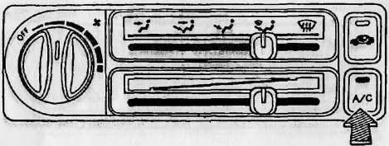
Размораживание обледенелых стёкол
Для размораживания или отпотевания лобового или дверных стекол переведите рычаг вправо или поверните рукоятку по часовой стрелке для регулировки температурного режима, включите режим обогрева стекол, включите вентилятор.
Если стекла сильно замерзли, сначала включите кнопку(РВ).
Если окна просто запотели, включите кнопку(ПВ). Теплый воздух начнет поступать из сопел обдува лобового и дверных стекол.
Рычаговый тип
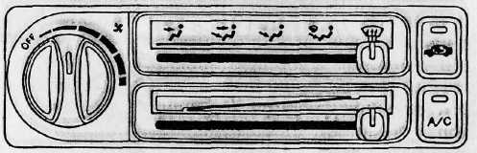
Кнопочный тип

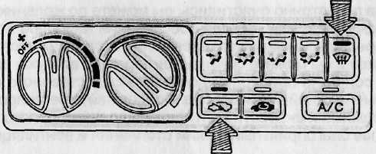
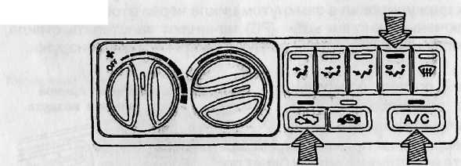
Кнопочный тип

50

51

Система вентиляции и отопления (продолжение)
Для быстрого размораживания или отпотевания стекол нажмите на одну из следующих кнопок: или , нажмите кнопку(ПВ) и
включите вентилятор. Воздух, выходящий из боковых сопел, расположенных на приборной доске, будет обдувать окна. При этом необходимо, чтобы вертикальные перегородки решеток вентиляционных сопел были направлены в сторону окон, а горизонтальные перегородки — вверх.
Сопло обдува боковых окон
Обогрев сидений (стандартное оборудование для некоторых модификаций)
кнопку включения обогрева сиденья. На кнопке загорится световой индикатор. Чтобы выключить обогрев, необходимо повторно нажать на кнопку. Световой индикатор при этом должен погаснуть.
ВНИМАНИЕ!
Так как обогрев сидений потребляет большое количество энергии, рекомендуем вам не пользоваться системой длительное время при выключенном двигателе. Это может привести к разряду аккумуляторной батареи, что скажется на запуске двигателя.

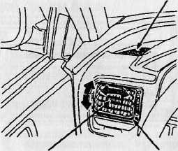
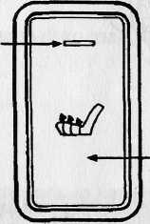
Рукоятка регулировки Боковое сопло
положения вертикальных вентилятора на
перегородок приборной доске
Когда стекла достаточно очистились, вы можете по желанию переключиться на режим илидля обеспечения наиболее комфортных условий. Передвижением рычага влево или поворотом рукоятки против часовой стрелки вы можете снизить температуру воздуха, выходящего из боковых сопел на приборной доске, без существенного изменения температуры в нижней части салона. Продолжайте регулировку температурного режима и скорости вентилятора до тех пор, пока не установите наиболее благоприятный режим отопления и вентиляции салона.
Чтобы отключить систему
Передвиньте рычаг регулировки температурного режима влево до упора или поверните рукоятку регулировки температурного режима против часовой стрелки до упора, выключите вентилятор и нажмите кнопку(РВ).
Световой индикатор
Кнопка включения обогрева сиденья

ПРИМЕЧАНИЕ.
Подобная установка может использоваться только в холодную погоду в течение нескольких минут, чтобы предупредить попадание холодного воздуха в салон. В нормальных условиях вентилятор должен постоянно функционировать во избежание накопления застоялого воздуха в системе.
Чтобы включить обогрев сидений, включите зажигание, нажмите на
52

53

Люк (стандартное оборудование для некоторых модификаций)

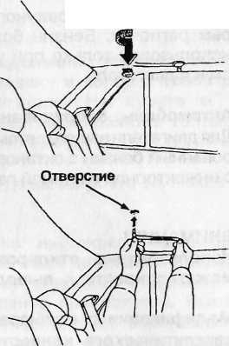
Люк
Для того чтобы открыть или закрыть люк, нажмите на кнопку и удерживайте ее в этом положении. Отпустите кнопку, когда крышка люка займет желаемое положение. Не давите на кнопку после полного открытия или закрытия люка, это может привести к поломке электропривода люка.
Закрыто Отражатель на пружине
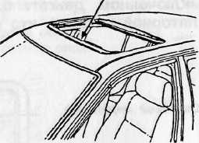
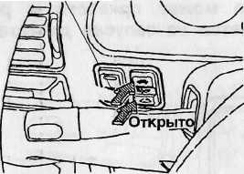
Если люк не закрывается
Люк может быть закрыт вручную, если вам не удастся закрыть его с помощью кнопки.
- Снимите круглый защитный колпа
чок, расположенный в центре задней
части верхней обшивки салона.
- Вставьте специальный ключ для за
крытия люка в отверстие (ключ имеет
ся в наборе инструментов, прилагаю
щемся к автомобилю).
- Поворачивайте ключ, пока люк пол
ностью не закроется.
- Установите на место защитный колпа
чок.
Снимите защитный колпачок

! ПРЕДУПРЕЖДЕНИЕ
- Не высовывайтесь из люка во время движения автомобиля. Это
может привести к тяжелой травме в случае аварии или резкого
торможения.
- Чтобы избежать травм во время закрытия люка, не высовывайте
руки или голову из люка.
ВНИМАНИЕ!
Попытка открыть люк в сильный мороз или если на люке лежит
толстый слой снега, может повредить люк.
Защитная шторка
Вместе с люком устанавливается подвижная защитная шторка, с помощью которой регулируется доступ света в салон при закрытом люке. При открытии люка шторка также автоматически отодвигается.
Профилактика
Периодически заливайте несколько капель воды в дренажные отверстия, чтобы убедиться, что они не засорены. Если отверстия чистые, вода должна капать позади каждого из передних колес.
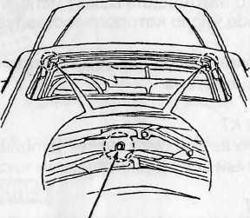

Дренажное отверстие
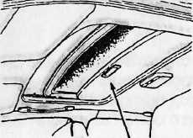
ВНИМАНИЕ!
Никогда не ставьте ничего на люк и не прилагайте силу, пытаясь.
открыть или закрыть люк. Это может привести к поломке,
механизма.

Защитная шторка

54
55

Бензин

ПРИМЕЧАНИЕ.
Бензина рекомендованного октанового числа может не быть в некоторых регионах. Бензин более низкого октанового числа может быть использован только при условии, что его использование не вызовет стук в двигателе.
Автомобиль, оборудованный каталитическим конвертором
Для двигателя вашего автомобиля может использоваться только неэтилированный бензин с октановым числом 91 и выше (95 — для автомобилей с инжекторной системой подачи топлива, кроме модификаций KQ).
ВНИМАНИЕ!
Использование этилированного и малоэтилированного бензина
может привести к выводу из строя системы эмиссии.
Модификации с карбюраторной системой подачи топлива без каталитического конвертора
Кроме модификаций КР и КТ Для двигателя вашего автомобиля может применяться бензин, октановое число которого составляет 91 и выше. Может использоваться как этилированный, так и неэтилированный бензин.
Для модификаций КР и КТ
Для двигателя вашего автомобиля может использоваться этилирован!
ный бензин, октановое число которого составляет 91 и выше.
Модификации с инжекторной системой подачи топлива без каталитического конвертора
Кроме модификаций КТ
Для двигателя вашего автомобиля может использоваться этилирован
ный и неэтилированный бензин с октановым числом 95 и выше.
Для модификаций КТ
Для двигателя вашего автомобиля может использоваться этилирован
ный бензин с октановым числом 91 и выше.
56
Крышка и пробка топливного бака
! ПРЕДУПРЕЖДЕНИЕ
Бензин легко воспламеняется, а при определенных условиях может быть взрывоопасен. Осуществляйте заправку в хорошо проветриваемом месте при выключенном двигателе. Не курите и не допускайте открытого пламени вблизи мест, где хранится топливо. Крышка топливного бака открывается с помощью рычага, расположенного с внешней стороны сиденья водителя.
Крышка заблокируется автоматически, когда вы закроете ее, нажав на крышку до щелчка. ВНИМАНИЕ!
При открытии пробки топливного бака вы можете услышать шипение. Оно может быть вызвано остаточным давлением воздуха, выходящего из бака. Открывайте пробку медленно и снимите ее полностью только после того, как шипение прекратится. Выплескивание топлива может нанести повреждения. Не переполняйте бак топливом. Наливайте бензин только до тех пор, пока газовый насос не отключится автоматически, и никогда не наливайте бензин по самую горловину. ПРИМЕЧАНИЕ.
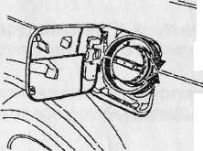
Пробка заливной горловины бензобака имеет резьбу. Затягивайте пробку по часовой стрелке до тех пор, пока не услышите характерный щелчок.
Закрыть
Открыть
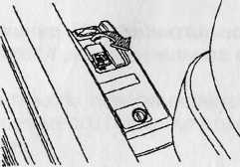
Снятую пробку можно разместить на внутренней стороне крышки топливного бака.
! ПРЕДУПРЕЖДЕНИЕ
Пары бензина при определенных условиях становятся чрезвычайно опасны. Всегда выключайте двигатель во время заправки. Никогда не заливайте топливо вблизи открытого огня. ВНИМАНИЕ!
Если вы меняете пробку заливной горловины топливного бака, используйте только фирменные детали "Хонда" или их аналоги. Использование неподходящих деталей может привести к серьезным проблемам в топливной системе.
(продолжение) 57

Бензин (продолжение)
Выключатель зажигания

Как уменьшить расход топлива
- Ведите автомобиль плавно и ровно, избегая ненужного торможения и
остановок, повторный набор скорости потребует значительного рас
хода топлива.
- Планируйте поездки так, чтобы по возможности избежать часы пик.
- Убедитесь, что стояночный тормоз полностью разблокирован.
- Старайтесь по возможности объединить поездки по разным целям в
одну.
- Максимально облегчите вес автомобиля, убрав все ненужное из ба
гажника.
- Старайтесь использовать для охлаждения салона воздух, поступае-
мый из сопел вентилятора, расположенных на приборной доске. От
крытие окон или пользование кондиционером (стандартное оборудо
вание для некоторых модификаций) увеличивает расход топлива.
- Следите за правильным давлением в шинах.
Состояние вашего автомобиля
Вы можете добиться максимальной экономии топлива только в том случае, если ваш автомобиль находится в идеальном техническом состоянии. Регулярно проводите необходимые профилактические осмотры и работы. Чаще проверяйте давление в шинах и следите за их износом. Если износ шин идет неровно, обратитесь в дилеру "Хонда" для балансировки колес. Правильная балансировка колес сэкономит бензин и продлит срок службы покрышек.
Выключатель зажигания совмещен с противоугонным устройством и расположен с правой стороны рулевой колонки и имеет четыре позиции.
Нажать
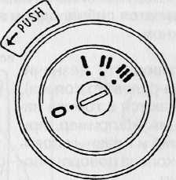
• 0 — положение "Выключено": ключ в этом положении может вставляться и выниматься. Чтобы вынуть ключ, необходимо сначала повернуть его в положение I, затем вернуть в положение 0 и вынуть. Когда ключ вынимается, рулевая колонка блокируется.
Никогда не поворачивайте ключ в положение "О" и не вынимайте его во время движения. Рулевое колесо заблокируется, что может привести к потере управляемости автомобиля и, следовательно, к аварии.
• "I" положение ("дополнительное оборудование"): в этом положе
нии включается дополнительное оборудование, но не включается за
жигание.
Если ключ тяжело поворачивается из положения "О" в положение "I", необходимо немного повернуть рулевое колесо, чтобы ослабить давление на замок.
- "II" положение ("включено"): обычное положение ключа во время
движения. На некоторых модификациях при повороте ключа в это
положение автоматически включается дневное внешнее освещение.
- "III" положение "СТАРТ": поворот ключа в это положение приводит
стартер в работу.

58
59

Модификации с 4-мя управляемыми колесами (4 УК) (Дополнительное оборудование для некоторых модификаций)

Система управления всеми четырьмя колесами (4 УК) обеспечивает
ограниченную возможность управления задними колесами в дополне
ние к передним. Система действует в зависимости от угла поворота. То
есть в зависимости от того, как сильно повернуть рулевое колесо,
задние колеса поворачиваются либо в одном направлении с передни
ми, либо в противоположном. Плавный
Крутой поворот
поворот
Когда рулевое колесо повернуто незначительно (до половины хода рулевого колеса), задние колеса поворачиваются в том же направлении, что и передние. Например, при перестроении из ряда в ряд и плавных поворотах передние и задние колеса поворачиваются в одном направлении.
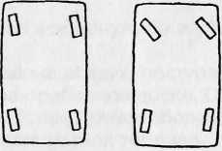
Одинаковое направление
Противоположное направление
ВНИМАНИЕ!
Если автомобиль припаркован очень близко к стене или другому
препятствию и вы начинаете слишком резко поворачивать рулевое
колесо, задняя часть автомобиля может задеть эту стену или
препятствие. Выезжайте медленно, пользуясь обоими наружными
зеркалами.
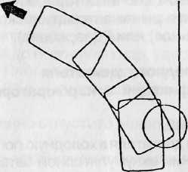
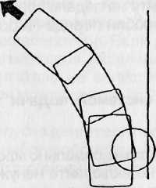

Плавный поворот
Крутой поворот
Обычная система управления
Система управления четырьмя колесами (4 УК)

Когда рулевое колесо поворачивается более чем наполовину хода, задние колеса поворачиваются в противоположном передним колесам направлении. Это позволяет уменьшить радиус поворота, облегчает парковку, развороты и маневрирование на ограниченном пространстве.
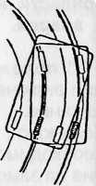
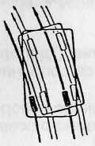

Обычная система управления
Система управления четырьмя колесами (4 УК)

60
61

Запуск двигателя

Перед запуском двигателя
Для ручной коробки передач:
- Установите стояночный тормоз.
- Нажмите на педаль сцепления до упора и удерживайте ее.
- Установите рычаг коробки передач в нейтральное положение.
Для автоматической коробки передач:

- Включите стояночный тормоз и нажмите на педаль тормоза.
- Переведите рычаг автоматической коробки передач в положение N
(нейтральное) или Р (парковка).
Запуск холодного двигателя
(для модификаций с карбюраторной системой подачи топлива)
ПРИМЕЧАНИЕ.
При запуске двигателя вхолодную погоду для максимально эффективного использования аккумуляторной батареи не включайте ненужных в данный момент электрических цепей (освещение, обогрев стекол и т.д.).
1. При температуре около 5° С (* около 0° С)
Нажмите на педаль акселератора до пола 1 раз и медленно отпустите ее.
При температуре ниже 5° С (* около 0° С)
Нажмите на педаль газа до пола два-три раза и медленно отпустите ее.
При температуре ниже 15° С (* -18° С)
Нажмите на педаль акселератора до пола три-четыре раза и медленно отпустите ее. НЕ НАКАЧИВАЙТЕ педаль запуская двигатель.
• Для автомобилей, оборудованных каталитическим конвертором
2. Сняв ногу с педали акселератора, проворачивайте коленчатый вал
двигателя до тех пор, пока двигатель не заведется и не начнет рабо
тать.
ПРИМЕЧАНИЕ.
- Если двигатель не запускается, нажмите на педаль акселератора еще
раз и медленно отпустите ее, затем запускайте двигатель.
- Если двигатель, тем не менее, не запускается, нажмите на педаль
акселератора до половины хода; удерживая ее в таком положении,
проворачивайте коленчатый вал двигателя, пока двигатель не заве
дется. Когда двигатель начнет работать, постепенно отпускайте пе
даль акселератора по мере прогрева двигателя.
- Если двигатель не запускается в течение 15 с, выключите зажигание,
подождите 10 с и повторите все снова.
,
3. После того как двигатель завелся и устойчиво работает, для снижения оборотов холостого хода ослабьте немного нажим педали акселератора, а потом полностью отпустите ее.
Если температура воздуха на улице ниже нуля или если вы не пользовались автомобилем несколько дней, перед поездкой прогрейте двигатель в течение нескольких минут (запрещено в Германии).
Запуск теплого двигателя
(для модификаций с карбюраторной системой подачи топлива)
- * Осуществляйте запуск двигателя без предварительного нажатия на
педаль акселератора. Если двигатель не заводится, то...
- Нажмите на педаль акселератора до половины хода, удерживайте ее,
пока двигатель не запустится. Проворачивание коленчатого вала
двигателя может занять от 20 до 30 с. Не накачивайте педаль акселе
ратора.
- После запуска двигателя постепенно отпустите педаль акселератора
по мере набора оборотов.
* Для автомобилей, оборудованных каталитическим конвертором.
Запуск двигателя
(для модификаций с инжекторной системой подачи топлива)
- Поверните ключ в положение "III", не ставьте при этом ногу на педаль
акселератора.
- Если двигатель не запустится в течение 15 с, или запустится и сразу
заглохнет, нажмите до половины хода педаль акселератора и, удер
живая ее в этом положении, запускайте двигатель. Как только двига
тель заработает, по мере набора оборотов отпустите педаль.
- Если и в этом случае двигатель не запустится в течение 15 с, нажмите
на педаль акселератора до пола и удерживайте ее в этом положении,
пока проворачивается коленчатый вал, чтобы устранить избыток
топлива. Снова повторите операцию, описанную в п.2
Запуск двигателя в холодную погоду на высокогорье
- При запуске двигателя в холодную погоду на высокогорье (свыше
2400 м над уровнем моря) нажмите педаль акселератора наполовину
хода и удерживайте ее, пока проворачивается коленчатый вал двига
теля. Когда двигатель заработает, постепенно отпускайте педаль по
мере нарастания оборотов.
- Если двигатель не запустится в течение 15 с, выжмите педаль аксе
лератора до пола и удерживайте ее во время проворотов коленчатого
вала для устранения избытка топлива. Повторите операцию, описан
ную в п.1.
ПРИМЕЧАНИЕ.
Если температура воздуха на улице ниже нуля или вы не пользовались автомобилем несколько дней, перед поездкой прогрейте двигатель в течение нескольких минут (запрещено в Германии).

62
63

Обеспечение безопасности
Предупреждение о выхлопных газах

Перед поездкой убедитесь, что:
- Двери автомобиля плотно закрыты.
- Зеркала правильно отрегулированы, стекла чистые.
- Водители и пассажиры пристегнуты правильно отрегулированными
ремнями безопасности.
- Подголовники правильно отрегулированы.
- Световые индикаторы и контрольные лампы функционируют нор
мально.
- Педаль тормоза функционирует нормально.
- Груз и багаж надежно закреплены.
- Ничто не мешает ногам водителя и ничто не закрывает задний обзор.
Во время поездки помните, что:
- Необходимо управлять автомобилем в "оборонительной" манере,
всегда ожидая непредвиденного.
- Необходимо снизить скорость при движении в темное время суток или
при плохой погоде.
- Необходимо соблюдать дистанцию: не следует двигаться бампер в
бампер.
- Нельзя вести автомобиль, если вы сильно устали; остановите машину
у обочины и отдохните.
Когда вы остановились для ремонта:
- Остановите автомобиль подальше от проходящего мимо транспорта.
- Включите аварийную сигнализацию.
- Используйте знак аварийной остановки или другие приспособления
для предупреждения остальных участников движения.
Если вы запарковали автомобиль:
- Включите стояночный тормоз и установите рычаг коробки передач на
первую скорость (для модификаций с ручной коробкой передач) или
переведите рычаг в положение Р (парковка) (для модификаций с
автоматической коробкой передач).
- Убедитесь, что люк и все окна закрыты, замки дверей заблокированы.
- Если вы остановились на горе:

- Если автомобиль запаркован в направлении движения в гору,
отверните передние колеса в сторону от обочины.
- Если автомобиль запаркован в направлении движения под гору,
поверните передние колеса в сторону обочины.

- Никогда не оставляйте детей в автомобиле одних, без присмотра.
- Заберите с собой ключи.
Хороший уход за автомобилем — лучшая гарантия от попадания выхлопных газов в салон автомобиля.
Система выпуска отработанных газов должна быть проверена опытным механиком, когда:
- Автомобиль поднимают на подъемнике для смены масла.
- Вы замечаете изменение звука выхлопа.
- Повреждено одно из звеньев системы выпуска отработанных газов.
! ПРЕДУПРЕЖДЕНИЕ
- Избегайте вдыхания выхлопных газов. В них содержится газ СО,
не обладающий цветом и запахом, его вдыхание может вызвать
обмороки и смерть. Если вам кажется , что выхлопные газы
проникают в салон, следует немедленно устранить причину
неисправности. Если вам все же необходимо ехать при таких
условиях, держите окна открытыми на протяжении всего пути.
- Не ездите с открытой крышкой багажника. Это может привести
к попаданию выхлопных газов в салон. Если вам придется ехать
с открытой крышкой багажника, держите окна открытыми на
протяжении всего пути.
- Не оставляйте надолго автомобиль с работающим двигателем в
закрытых пространствах, таких, как гараж. Не следует допускать,
чтобы в таких условиях двигатель работал дольше, чем это
необходимо для въезда и выезда из гаража.
- Если вы вынуждены довольно продолжительное время нахо
диться в запаркованном автомобиле с работающим двигателем,
отрегулируйте систему вентиляции и отопления салона следую
щим образом:
1. (Рычаговый тип):
Переместите рычаг в положение и выключите кнопку
(РВ).
(Кнопочный тип): Включите кнопки
и
- Установите рычаг/рукоятку регулировки температурного режима
в желаемое положение.
- Включите вентилятор на максимальную скорость.
ПРИМЕЧАНИЕ.
Для обеспечения нормальной работы системы вентиляции салона держите воздухозаборники чистыми от снега, грязи, листьев и другого мусора.

64

65

Переключение скоростей на пятиступенчатой коробке передач

На полностью синхронизированной ручной коробке передач очень легко переходить от низшей передачи на высшую и обратно. Когда вы снижаете скорость при движении в плотном потоке машин, при подъеме в гору или при выполнении поворота, необходимо переключиться на пониженную передачу во избежание дополнительных нагрузок на двигатель. При спуске с горы установите более низкую передачу для обеспечения безопасной скорости на спуске, а также предохранения тормозов от перегрева. Для переключения передачи полностью выжмите педаль сцепления, переключите рычаг и постепенно отпустите педаль сцепления. Не торопитесь переключаться с одной передачи на другую: дайте время для синхронизации передач.
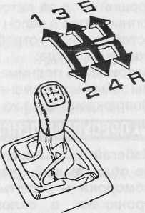
Чтобы избежать скрежета при переключении на заднюю передачу, удержите некоторое время педаль сцепления в нажатом состоянии перед переключением задней передачи или переключите рычаг сначала на одну из передних передач, перед переключением на заднюю. Коробка передач оборудована специальным блокировочным устройством, предохраняющим от случайного переключения с 5-й скорости на заднюю.
рекомендуемые переключения скоростей
В целях экономии топлива и контроля за его расходом, рекомендуется переключать передачи на следующих скоростях:

С 1-й на 2-ю | 24 км/ч
Со 2-й на 3-ю | 40 км/ч
С 3-й на 4-ю | 64 км/ч
С 4-й на 5-ю | 75 км/ч
Максимально допустимые скорости
Ниже указаны скорости, которые можно максимально развивать на каждой передаче без перегрузки двигателя:

1-я передача 2-я передача 3-я передача | 50 км/ч 90 км/ч 125 км/ч

! ПРЕДУПРЕЖДЕНИЕ
Избегайте резкого набора скорости или торможения, когда одно или оба колеса находятся на скользкой поверхности. Уменьшение сцепления может привести к потере управления.
ВНИМАНИЕ!
- Не следует ездить, постоянно держа ногу на педали сцепления. Это
может привести к преждевременному износу деталей сцепления.
- Не переключайтесь на заднюю передачу во время движения автомо
биля.

66
67

Автоматическая коробка передач

Рычаг автоматической коробки передач имеет блокирующий механизм, предупреждающий случайное переключение на задний ход (R), парковку (Р), в положение 1-я скорость (1) или 2-я скорость (2). Нажмите на кнопку на рычаге, чтобы перевести его в положение Р, R, 1 или 2 или из положении Р.
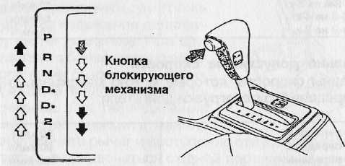
Нажмите кнопку, затем передвиньте рычаг Только передвиньте рычаг
Правила пользования
Для более плавного переключения режимов езды нажмите на педаль тормоза при переведении рычага из положения "парковка" или нейтрального положения в положение для езды вперед или назад. При парковке: остановите автомобиль с помощью педали тормоза, удерживая педаль в нажатом положении, переведите рычаг в положение "парковка", включите стояночный тормоз, затем выключите двигатель. ПРИМЕЧАНИЕ.
Четырехскоростная автоматическая коробка передач вашего автомобиля оборудована торсионно-конверторным сцеплением. Благодаря этому вы сможете почувствовать, как легко и быстро осуществляется переключение передач. ВНИМАНИЕ!
- Переключайте рычаг в положение "парковка" только после
полной остановки автомобиля.
- Включайте и выключайте заднюю скорость, только убедившись,
что автомобиль полностью остановился.
- Не перегружайте двигатель, нажимая на тормоз, когда рычаг
находится в положении D4, D3, 2, 1 или R.
- Во время остановки на горе, пользуйтесь педалью тормоза, но
не акселератора.
- Не переключайтесь из режима "N" или "Р" на любой из режимов
езды вперед или назад, когда двигатель работает не на холостом
ходу. Перед переключением на режим езды убедитесь, что ваша
нога находится строго на педали тормоза.
- Не держите руку на рычаге коробки передач и не нажимайте
на кнопку блокировочного устройства.
68
Техника вождения D4 — 4-я передача
Используйте режим D4 для нормальной езды по городу или по трассе. Автомобиль начнет движение на 1-й скорости, далее последовательно переключится на 2-ю, 3-ю и 4-ю скорость. Чем сильнее вы будете давить на педаль акселератора, тем позднее произойдет переключение на повышенную передачу и тем быстрее автомобиль будет набирать скорость.
D3 — 3-я передача
Использование режима из позволяет начать движение на 1-й скорости и автоматически переключиться на 2-ю и 3-ю. Рекомендуем вам пользоваться этим режимом во время подъема в гору во избежание "поиска" трансмиссией положения между 3-й и 4-й скоростью, а также для обеспечения наибольшей эффективности торможения. ПРИМЕЧАНИЕ.
Если необходимо быстро развить скорость, выжмите до пола педаль акселератора, трансмиссия автоматически понизит передачу в зависимости от нагрузки и скорости автомобиля. Это относится как к режиму D4, так и к режиму D3. Спортивная езда (S)
(стандартное оборудование для некоторых модификаций) Нажатие кнопки "S" при езде в режиме D4 или D3 позволяет развивать более высокую скорость на более низкой передаче, т.е. изменяет моменты переключения автоматической коробки передач с одной передачи на другую (таким образом, трансмиссия остается на пониженной передаче дольше, чем при обычной езде, прежде чем переключиться на повышенную передачу). Если кнопка "S" нажата, на панели приборов загорается контрольная лампа "S". Чтобы выключить режим спортивной езды "S", необходимо еще раз нажать на кнопку "S". Контрольная лампа "S" погаснет.
Кнопка включения
спортивного режима езды
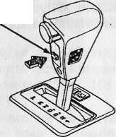
ПРИМЕЧАНИЕ.
Контрольная лампа "S" включается при нажатии кнопки "S" при любом режиме езды, однако пользоваться режимом "S" возможно, только когда рычаг переключения режимов езды находится в положении D4 или Dз.
(продолжение)
69

Автоматическая коробка передач (продолжение)
Режим "2" — 2-я передача
Используйте режим "2" для форсированного торможения двигателем при спуске с горы и для увеличения мощности — для подъема в гору, а также при езде по скользким дорогам или когда автомобиль увяз в грязи или песке (использовать в этом случае режим "1" не рекомендуется, так как дополнительная мощность двигателя приведет к пробуксовке колес). Максимальная рекомендуемая скорость движения в режиме "2": для модификаций с инжекторной системой подачи топлива —110 км/ч; для модификаций с карбюраторной системой подачи топлива — 90 км/ч.
Режим "1" — 1-я передача
Этот режим езды используется, когда необходимо максимально обеспечить торможение двигателем.
Максимальная рекомендуемая скорость движения в режиме "1": для модификаций с инжекторной системой подачи топлива — 50 км/ч; для модификаций с карбюраторной системой подачи топлива — 43 км/ч.
Режим "R" — задняя передача ВНИМАНИЕ!
Включайте и выключайте эту передачу только после полной остановки двигателя. Включение этой передачи во время движения автомобиля может привести к повреждению трансмиссии.
Режим "Р" — парковка
ВНИМАНИЕ!
Пользуйтесь этим режимом только во время запуска двигателя
или во время стоянки. Переключайте рычаг в положение "Р"
только после полной остановки автомобиля.
Режим "N" — нейтральная передача
Используйте этот режим, когда запускаете двигатель или во время продолжительной работы двигателя на холостом ходу в потоке транспорта.
70
Буксировка прицепа
Ваш автомобиль прежде всего предназначен для перевозки пассажиров и небольшого количества груза. Хотя автомобиль может буксировать прицеп, но такая езда отрицательно скажется на системе управления, эксплуатационных качествах, тормозной системе, работе двигателя, состоянии покрышек и экономии топлива. Прежде чем буксировать прицеп, проконсультируйтесь с дилером "Хонда".
! АХТУНГ
Суммарный вес сцепного устройства, прицепа и перевозимого на нем груза не должен превышать максимально допустимого буксируемого веса (см. стр. 125).
- Максимальная нагрузка на проушину прицепа не должна
превышать максимальную вертикальную нагрузку на сцепное
устройство (см.стр. 125).
- Максимально допустимый вес не должен превышать норму (см.
стр. 125).
- Максимально допустимый вес — это суммарный вес автомобиля,
водителя, пассажиров, груза, сцепного устройства и вертикаль
ной нагрузки на сцепное устройство.
- Никогда не буксируйте прицеп, задняя часть которого тяжелее
передней. Это затруднит управление автомобилем.
- Пожалуйста, учтите, что установка любого дополнительного
оборудования, приводящего к увеличению веса, уменьшит
максимально допустимый вес перевозимого груза.
ВНИМАНИЕ!
- Необходимо установить дополнительную систему охлаждения
жидкости для автоматической коробки передач (AT) на автомо
биль с автоматической коробкой передач. Такое оборудование
может быть установлено дилером "Хонда".
- В целях уменьшения возможности перегрева автоматической
коробки передач при езде с прицепом не следует использовать
режим D4. В таких случаях пользуйтесь режимом D3. В целях
обеспечения безопасности рекомендуем вам не превышать
скорость 80 км/ч.
- При спуске с крутой горы применяйте торможение двигателем.
Если на вашем автомобиле установлена автоматическая коробка
передач, включите режим "2". На очень крутых участках
пользуйтесь режимом "1".
- Обратите особое внимание на указатель температуры охлажда
ющей жидкости, когда ваш автомобиль поднимается в гору.
Если автомобиль оборудован кондиционером, выключите его на
время подъема. Дополнительная нагрузка на двигатель в связи
с буксировкой прицепа может привести к перегреву двигателя
в жаркие дни.
(продолжение) 71
Буксировка прицепа (продолжение)

Сцепные устройства
Используйте только те сцепные устройства, которые были рекомендованы вам дилером "Хонда". Сцепное устройство должно быть надежно прикреплено к автомобилю. Установка должна производиться только квалифицированным специалистом. Никогда не пользуйтесь сцепными устройствами, устанавливающимися временно. Никогда не пользуйтесь сцепными устройствами, которые прикрепляются непосредственно к бамперу автомобиля. Шины
Убедитесь, что давление в шинах автоприцепа соответствует норме. Необходимое значение давления в шинах указано на наклейке на боковой части задней двери. Шины должны быть соответствующего размера, выдерживать определенную нагрузку и быть накачанными в соответствии с инструкцией производителя прицепа. Освещение прицепа
(стандартное оборудование для некоторых модификаций) Освещение прицепа должно соответствовать установленным правилам. Проконсультируйтесь в организациях, продающих прицепы или сдающих их в прокат, относительно правильной установки освещения или электропроводки на прицепе. Каждый раз перед началом поездки с прицепом проверяйте правильность работы указателей поворота и стоп-сигналов на прицепе.
Электропроводка освещения прицепа присоединяется к гнезду, расположенному за левой отделкой крышки для проверки работы ламп задних фонарей. Расшифровка цвета проводов
Электропроводки приведена ниже Зеленый/синий - ле-
Зеленый/желтый — Черный — вый указатель поворота
правый указатель земля /
поворота\ / /
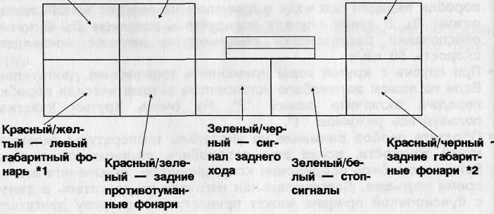
*1 — для модификаций KB, KF, KG, KX.
*2 — правый габаритный фонарь — для модификаций KB, KF, KG, KX.
72
Для соединения задних огней автомобиля с прицепом необходимо установить электроконвертор. В вашем автомобиле предусмотрены специальные отдельные лампы для стоп-сигналов (красные) и указателей поворота (желто-оранжевые), в то время как большинство прицепов имеют только одну лампу, выполняющую как функцию указателя поворота, так и функцию стоп-сигнала. Конвертор, который можно приобрести в любом торгующем автоприцепами магазине, должен быть установлен специалистом-электриком в соответствии с инструкцией завода-изготовителя. За информацией относительно приобретения сцепного устройства и электрооборудования для прицепа обращайтесь к дилеру "Хонда". ВНИМАНИЕ!
Соединения электрических цепей автомобиля и прицепа должны быть выполнены дилером "Хонда" или квалифицированным электриком. Неправильное подключение может привести к повреждению электрической системы автомобиля и отразиться на правильном функционировании осветительных приборов. Период обкатки
Не буксируйте прицеп, пока ваш автомобиль не прошел период обкатки (первая 1000 км) (см. стр.2). Профилактика
Если вы постоянно пользуетесь автомобилем с прицепом, необходимо проходить техосмотр чаще из-за дополнительных нагрузок, вызванных перевозкой тяжелого груза. Более конкретную информацию по этому поводу вы найдете в разделе "Техобслуживание автомобиля при эксплуатации его в экстремальных условиях" на стр. 78. Перед началом буксировки прицепа
Проверьте правильность соединения автомобиля и прицепа, когда автомобиль и прицеп полностью загружены и находятся на ровной поверхности дороги. Если передняя или задняя часть автомобиля чрезмерно приподняты или опущены, перераспределите нагрузку. Проверьте также, не слишком ли тяжело загружен автомобиль, а также не слишком ли изношена подвеска, нет ли других неполадок. В случае обнаружения, устраните неполадки до начала поездки.
Убедитесь, что груз надежно закреплен и не будет перемещаться во время поездки. Проверьте положение зеркал заднего вида, при необходимости отрегулируйте их, чтобы обеспечить наилучший обзор при буксировке прицепа. Перед буксировкой необходимо потренироваться в выполнении поворотов, остановок и движении назад автомобиля с прицепом на площадке, удаленной от транспортного потока. ПРИМЕЧАНИЕ.
Соблюдайте ограничения, связанные с пределами максимальной допустимой скорости при езде с прицепом. Если вы намерены ехать через территорию нескольких государств, предварительно ознакомьтесь с правилами буксировки прицепов, существующими в этих государствах, так как правила могут отличаться.
73

График прохождения техосмотра

Для того чтобы все системы вашего автомобиля функционировали наилучшим образом и автомобиль оставался надежным и устойчивым на дороге, необходимо регулярно проходить техосмотры. Нижеследующие инструкции и описания операций по проведению обслуживания помогут вам содержать автомобиль в отличном состоянии только при условии использования автомобиля исключительно в тех целях, для которых он создавался, а именно:

- Для перевозки пассажиров и груза в пределах допустимой нагрузки,
указанной на наклейке на двери водителя.
- Для езды по дорогам с приемлемым дорожным покрытием с соблю
дением правил дорожного движения.
3. Для ежедневных поездок по крайней мере на несколько километров.
ПРИМЕЧАНИЕ
Неполадки, вызванные неправильным и нерегулярным проведением обслуживания, не относятся к гарантийным случаям.
В рекомендуемом графике проведения техобслуживания указаны все виды операций по обслуживанию автомобиля, необходимые для поддержания его в рабочем состоянии. Все работы должны выполняться дилером "Хонда", но могут быть выполнены любой станцией технического обслуживания или частным лицом, имеющим опыт проведения подобного рода работ.
После проведения техобслуживания убедитесь, что график проведения ТО, приведенный на стр. 79, заполнен. Все расходы на проведение обслуживания автомобиля считаются обычными расходами владельца на эксплуатацию автомобиля и оплачиваются за ваш счет. В некоторых странах помимо данной инструкции вы получаете от дилера сервисную книжку. В этом случае следуйте инструкциям, приведенным в сервисной книжке.
Каждый раз, когда вы останавливаетесь для заправки топлива, проверяйте:
- Уровень моторного масла.
- Уровень охлаждающей жидкости в радиаторе.
Периодически проверяйте следующие узлы автомобиля:
1. Тормоза: эффективность торможения;
ход педали тормоза; уровень тормозной жидкости.
2. Освещение: работа фар и задних габаритных огней;
работа боковых габаритных огней; работа стоп-сигналов; работа указателей поворота; работа сигналов заднего хода.
3. Шины: давление в шинах (включая запасное колесо);
наличие проколов или порезов;
неравномерный или чрезмерный износ шин;
меняйте колеса местами каждые 10 000 км (см. стр. 104).
4. Рулевое управление: свободный ход рулевого колеса;
отсутствие вибрации рулевого колеса при езде.
5. Система выброса отработанных газов: герметичность системы места
креплений.
6. Стеклоочистители: нормальная работа стеклоочистителей и омыва-
теля;
состояние скребков стеклоочистителей.
7. Ремни безопасности: состояние лямок и замков;
работа натяжителя.
8. Зарядка аккумулятора.

74
(продолжение) 75

График проведения техобслуживания

Проведение обслуживания через указанное в таблице число месяцев или км X1000 (что наступит раньше) | 3 — замена, 0 — очистка. *3 — для автомобилей, ис-П — проверка (после проверки пользующих неэтилированный осуществите очистку, регули- бензин, кроме модификаций ровку. ремонт или замену, если ке и KF это необходимо) *4- для европейских моди-*1 — в дальнейшем меняйте  или через каждые 2 года, или фикации KQ через каждые 40 000 км. *5 - кроме европейских мо-*2 — для модификаций КЕ или дификаций и модификаций КQ. KF с двигателем, объемом 2,2 *6 — по рекомендации про-литра; изводителя для модификаций KW и для «7 — для автомобилей с автомобилей, использующих автоматической воздушной  НеЭТИЛИроВаННЫИ беНЗИН. заслонкой  кроме модификаций KQ ^8 - кроме модификаций КР. КТ. а также модификаций КЕ и KF с двигателем объемом 2,0 литра и инжекторной системой подачи топлива
 | X 1000 км | 20 | 40 | 60 | 80 | 100
 | Месяцев | 12 | 24 | 36 | 48 | 60
Скорость холостого хода и СО на холостом ходу | Для модификаций KS и КХ | П | П | п | П | п
Скорость холостого хода и СО на холостом ходу | Кроме модификаций KS и КХ |  |  |  |  | п
Зазор в клапанах |  | П | П | п | П | п
Ремень генератора |  |  | П |  | П
Ремень распределителя зажигания |  |  |  |  |  | 3
Водяной насос |  |  |  |  |  | п
∙ Моторное масло и масляный фильтр |  | Меняйте каждые 10 000 км или 6 месяцев
∙ Трансмиссионное масло |  |  | 3 |  | 3
∙ Охлаждающая жидкость для радиатора |  |  |  |  | з*¹
Соединения и патрубки системы охлаждения |  |  | П |  | п
Система рециркуляции отработавших газов*² |  |  |  |  |  | п
Вспомогательная система подачи воздуха (для карбюраторных модификаций)*³ |  |  |  |  |  | п
Воздухоочистительный элемент*⁴ |  |  | 3 |  | 3
Воздухоочистительный элемент*⁵ |  | 3 | 3 | 3 | 3 | 3
Топливный фильтр (включая дополнительный топливный фильтр в карбюраторных модификациях) |  |  | 3 |  | 3
Топливный бак, бензопровод и соединения |  |  | п |  | п
Система температурного контроля за поступающим воздухом (для карбюраторных модификаций) |  |  |  |  |  | п
Система контроля за | Кроме модификаций KS и КХ |  | п |  | п
дросселями (для модификаций с карбюратором) | Для модификаций KS и КХ |  |  |  |  | п
Механизм воздушной заслонки (для модификаций с карбюратором)*' |  |  | п |  | п
Система контроля за выпуском отработанных газов (выпаривание)*⁸ |  |  |  |  |  | п
Установка момента за- | Кроме модификаций KS и КХ |  | п |  | п
жигания и система контроля | Для модификаций KS и КХ |  |  |  |  | п

Проведение обслуживания через указанное в таблице число месяцев или км Х1000 (что наступит раньше) | 3 — замена, О — очистка, П — проверка (после проверки осуществите очистку, регулировку, ремонт или замену, если это необходимо) | *9 — для модификаций KS. меняйте каждые 2 года или 40 000 км, что наступит первым. Первую замену произведите через 30 000 км
 | Х1000 км | 20 | 40 | 60 | 80 | 100
 | Месяцев | 12 | 24 | 36 | 48 | 60
Свечи зажигания (для автомобилей, использующих неэтилированный бензин) |  |  | З*⁹ |  | 3*9
Свечи зажигания для автомобилей, использующих этилированный бензин |  | 3 | 3 | 3 | 3 | 3
Крышка распределителя и | Кроме модификаций KS и КХ |  | П |  | п
ротор | Для модификаций KS и КХ |  |  |  |  | п
Электропроводка | Кроме модификаций KS и КХ |  | п |  | п
зажигания | Для модификаций KS и КХ |  |  |  |  | п
Золотниковое устройство | Кроме модификаций KS и КХ |  | п |  | п
вентиляции картера | Для модификаций KS и КХ |  |  |  |  | п
Трубка притока картерных газов (для карбюраторных модификаций) |  |  | п |  | п
Патрубки и соединения тормозной системы (включая патрубки и соединения системы АБС на модификациях, оборудованных системой АБС) |  | П | п | п | п | п
Тормозная жидкость (включая жидкость для системы АБС) |  |  | 3 |  | 3
Диски и суппорты передних тормозов |  | П | п | п | п | п
Колодки передних тормозов |  | Меняйте каждые 10 000 км или 6 месяцев
Диски, суппорты и колодки задних тормозов (для дисковых тормозов) |  |  | п |  | п
Барабаны задних тормозов, цилиндры и соединения (для барабанного типа тормозов) |  |  | п |  | п
Стояночный тормоз |  | П | п |  | п
Выхлопная труба и глушитель |  | П | п | п | п | п
Болты крепления подвески |  | п | п | п | п | п
Регулировка развала-схождения передних и задних колес (кроме модификаций с 4УК) |  | п | п | п | п | п
Регулировка развала-схождения передних колес и задних колес (для модификаций с 4УК) |  | п | п | п | п | п
Рулевое управление, рулевые тяги и рулевой механизм. пыльники (включая центральный вал для модификаций с 4УК) | Кроме модификации с 4УК | п | п |  | п
 | Для модификаций с 4УК | п | п | п | п | п
Трубка магистрали высокого давления системы АБС (для модификаций с АБС) |  |  |  |  | 3
Работа системы АБС (для модификаций, оборудованных системой АБС) |  | п | п |  | п
Усилитель руля (для модификаций, оборудованных усилителем руля) |  | п | п | п | п | п
Ремень насоса усилителя руля (для модификаций, оборудованных усилителем руля) |  |  | п |  | п
Теплозащитный экран каталитического конвертера (для модификаций, оборудованных каталитическим конвертером) |  |  |  |  |  | п

Повседневное обслуживание (проверка и добавление моторного масла и охлаждающей жидкости и др.) должно выполняться как рассказано на стр. 80—88.

76
77

График проведения техобслуживания (продолжение)
ВНИМАНИЕ!
Нижеперечисленные узлы автомобиля должны проверяться чаще, если вы обычно эксплуатируете автомобиль в экстремальных условиях. Обратитесь к таблице, приведенной ниже, чтобы определить, как часто необходимо проходить техосмотр и техобслуживание автомобиля.
К экстремальным условиям эксплуатации относятся:
- Часто повторяющаяся езда на короткие дистанции.
- Езда в пыльных условиях.
- Езда при сильном морозе.
- Езда по дорогам, посыпаемым солью и другими веществами, вызыва
ющими коррозию.
- Езда по разбитым и грязным дорогам.
- Буксировка прицепа.

Условия | Узлы, подлежащие техосмотру | Характер обслуживания | Периодичность
12...6 | Моторное масло, масляный фильтр | 3 | Каждые 5000 км или 3 месяца
6 | Трансмиссионное масло | 3 | Каждые 20 000 км или 12 месяцев
12.456 | Диски и суппорты пер.тормозов | П | Каждые 10 000 км или 6 месяцев
12.456 | Диски, суппорты, колодки задних тормозов (только для дисковых тормозов) | П | Каждые 20 000 км или 12 месяцев
123-5. | Система гидропривода рулевого управления | П | Каждые 10 000 км или 6 месяцев
3 — замена; П — проверка.
После проверки очистите, отрегулируйте, отремонтируйте или замените, если необходимо.
В некоторых странах к автомобилю прилагается специальная "Сервисная книжка" в дополнение к этой инструкции по эксплуатации. В этом случае следуйте рекомендациям, приведенным в "Сервисной книжке".
ПОМНИТЕ, что:
- необходимо отмечать, когда и какие операции по обслуживанию ав
томобиля проводились;
- необходимо выполнять все рекомендации по обслуживанию, содер
жащиеся в "Инструкции для владельца" или в "Сервисной книжке", и
отмечать, когда проводилось ТО.

10 000 км или 6 месяцев Обслуживание проведено | км или мес | Дата
20 000 км или 12 месяцев Обслуживание проведено | км или мес | Дата
30 000 км или 18 месяцев Обслуживание проведено | км или мес | Дата
40 000 км или 24 месяца Обслуживание проведено | км или мес | Дата
50 000 км или 30 месяцев Обслуживание проведено | км или мес | Дата
60 000 км или 36 месяцев Обслуживание проведено | км или мес | Дата
70 000 км или 42 месяца Обслуживание проведено | км или мес | Дата
60 000 км или 48 месяцев Обслуживание проведено | км или мес | Дата
90 000 км или 54 месяца Обслуживание проведено | км или мес | Дата

78
79

Расположение бачков с техническими жидкостями
Моторное масло и масляный фильтр

Проверка уровня моторного масла
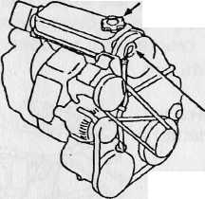
Проверяйте уровень моторного масла через несколько минут после выключения двигателя, при этом необходимо, чтобы автомобиль стоял на ровной поверхности. Извлеките щуп для измерения уровня моторного масла и протрите его. Полностью опустите его в отверстие для' измерения уровня масла, достаньте и проверьте уровень масла. Уровень масла должен находиться между верхней и нижней отметкой.
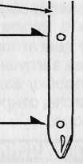

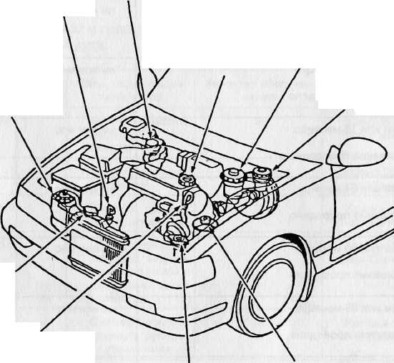
Бачок тормозной жидкости (для модификаций с левосторонним расположением руля)
Щуп для измерения уровня жидкости для автоматической коробки передач
Резервуар с жидкостью для антиблокировочной системы тормозов
Пробка заливной горловины Моторного масла
Расширительный бачок радиатора
Пробка радиатора
Щуп для измерения уровня масла
Пробка бачка омывателя
Резервуар жидкости сцепления (для моди-; фикаций с левосторонним расположением руля)

Резервуар жидкости привода рулевого управления

Щуп (для измерения уровня моторного масла)
Пробка заливной горловины моторного масла
Верхняя
отметка
Нижняя
отметка"
Щуп (для измерения уровня моторного масла)
Добавление масла
Если уровень масла приближается к нижней отметке, необходимо долить масло до верхней отметки.
1. Отверните пробку заливной горловины против часовой стрелки. До
лейте масло, проверьте его уровень. Не переливайте масла больше,
чем необходимо.
2. Закройте пробку и заверните ее по часовой стрелке до упора.
ВНИМАНИЕ!
- Убедитесь, что вы плотно закрыли пробку заливной горловины
перед началом движения.
- Моторное масло является главным фактором, влияющим на
безотказную работу и сохранение эксплуатационных качеств
двигателя. Пользуйтесь только маслом с маркировкой SF или SG.
Пользуйтесь соответствующим по вязкости типом масла для определенного климата.
Сезонное
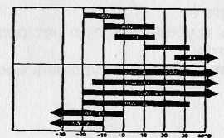
Всесезонное

80
Температура окружающей среды
(продолжение) 81

Моторное масло и фильтр (продолжение)

Замена масла и фильтра
Моторное масло и масляный фильтр должны меняться одновременно через каждые 10 000 км или через каждые 6 месяцев. Фильтр располагается в блоке двигателя, под впускным коллектором. Для проведения смены фильтра необходим специальный ключ (имеется у дилеров "Хонда").
ВНИМАНИЕ!
Масляный фильтр снимается довольно сложно, поэтому рекомендуем вам обратиться за помощью к квалифицированному специалисту.
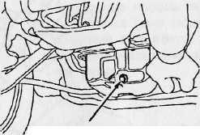
- Запустите двигатель, чтобы прогреть его,
затем снова заглушите.
- Снимите пробку заливной горловины мо
торного масла, откройте сливной клапан и
слейте масло.
! АХТУНГ
Прогретый двигатель и масло имеют высокую температуру: будьте осторожны, чтобы не обжечься.
Клапан сливного отверстия отработанного моторного масла
- Снимите масляный фильтр и дайте стечь
остаткам масла.
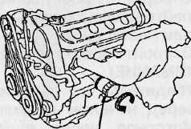
Масляный фильтр
- Установите новый фильтр в соответствии
с инструкциями, нанесенными на фильтр
или прилагающимися к нему.
- Закройте сливной клапан, установив при
этом новую прокладку, надежно затяните
болт. Залейте в двигатель масло рекомен
дуемой марки до верхней отметки на щупе.
Заправочный объем моторного масла в
двигателе (включая масляный фильтр): 3,8
литра.
6. Установите пробку заливной горловины на
место и прочно закройте ее.
- Запустите двигатель и убедитесь, что нет подтеканий из сливного
отверстия или фильтра.
- Выключите двигатель и проверьте уровень масла.
ПРИМЕЧАНИЕ.
Пожалуйста, соблюдайте определенные правила, сливая из двигателя отработанное масло. Рекомендуем вам сливать масло в специальные герметические Контейнеры на ближайшей станции техобслуживания. Не выливайте масло в мусорные контейнеры или на землю.
ВНИМАНИЕ!
Отработанное моторное масло может вызвать рак кожи при продолжительном непосредственном соприкосновении. Хотя это маловероятно, если вы не имеете дело с отработанным моторным маслом ежедневно, мы рекомендуем вам сразу же после окончания работы тщательно вымыть руки водой с мылом.

82
83

Проверка трансмиссионного масла/жидкости
Проверка трансмиссионного масла/жидкости должна производится при выключенном двигателе, когда автомобиль стоит на ровной поверхности.
Пользуйтесь маслом только соответствующей климату вязкости.

! АХТУНГ
- Если двигатель какое-то время работал, некоторые его компо
ненты могут быть настолько горячими, что могут обжечь вас.
- В некоторых модификациях необходимо держать руки дальше
от вентилятора радиатора. Вентилятор может неожиданно
включиться даже после остановки двигателя и работать до 15
минут.
ВНИМАНИЕ!
Если уровень трансмиссионного масла/жидкости низкий, проверьте, нет ли подтеканий в системе, прежде чем долить масло/жидкость. Не переливайте масла/жидкости больше, чем это необходимо.
Так как трансмиссия и дифференциал находятся в одном корпусе, вы фактически проверяете уровень масла/жидкости в обоих узлах. Меняйте трансмиссионное масло/жидкость в соответствии с графиком проведения технического обслуживания автомобиля (см. стр.76).
Пятиступенчатая коробка передач
Снимите болт маслоналивной горловины (расположен около правой оси). Просуньте палец в отверстие, чтобы определить уровень масла. Если масло доходит до края отверстия, уровень масла достаточен. Если уровень масла не доходит до края отверстия, долейте масла, пока оно не начнет вытекать, поставьте на место болт и туго затяните его ключом.
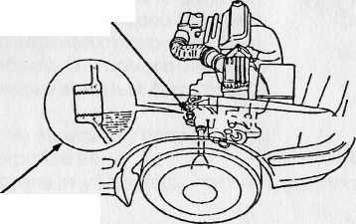
Болт маслоналивной горловины
Правильный уровень масла
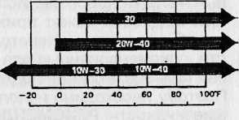
-30 -50 -10 О 10 10 30 4<ГС
Температура окружающей среды
Автоматическая коробка передач
Уровень жидкости в автоматической коробке передач проверяется щупом, когда автомобиль стоит на ровной поверхности и двигатель выключен. Щуп располагается в правой части блока трансмиссии.
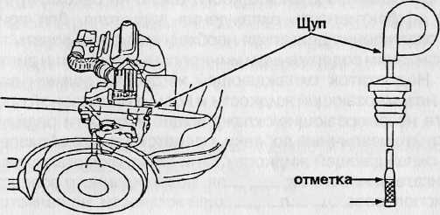
Верхняя Нижняя отметка
Извлеките и протрите щуп. Вставьте щуп в отверстие и повторно извлеките. Уровень жидкости должен располагаться между верхней и нижней отметкой на щупе. Если необходимо, добавьте жидкости и еще раз проверьте уровень. Для добавления или смены жидкости для автоматической коробки передач используйте только жидкость типа DEXRON® или DEXRON®II. После измерения уровня жидкости закрепите щуп в отверстии.
Заправочный объем жидкости в автоматической коробке передач: 2,4 литра.

Заправочный объем пятиступенчатой коробки передач: 1,9 литра.
Для смены или добавления трансмиссионного масла пользуйтесь моторным маслом только с маркировкой SE или SF.
84
85

Система охлаждения

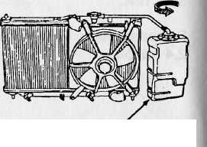
Отдельные части двигателя вашего автомобиля "Хонда" изготовлены из алюминия. Поэтому они требуют применения специально разработанной незамерзающей охлаждающей жидкости, защищающей алюминиевые части от коррозии. Использование несоответствующей охлаждающей жидкости может привести к существенному сокращению срока службы двигателя. Некоторые незамерзающие/охлаждающие жидкости, рекомендованные для использования в двигателях из алюминиевых сплавов, могут не подходить для двигателя вашего автомобиля. Поэтому необходимо использовать только незамерзающие/охлаждающие жидкости, РЕКОМЕНДОВАННЫЕ фирмой "Хонда". ПРОКОНСУЛЬТИРУЙТЕСЬ ПО ЭТОМУ ВОПРОСУ С ДИЛЕРОМ "ХОНДА". Для наиболее эффективной антикоррозийной защиты смесь охлаждающей жидкости и воды должна находиться в соотношении 50:50 в течение всего года. Если охлаждающей жидкости в смеси находится менее 50 процентов, такая жидкость не обеспечивает надежной защиты двигателя от коррозии и замерзания. Использование смеси с 60-процентным и выше содержанием охлаждающей жидкости также не рекомендуется, так как снижается эффективность охлаждения двигателя. Для приготовления смеси для охлаждения двигателя необходимо использовать только питьевую воду с низким содержанием минеральных солей или дистиллированную воду. Недостаток охлаждающей жидкости должен восполняться смесью из незамерзающей жидкости и воды в правильной пропорции. Не смешивайте незамерзающие/охлаждающие жидкости различных марок. Не используйте различные добавки, препятствующие образованию ржавчины, для охлаждающей жидкости. Они могут оказаться несовместимы. Ремонт двигателя нового автомобиля, поврежденного вследствие неправильного использования охлаждающей жидкости, не является гарантийным случаем.
Проверка уровня охлаждающей жидкости
Проверяйте уровень охлаждающей жидкости в расширительном бачке радиатора, когда температура двигателя соответствует работе двигателя в нормальном режиме.
- Если охлаждающая жидкость не доходит до
отметки "МАХ", но остается на видимом
уровне, добавьте смесь, состоящую из
замерзающей жидкости и воды в соотноше
нии 50:50, чтобы довести уровень жидкости
до отметки "МАХ".
Расширительный бачок радиатора
- Если в радиаторе нет охлаждающей смеси,
необходимо проверить его на предмет под
теканий и в случае необходимости произве
сти ремонт. После этого необходимо залить
в радиатор охлаждающую жидкость.
86

! АХТУНГ
Не прикасайтесь к пробке радиатора, пока не остыл двигатель. Охлаждающая жидкость находится под давлением и, вырвавшись, может сильно обжечь вас.
В некоторых модификациях необходимо держать руки дальше от вен-тилятора радиатора. Вентилятор может неожиданно включиться и продолжать работать до 15 минут, даже при выключенном двигателе.
ВНИМАНИЕ!
Жидкость из радиатора может испортить краску. Если капли жидкости попали на окрашенную поверхность, необходимо немедленно смыть их.
Подождите, пока двигатель не остынет, затем поверните пробку радиатора против часовой стрелки до первой остановки. Не давите на пробку, когда отворачиваете ее. Когда давление спадет, снимите пробку, для чего сначала надавите на нее, потом поверните против часовой стрелки еще раз. Добавьте охлаждающую жидкость в радиатор, чтобы заполнить его. Плотно закройте пробку. Заполните расширительный бачок охлаждающей жидкостью до отметки "МАХ" (на холодном двигателе).
Профилактика
- Проверьте плотность охлаждающей жидкости гидрометром.
- Не допускайте засорения радиатора.
- Регулярно проверяйте патрубки и хомуты.
Замена охлаждающей жидкости
Замените охлаждающую жидкость через 48 месяцев или 80 000 км и далее меняйте ее каждые 2 года или 40 000 км.
Дозаправочный объем радиатора
(включая расширительный бачок): 0,6 литра.
При объеме двигателя 1,8 литра (пятиступенчатая коробка передач):
3,0 литра.
3,6 литра.
3.5 литра.
3,0 литра*
3.6 литра.
3,6 литра.
При объеме двигателя 2,0 литра (пятиступенчатая коробка передач): (автоматическая коробка передач):
При объеме двигателя 2,2 литра: (пятиступенчатая коробка передач):
(автоматическая коробка передач)
* Для модификаций KQ, КУ.
(продолжение) 87

Система охлаждения (продолжение)
Тормоза / тормозная жидкость и рабочая жидкость сцепления

- Установите рычаг/рукоятку регулировки температурного режима на
максимальную отметку.
- На холодном радиаторе снимите пробку и ослабьте сливную пробку,
слейте охлаждающую жидкость.
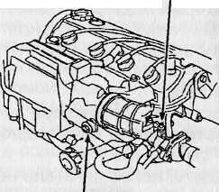
Пробка, радиатора
Отводной болт
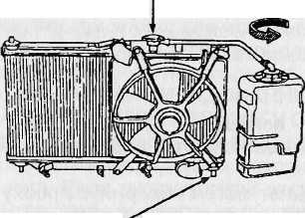
Сливная-пробка Сливной болт двигателя
- Снимите сливной болт, расположенный на задней стороне блока
цилиндров, слейте охлаждающую жидкость из двигателя и отопителя.
- Наложите на сливной болт незатвердевающий герметик, плотно за
тяните его.
- Надежно затяните сливную пробку ра
диатора.
6. Смешайте в рекомендуемой пропорции незамерзающую жидкость и питьевую воду с низким содержанием минеральных солей (или дистиллированную воду), заполните расширительный бачок до отметки МАХ, как указано на рисунке.
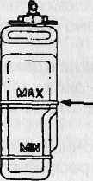
Заполнить до этой отметки
- Ослабьте отводной болт, залейте в ра
диатор охлаждающую жидкость до гор
ловины. Затяните отводной болт, как
только охлаждающая жидкость начнет
течь тонкой струйкой без пузырей.
Заливная горловина
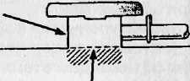
Заполнить до этого уровня
- Запустите двигатель, не закрывая пробку
радиатора. Дайте двигателю прогреться
(вентилятор должен включиться по край
ней мере дважды). Затем, если необходи
мо, добавьте охлаждающей жидкости,
чтобы ее уровень доходил до начала за
ливной горловины.
- Закройте пробку радиатора, запустите
двигатель и проверьте герметичность
системы.
88
Конструкция системы тормозов
Диагональнораспределенный, двойной контур системы тормозов позволяет в случае отказа одного контура тормозов нормально выполнять функции торможения другому контуру.
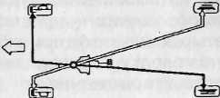
Для того, чтобы остановить автомобиль в случае, если из одной половины тормозной системы полностью вытечет тормозная жидкость, потребуется дополнительное давление на педаль тормоза (ход педали увеличится по сравнению с нормальным положением). Кроме того, использование половины тормозной мощности приведет к увеличению тормозного пути, Если неожиданно отказали тормоза, необходимо перейти на пониженную передачу и как можно скорее съехать на обочину.
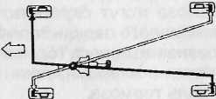
! АХТУНГ
- Опасно ездить на автомобиле, если в электрической или
гидравлической системе тормозов имеются неполадки. В таком
случае необходимо немедленно обратиться к дилеру "Хонда".
- Не ставьте ногу на педаль тормоза, если вы не собираетесь
тормозить. Это приводит к преждевременному износу тормозов,
может повредить их или отрицательно сказаться на эффектив
ности торможения. Кроме того, включение стоп-сигналов на
вашем автомобиле введет в заблуждение водителей, едущих за
вами.
- Езда по глубокой воде может отразиться на работе тормозов.
Мягко нажмите на педаль, чтобы проверить эффективность
действия тормозов. Если автомобиль не снижает скорости, как
обычно, продолжайте мягко наступать на педаль, двигаясь на
безопасной скорости, пока тормоза не высохнут и не вернутся
в нормальное рабочее состояние.
Износ тормозов
Передние и задние тормоза должны регулярно проверяться в соответствии с графиком проведения техобслуживания (см. стр. 77). Когда детали тормозной системы нуждаются в замене, пользуйтесь только фирменными запасными деталями "Хонда" или их аналогами.
(продолжение) 89

Тормоза / тормозная жидкость и рабочая жидкость сцепления (продолжение)
Индикаторы износа тормозов
Ваш автомобиль оборудован звуковыми индикаторами износа передних (и задних — для модификаций с дисковыми тормозами на всех четырех колесах) тормозов. Когда станет необходимо заменить тормозную колодку, звуковой индикатор будет "визжать" во время вращения колес и торможения.
ПРИМЕЧАНИЕ.
В силу определенной манеры вождения или климатических условий тормоза могут скрипеть, когда вы только начинаете тормозить или утапливаете педаль тормоза наполовину, это нормально и не является признаком износа тормозов. "Визжание" звукового индикатора продолжается все время, пока вращаются колеса или когда вы давите на педаль тормоза. Тормозная жидкость Периодически проверяйте уровень тормозной жидкости в бачке. Он должен находится между отметками "МАХ" и "MIN", нанесенными на бачок. Если уровень жидкости приближается к минимальной отметке, добавьте жидкость, пока ее уровень не достигнет отметки "МАХ". Не переливайте жидкости больше, чем это необходимо. Пользуйтесь только жидкостью DOT 3 или DOT 4 (в соответствии с инструкцией, нанесенной на емкость с жидкостью). Емкость с тормозной жидкостью должна быть герметически закрыта.
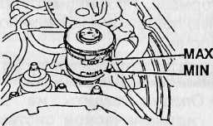
ПРИМЕЧАНИЕ.
Низкий уровень тормозной жидкости может являться показателем наличия подтеканий в тормозной системе или износа тормозных колодок. Перед тем как долить тормозную жидкость, проверьте состояние тормозной системы.
ВНИМАНИЕ!
Стрелка, нанесенная на пробку бачка с тормозной жидкостью, должна указывать строго вперед после того, как вы закроете ее. Убедитесь, что провод контрольной лампы включения тормозов не зажат между пробкой и краем бачка.
Тормозная жидкость для антиблокировочной системы тормозов (стандартное оборудование для некоторых модификаций)
Периодически проверяйте уровень жидкости для антиблокировочной
системы тормозов в специальном бачке. Для проверки необходимо
предварительно проехать на автомобиле несколько минут (по крайней
мере, одну минуту на скорости свыше 20 км/ч), чтобы уравнять давление
жидкости в системе.
Уровень жидкости должен находиться между отметками "МАХ" и "MIN",
нанесенными на бачке. Если уровень жидкости находится у отметки
"MIN", необходимо долить жидкости до отметки "МАХ".
Не переливайте жидкости больше, чем это необходимо. Пользуйтесь
только жидкостями с маркировкой DOT 3 или DOT 4 из герметически
закрытой емкости. Следуйте инструкциям, нанесенным на емкость с
жидкостью.
Если уровень жидкости выше отметки "МАХ" больше, чем на 10 мм, это
может означать неполадки в системе АБС. Обратитесь к дилеру "Хонда"
для проверки системы.
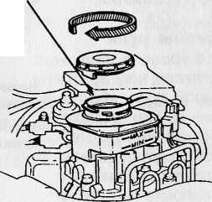
Бачок с жидкостью для антиблокировочной системы тормозов
Бачок рабочей жидкости сцепления
Рабочая жидкость сцепления
Регулярно проверяйте уровень жидкости в бачке, он должен находиться между отметками "МАХ" и "MIN". Если уровень жидкости находится у отметки "MIN", добавьте жидкость до отметки "МАХ". Не переливайте жидкости больше, чем необходимо. Пользуйтесь только тормозной жидкостью с маркировкой DOT 3 из герметически закрытой емкости. Следуйте инструкциям завода-изготовителя, нанесенным на емкость с жидкостью.
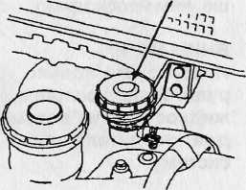

90
ПРИМЕЧАНИЕ.
Низкий уровень жидкости сцепления может свидетельствовать о наличии подтеканий в системе сцепления. Проверьте систему сцепления, если жидкость находится на низком уровне.
91

Рулевое управление с усилителем
Воздушный фильтр

Рулевое управление с усилителем позволяет вам свободно маневрировать при парковке или при движении в транспортном потоке даже на высокой скорости. Гидравлический насос, приводимый в движение двигателем, позволяет вам прилагать меньше усилий к маневрированию на низкой скорости и требует приложения больших усилий по мере нарастания скорости движения.
ВНИМАНИЕ!
Если усилитель руля выйдет из строя или заглохнет двигатель, автомобиль, тем не менее, останется управляемым. Конечно, рулевое управление при этом потребует гораздо больших усилий со стороны водителя, особенно при выполнении крутых поворотов на низкой скорости.
ПРИМЕЧАНИЕ.
Если вы поворачиваете руль при выключенном двигателе, вы можете услышать стук или щелчок. Это нормальное состояние, обусловленное устройством рулевого управления.
Крышка бачка
Жидкость для усилителя руля
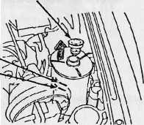
Регулярно проверяйте уровень жидкости при холодном двигателе, когда автомобиль стоит на ровной поверхности. Убедитесь, что уровень жидкости находится между верхней и нижней отметкой на бачке. Если уровень упал до нижней отметки (или находится близко к нижней отметке), проверьте герметичность системы, прежде чем долить жидкость. Не переливайте жидкости больше, чем необходимо.
Верхняя отметка
Нижняя отметка
ВНИМАНИЕ!
Используйте только фирменную жидкость "Хонда" для усилителя
руля. Использование других типов жидкости (таких, как, например,
жидкость для автоматической коробки передач) или жидкостей
для усилителя руля других производителей может повредить
систему.
Меняйте воздушный фильтр каждые 24 месяца или каждые 40 000 км (для европейских модификаций и модификаций KQ) и каждые 12 месяцев или 20 000 км (для остальных модификаций). Если автомобиль эксплуатируется в местности с большой запыленностью, меняйте воздушный фильтр чаще.
Замена воздушного фильтра
(для модификаций с карбюраторной системой подачи топлива)
Снимите крыльчатые гайки и отстегните зажимы, снимите крышку воздухоочистителя. Снимите фильтр. Тщательно очистите внутреннюю поверхность корпуса воздухоочистителя. Замените фильтр.
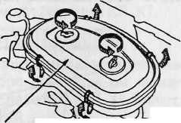
Фильтр
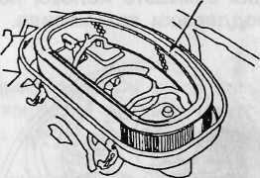
Крышка воздухоочистителя
Для модификаций с инжекторной системой подачи топлива
Ослабьте крепежные болты, снимите крышку.
Снимите воздушный фильтр, замените его новым. Установите крышку
на место, заверните болты.
Крепежные болты
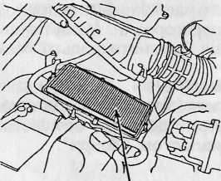
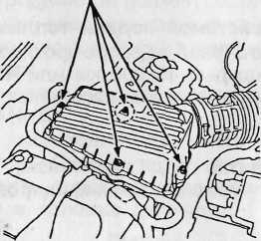

Фильтр

92
93

Топливные фильтры
Для модификаций с карбюраторной системой подачи топлива
В вашем автомобиле установлено два топливных фильтра: основной фильтр расположен с левой стороны, возле топливного бака; дополнительный фильтр расположен с левой стЬроны от воздушного фильтра в моторном отсеке.
Оба фильтра необходимо менять каждые 40 000 км или через каждые 24 месяца. Необходимо сменить фильтр, если вы считаете, что он засорился.
Для облегчения доступа к основному фильтру (для проверки или замены) снимите заднее левое колесо.
! АХТУНГ
Если вы снимаете колесо, пользуйтесь безопасными подпорками для поддержки автомобиля.
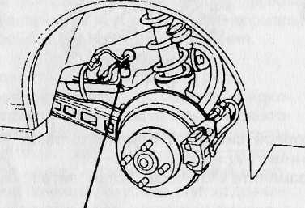
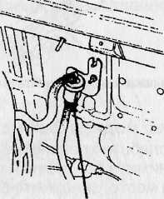
Дополнительный фильтр
Основной фильтр
Для модификаций с инжекторной системой подачи топлива
Фильтр расположен в моторном отсеке справа, в центре противопожарной перегородки. Меняйте фильтр каждые 40 000 км или через 24 месяца. Замените фильтр, если вы считаете, что он засорился.
ВНИМАНИЕ!
Так как топливная система находится под давлением, замена фильтра должна осуществляться только квалифицированным специалистом "Хонда".

 |  |  |  | Свечи | зажигания
Рекомендуемые | свечи зажигания
 |  | NGK |  | ND
Стандартные |  | ZFR5F— 11 ZFR6F— 11 | ч •г | KJ16CR — KJ20CR — | L11*¹ L11*²
Опцион |  | ZFR5F— 11 ZFR6F— 11 ZFR7F— 11 | *з  *4 •5 | KJ16CR — KJ20CR — KJ22CR - | L11*³ L11*⁴ -К11*⁵
*1 Только для модификаций КТ, КР.
*² Кроме модификаций КР, КТ.
*³ Для модификаций с объемом двигателя 2,2 литра, кроме модификаций KQ, КУ.
*⁴ Только для модификаций КР, КТ.
*⁵ Кроме модификаций КР, КТ.
! АХТУНГ
В некоторых модификациях необходимо держать руки дальше от вентилятора, так как он может неожиданно автоматически включиться и работать до 15 минут даже при выключенном двигателе. ВНИМАНИЕ!
Никогда на пользуйтесь свечами зажигания с несоответствующим калильным числом, это может отрицательно сказаться на работе и сроке службы двигателя. Меняйте свечи по одной, чтобы не спутать проводку:
- Удалите любое загрязнение вокруг свечей зажигания.
- Снимите наконечники проводов высокого напряжения, снимите ста
рые свечи.
- Перед установкой новых свечей зажигания проверьте зазор между
электродами. Он должен составлять 1,1 мм.

- Немного вверните свечу рукой, чтобы свеча встала правильно.
- После того как свеча встала на место, заверните ее ключом на пол
оборота.
6. Установите наконечники проводов на место.
ВНИМАНИЕ!
Свечи зажигания должны быть надежно, но не чрезмерно затянуты. Слабо затянутая свеча может сильно нагреться и повредить двигатель, чрезмерно затянутая свеча может повредить резьбу в головке цилиндра.

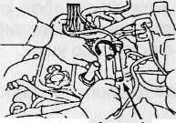
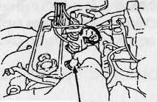
94
Вверните свечу рукой
Наконечник провода высокого напряжения
95

Скребки стеклоочистителей
Аккумуляторная батарея

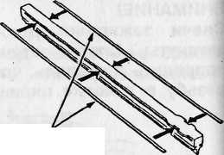
Для обеспечения наилучшего обзора замените изношенные или треснутые скребки стеклоочистителей, когда вы заметите, что стеклоочистители не очищают лобовое стекло или двигаются с усилием.
Для замены изношенного скребка:
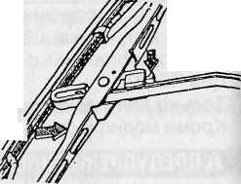
1. Снимите держатель скребка с поводка, нажав на блокировочную пластину, нажмите на скребок в направлении основания поводка.
Нажмите на блокировочную пластину
Нажмите
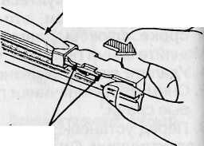
2. Крепко возьмитесь за конец скребка и тяните его на себя, пока ушки не освободятся из металлической рамы.
Ушки
3. Удалите из изношенного скребка металлические фиксаторы, вставьте их в новый скребок.
- Вставьте новый скребок стороной без
ушек в держатель, зафиксируйте его по
ложение с помощью ушек.
Фиксаторы
- Установите держатель на поводок.
Степень заряженности аккумулятора можно определить с помощью тестового индикатора. Обслуживание аккумулятора следует проводить в соответствии с инструкцией, нанесенной на корпус аккумулятора. Состояние некоторых типов аккумуляторов определяется по уровню электролита в банках аккумулятора. Если уровень жидкости находится ниже отметки "LOWER" (нижний уровень) на корпусе аккумулятора, обратитесь к дилеру "Хонда".
Появление следов коррозии вокруг положительной и отрицательной клемм аккумулятора должно быть удалено раствором питьевой соды в теплой воде. Высушите клеммы и покройте консистентной смазкой.
Положительная клемма
Отрицательная клемма
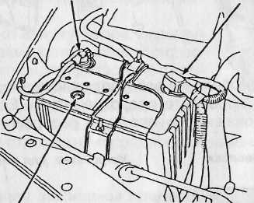
Металлическая рама Тяните на себя
Тестовый индикатор (стандартное оборудование для некоторых типов)
• Аккумулятор выделяет легко воспламеняющиеся пары, не
подносите близко сигареты или открытое пламя. Позаботьтесь
о том, чтобы помещение, в котором вы производите зарядку
аккумулятора, хорошо проветривалось.
•Аккумулятор содержит серную кислоту (электролит). Попадание на кожу или в глаза может вызвать серьезные ожоги. Носите защитную одежду и закрывайте лицо.
- Если электролит попал на кожу, смойте водой.
- Если электролит попал в глаза, промывайте их водой не менее
15 минут и немедленно обратитесь к врачу.
• Электролит — ядовит.
— Если вы случайно выпили электролит, запейте большим количе
ством воды или молока, а затем растительным маслом. Немед
ленно обратитесь к врачу.
ДЕРЖИТЕ ВНЕ ДОСЯГАЕМОСТИ ДЕТЕЙ!

96
97

Замена предохранителей

Коробка предохранителей расположена под приборной доской со стороны сиденья водителя. Названия цепей, защищаемых каждым из предохранителей, нанесены на внутренней поверхности крышки коробки предохранителей. Чтобы открыть коробку предохранителей, поверните рукоятку, как показано на рисунке.
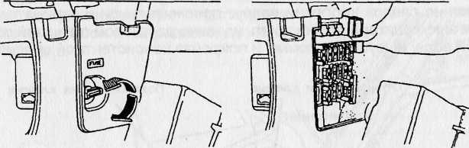
Если в вашем автомобиле не работает освещение, электрооборудование или приборы, проверьте предохранители. Если предохранитель перегорел, проволока внутри него будет разорвана.
Устройство для снятия предохранителей
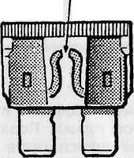Разрыв проволоки
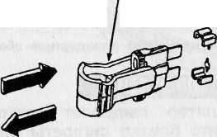
ВНИМАНИЕ!
Перегоревший предохранитель может быть только показателем других неисправностей в автомобиле. Если новый предохранитель сразу же перегорает, необходимо, чтобы дилер "Хонда" установил причину неисправности и устранил ее. Никогда не заменяйте предохранители ничем другим, кроме как предохранителями такого же или ниже сопротивления. Предохранитель с более высокими характеристиками может привести к повреждениям цепей и даже вызвать воспламенение.
Основной и некоторые второстепенные предохранители расположены в коробке предохранителей в правой передней боковине моторного отсека.
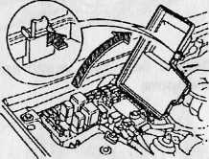
Если цепи, идущие от аккумулятора, перегружаются (короткое замыкание), перегорит основной предохранитель, предотвратив от повреждения всю электропроводку. Если в вашем автомобиле перегорел основной предохранитель, необходимо, чтобы дилер "Хонда" проверил систему, устранил неисправность и заменил предохранитель.
ВНИМАНИЕ!
- Электрические цепи защищены предохранителями, предназначен
ными для предотвращения повреждений всей электропроводки.
Всегда заменяйте перегоревшие предохранители на новый с
аналогичными характеристиками, как указано в инструкции,
чтобы предотвратить повреждения проводки и, как следствие,
возможности возгорания.
- После установки нового предохранителя, убедитесь в правиль
ном соединении контактов.

Проверка предохранителей:
- Выключите зажигание и все переключатели.
- Если вы обнаружили перегоревший или бракованный предохрани
тель, извлеките его из зажимов с помощью специального приспособ
ления, закрепленного рядом с запасными предохранителями.
- Проверьте все остальные предохранители.
- Установите новый предохранитель в гнездо, надавив, пока он не защелк
нется. Если предохранитель плохо держится, обратитесь к дилеру "Хон
да". Если у вас нет запасного предохранителя, временно используйте
аналогичный (или меньшего сопротивления) предохранитель от цепей,
который вам может не понадобиться (прикуриватель, радиоприемник).
Не забудьте купить новые предохранители, чтобы установить на ме
сто отсутствующий предохранитель и пополнить запас.
98
99

Замена ламп

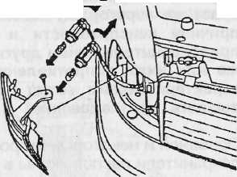
Информацию о характеристиках используемых ламп см. на стр. 129.
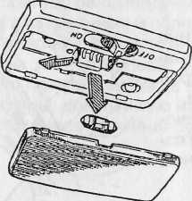
Лампы передних Лампы передних
указателей поворота габаритных огней
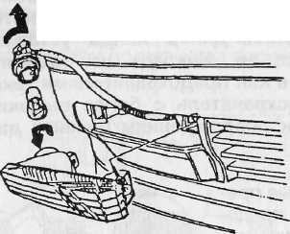
Лампа плафона освещения салона
Лампа освещения на противосолнеч-ном козырьке (стандартное оборудование для некоторых модификаций)
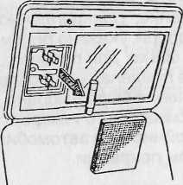

Лампы боковых указателей поворота
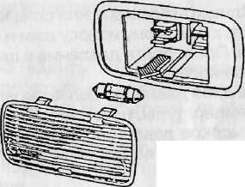
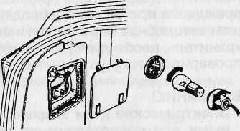
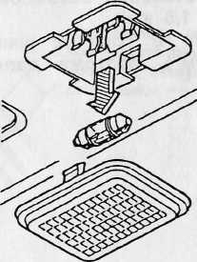
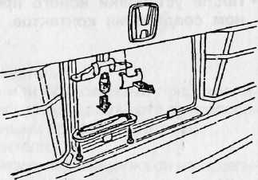
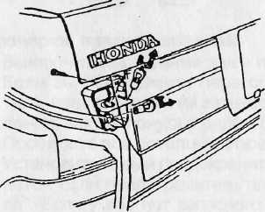
(Задние)
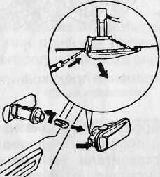
Лампа стоп-сигнала и габаритного света (лампа заднего проти-вотуманного фонаря — для некоторых модификаций)
Лампы заднего фонаря габаритного света (заднего указателя поворота и стоп-сигнала)
Лампа освещения номерного знака

Лампы габаритных огней на дверях (стандартное оборудование для некоторых модификаций).
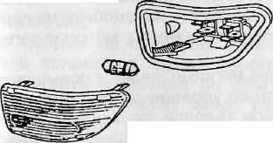
(Передние)
Лампа дополнительного стоп-сигнала на задней полке автомобиля (стандартное оборудование для некоторых модификаций)
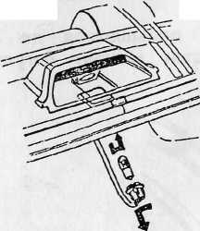
Лампа освещения багажника

100
101

Шины
I

Установленные заводом-изготовителем шины на вашем автомобиле обеспечивают максимальный комфорт и безопасность во время езды.
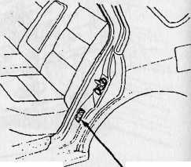
Давление в шинах
На наклейке, прикрепленной к боковине задней двери, указано рекомендуемое давление в шинах для перевозки пассажиров и груза в пределах установленных норм. Это значение было выбрано для обеспечения максимального комфорта во время езды и устойчивости автомобиля на обычном дорожном покрытии.
Наклейка, указывающая рекомендуемое давление в шинах

Слишком большое или слишком низкое давление в шинах может привести к быстрому износу шин и потере устойчивости автомобиля на дороге. Проверяйте давление в шинах минимум раз в месяц, включая запасное колесо.
Низкое давление делает края шин более мягкими, ведет к повышению температуры, неустойчивости и затрудняет управление автомобилем. Высокое давление делает шину слишком твердой, повышая шанс повреждения ее от различных предметов на дороге, а также увеличивая износ.
ВНИМАНИЕ!

- Проверяйте давление на холодных шинах (минимум через 3 часа
после остановки автомобиля или если автомобиль проехал не
больше 1,6 км).
- Давление в горячих шинах может повышаться до 41 кПа
(0,4 кг/см ), поэтому давление в этот момент регулировать
нельзя.
Зимние шины
Поскольку летние шины не в полной мере приспособлены к езде в зимних условиях, рекомендуем вам использовать зимние шины (типа М + S) для заснеженных и обледенелых дорожных покрытий. Для обеспечения безопасности при езде зимние шины М + S должны быть установлены на все колеса. Все шины должны быть одной марки с одинаковым профилем. Когда вы приобретаете шины, обратите внимание на размеры, допустимую нагрузку и скоростные характеристики. Если у вас возникли какие-либо вопросы, просим обращаться к местному дилеру "Хонда".
Цепи
Если необходимо, на передние колеса могут устанавливаться цепи. Убедитесь, что размеры цепей соответствуют размерам колес. Когда вы покупаете цепи, выбирайте цепи типа RUD 48479, которые обеспечивают достаточное пространство между шиной и частями колесной ниши. Внимательно ознакомьтесь с инструкциями изготовителя цепей.
ВНИМАНИЕ!
- С цепями на передних колесах можно ездить по заснеженным
или покрытым льдом дорогам со скоростью не выше 30 км/ч.
Избегайте движения по обычным дорожным покрытиям, чтобы
свести к минимуму износ шин и цепей.
- Пользуйтесь только теми цепями, которые подходят к колесам
вашего автомобиля. Неправильно подобранные цепи могут
повредить шасси и крылья автомобиля.
- Неправильно установленные или слабо одетые цепи могут
повредить шасси и крылья автомобиля.
Максимально допустимая высота звеньев цепи над поверхностью шины — 19 мм
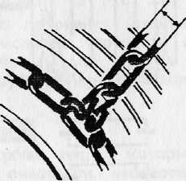

102
(продолжение) 103

Шины

Балансировка колес
Сила сцепления колес с дорогой

! АХТУНГ
! АХТУНГ

Неотбалансированные колеса могут влиять на рулевое управление и износ шин. Необходимо снова отбалансировать колесо, если шины снимались с дисков.
Установленные на заводе-изготовителе шины хорошо отбалансированы, однако во время их эксплуатации может возникнуть необходимость в их повторной балансировке. Балансировка запасного компактного колеса необязательна. ВНИМАНИЕ!
Если на вашем автомобиле "Хонда" установлены алюминиевые диски, используйте для балансировки колес только фирменные алюминиевые балансиры "Хонда". Балансиры колес других производителей могут повредить диски.
Перестановка колес
Если на протяжении длительного времени колеса не менять местами, может происходить неравномерный износ шин. Во избежание этого каждые 10 000 км следует производить перестановку колес. Если наблюдается очень сильный или неравномерный износ шин в промежутке между перестановкой колес, необходимо срочно установить и устранить причину этого. На рисунке показано, как нужно производить перестановку колес. КОМПАКТНАЯ запасная шина не должна участвовать в перестановке. ПРИМЕЧАНИЕ.
Когда вы переставляете колеса, необходимо проверять износ тормозов на передних (и задних -- для модификаций с дисковыми тормозами всех четырех колес) колесах.
Перестановка колес (с использованием запасного колеса)
Модификации с правосторонним расположением руля
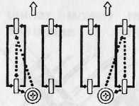
Модификации с левосторонним расположением руля
Изношенные шины или скользкие поверхности дороги могут снизить силу сцепления во время езды, поворотов или торможения. Чтобы уменьшить возможность уменьшения силы сцепления шин с дорогой, рекомендуется ездить по скользким дорогам на маленькой скорости, сменить шины, когда становятся видимыми визуальные индикаторы износа, постоянно поддерживать нормальное давление в шинах.
Замена шин
Установленные на вашем автомобиле заводом-йзготовйтелем шины имеют визуальные индикаторы допустимого износа. Они нанесены вдоль всего протектора шины и представляют собой полосы шириной 12,7 мм. Когда индикаторы становятся впервые видны, остаточная глубина протектора составляет менее 1,6 мм. Когда метки становятся видны в двух и более.местах, необходимо заменить шину.
Указатель расположения визуального индикатора износа
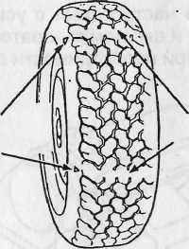
Визуальный -индикатор износа
! АХТУНГ
Езда на изношенных покрышках опасна, так как уменьшаются эффективность торможения, точность маневрирования и сила сцепления с дорогой.
При замене шин пользуйтесь только шинами рекомендованного размера.

Без использования запасного колеса с КОМПАКТНЫМ запасным колесом
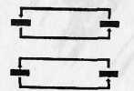
— для модификаций

! АХТУНГ
Шины и колеса, кроме тех, о которых идет речь в данной инструкции, могут оказаться небезопасными. Не ставьте на автомобиль одновременно шины с радиальным и диагональным кордом.

104
105

Уход за кондиционером

Конденсатор и радиатор
Следите, чтобы в радиатор двигателя и конденсатор кондиционера (в передней части радиатора) не попадала грязь, насекомые или листья. Следует аккуратно промывать или очищать их, чтобы обеспечить максимальную эффективность охлаждения. '
ВНИМАНИЕ!
Лопасти вентиляторов радиатора и конденсатора очень тонкие и легко ломаются, не направляйте на них сильную струю воды и не нажимайте на них щеткой.
Ремень привода компрессора
Ежемесячно проверяйте натяжение ремня компрессора, особенно в то время года, когда вы постоянно пользуетесь кондиционером.
Профилактика системы
Включайте кондиционер в вашем автомобиле по крайней мере раз в неделю на 10 минут даже в то время года, когда нет необходимости пользоваться кондиционером, чтобы смазать изоляционные прокладки и внутреннюю поверхность компрессора, и убедиться, что система функционирует нормально.
Если кондиционер недостаточно охлаждает воздух в салоне, это может означать разгерметизацию системы. Обратитесь к дилеру для устранения подтеканий и замены охлаждающей жидкости.
ВНИМАНИЕ!
Длительное использование системы без охлаждающей жидкости
может вызвать повреждения в системе.

! АХТУНГ
Если двигатель работал, некоторые его части могут быть горячими и могут обжечь вас.
При нажиме на среднюю часть ремня с усилием 98Н (10 кг) между шкивом коленчатого вала и шкивом генератора, прогиб ремня должен составлять 10 — 12 мм. При необходимости отрегулируйте натяжение ремня.

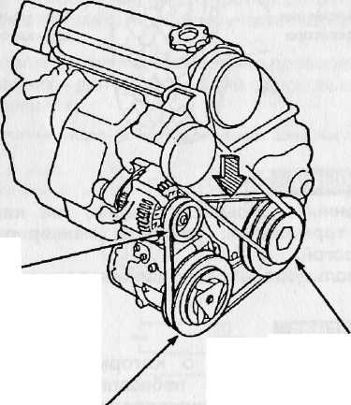
Приводной шкив генератора
Шкив коленчатого вала
Приводной шкив компрессора

106
107

Уход за автомобилем

Уборка салона
С помощью пылесоса устраните пыль и грязь. Протрите пластиковые поверхности тряпкой или губкой. Пятна следует выводить только специальными очистителями, предназначенными для пластиковых поверхностей. ВНИМАНИЕ!
- При уходе за салоном автомобиля не пользуйтесь ацетоном,
бензином, керосином и другими растворителями. Они токсичны,
легко воспламеняются, могут испортить материал обшивки.
- Некоторые компоненты, содержащиеся в составе ароматических
жидкостей и очистителей для кожи, могут вызвать обесцвечивание
или повреждение резиновых или матерчатых покрытий салона
автомобиля. Будьте осторожны, пользуясь этими средствами.
- Установите флакон с ароматической жидкостью прочно на пол,
чтобы он не перевернулся во время движения автомобиля.
- Покупая ароматизатор воздуха, выбирайте твердые типы арома
тизаторов.
Кожаная обивка
(устанавливается на некоторых автомобилях)
Очищайте кожаную обивку теплой водой с мягким мылом. Протрите сначала обивку влажной тряпкой, затем вытрите насухо. Никогда не используйте лак или полироль для мебели.
ВНИМАНИЕ!
- При уходе за обивкой салона не используйте ацетон, бензин,
керосин и другие растворители. Они токсичны, огнеопасны и
могут повредить обивку салона.
- При использовании очистителя кожи протрите поверхность
мягкой, сухой тряпкой. Не оставляйте тряпку, намоченную
очистителем кожи, на поверхности любой части обивки салона
на длительное время.
Окна
Для очистки стекол может использоваться раствор уксуса в воде (в соотношении 1:10) или промышленно выпускаемые очистители для стекол. Эти же очистители могут использоваться для снятия пленки пыли на пластиковых поверхностях салона.
ПРИМЕЧАНИЕ.
Не наливайте такие очистители в бачок омывателя, они могут повредить водяной насос.
Будьте осторожны, чтобы не повредить проводки обогрева заднего стекла когда вы его вытираете. Вытирайте стекло вдоль проволок, а не вверх-вниз.
108
Высушивайте стекла хлопчатобумажной тряпкой или бумажными салфетками. Для обеспечения наилучшего обзора держите окна чистыми.
Уход за внешней поверхностью кузова автомобиля
Кузов вашего автомобиля изготовлен из высококачественной листовой стали.
Различные панели изготовлены методом прессования и сварены друг с другом, образуя прочный, надежный корпус.
Сталь, как таковая, подвержена коррозии под воздействием воды и воздуха. Этот процесс продолжается медленно, однако, когда вы обратите на это внимание, на месте незначительного дефекта покраски может уже образоваться сквозная дыра.
Кроме того, катализаторами процесса коррозии являются соль, которой посыпают дороги, а также атмосферные выбросы предприятий. Чтобы не тратить значительных средств на ремонт и содержать автомобиль в хорошем состоянии, обеспечивая высокую цену при перепродаже, следует обратить особое внимание на уход за внешней поверхностью кузова.
Защитный слой
Это важный вид покрасочных работ, при котором защитный слой наносится на листы стали, что обеспечивает защиту корпуса автомобиля от вредных внешних воздействий. Основные способы нанесения этого вида покрасочных работ могут варьироваться в зависимости от типа покраски.
В процессе покраски сначала стальной корпус обезжиривается и наносятся первые слои краски. Верхние слои наносятся двумя различными способами: 1. Металлик
Этот тип краски содержит алюминиевые добавки и красящие пигменты. Реальный цвет автомобиля образуется в результате отражения света от пигментсодержащих элементов, содержащихся в тонком слое краски, а металлический отблеск достигается за счет специальной технологии, в результате чего алюминиевые частицы, содержащиеся в краске, создают нужный эффект.
Базовый слой краски покрывается твердым защитным слоем прозрачного лака.
109

Уход за автомобилем (продолжение)

2. Однотонная окраска
Это более простая окраска в такие цвета, как красный, белый, желтый и т.д.
В этом случае на верхний слой краски наносится слой прозрачного глянца, и свет отражается цветовыми пигментсодержащими элементами. Слои краски и глянца превращаются в прочную защитную оболочку кузова вашего автомобиля.
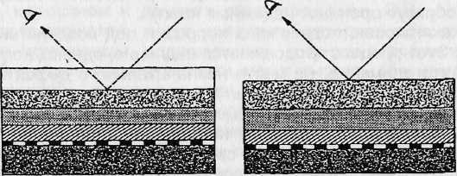

Более серьезные повреждения следует показать специалистам дилера "Хонда". Обратитесь к ним за советом и в том случае, если вам кажется, что вы неправильно устранили микроповреждение.
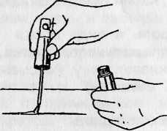
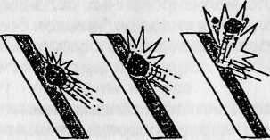


Как устранить повреждения красочного покрытия
При езде по дорогам невозможно избежать сколов краски в результате ударов камней, вылетающих из-под колес как вашего автомобиля, так и других транспортных средств, идущих впереди.
Удар камня, вылетевшего из-под колес идущего на большой скорости автомобиля, сопоставим с ударом пули, выпущенной из пневматического оружия. Поэтому имеет смысл регулярно о'сматривать поверхность кузова автомобиля и устранять имеющиеся небольшие повреждения с помощью краски, которую можно купить у дилера "Хонда". Приведем несколько советов, как лучше устранить небольшие повреждения собственными силами:
- Сначала следует очистить место, на которое вы будете наносить
краску, от загрязнений ножом или аналогичным инструментом.
- Если повреждение глубокое и виден металл, воспользуйтесь очисти
телем ржавчины, растерев его щеткой или просто спичкой. Дайте ему
хорошо высохнуть.
3. Нанесите тонким слоем краску (по мере высыхания повторите опера
цию два или три раза). Конечно, пользуясь этим методом, сложно
достичь полного совпадения цвета для некоторых цветовых оттенков
(особенно для металлика), однако основная цель окраски заключает
ся в изоляции поврежденного участка.
Если поврежден только красочный слой и видна серая грунтовка, выполните только пункты 1 и 3.
Мойка автомобиля
Смойте всю грязь с поверхности кузова автомобиля струей теплой или холодной воды. Не пользуйтесь горячей водой. Для мытья машины используйте мягкую щетку, губку или ветошь. Мойте автомобиль водой с добавлением мягкого моющего средства (например, специального автошампуня или средства для мытья посуды).
Устраните пятна масла, смолы и т.д. с помощью специально предназначенного для этой цели очистителя или скипидара. Смойте дорожную соль и другие загрязнения моющим средством и теплой водой. Не оставляйте тряпку, намоченную моющим средством или очистителем, на долгое время на окрашенных поверхностях кузова. Это может привести к повреждению лакокрасочного покрытия.
Промойте автомобиль чистой водой и высушите с помощью замши или мягкой тканевой салфетки во избежание скопления влаги. Внимательно осмотрите автомобиль, когда протираете его, на предмет наличия сколов краски или царапин. Закрасьте их краской, чтобы предупредить распространение ржавчины. Краску-штрих можно приобрести у дилера "Хонда".
За более подробной информацией о способах защиты от коррозии обращайтесь на стр.113 в раздел "Защита от коррозии".

110
111

Уход за автомобилем (продолжение)

Полировка
Рекомендуем вам иногда полировать автомобиль, например раз в месяц. В связи с этим нам хотелось бы дать несколько советов. Дело в том, что в продаже в специализированных салонах "Хонда" имеется большое количество различных видов полиролей. Вы должны знать, каким именно типом полироли необходимо пользоваться.
Полироль в виде воска
Эта полироль используется для создания гладкой поверхности, которая отталкивает влагу. Рекомендуется в первую очередь для автомобилей цвета "металлик".
Мягкая полироль
Этот тип полироли содержит небольшое количество специальных очистительных добавок. Это позволяет устранить пятна с поверхности кузова, а также создает защитный силиконовый слой. Этот тип полироли лучше всего подходит для обычных, неметаллических типов краски. Применение этого типа полироли может повредить лаковую поверхность краски "металлик", сделать ее тусклой.
Жидкая полироль
В этой полироли гораздо больше очень хороших очистительных добавок, чем в мягкой полироли. Этот тип полироли рекомендуется для автомобилей, загрязненных промышленными выбросами в атмосферу. Постоянное использование такой полироли для поверхностей ".металлик" может повредить лаковую поверхность, сделать ее тусклой.
Необходимо помнить, что:
- Не следует растирать слишком большое количество полироли, это
скорее навредит, чем принесет пользу.
- Нельзя позволять каплям влаги оставаться на автомобиле в яркую
солнечную погоду. Капли воды превращаются в своего рода линзы,
через которые солнце может сжечь краску.
- Необходимо полировать хромированные, металлические и пластико
вые детали одновременно с полировкой лакокрасочных поверхно
стей. Это поможет защитить детали от вредного атмосферного воз
действия.
Алюминиевые легированные колеса
(стандартное оборудование для некоторых модификаций)
ВНИМАНИЕ!
- Мойте колеса после каждой поездки по заснеженным или
ледяным дорогам, которые посыпались солью.
- Избегайте езды вне дорог. Ухабы, камни, грязь и сильная тряска
могут повредить колеса.
- Правильно устанавливайте колесные цепи. Неправильно установ
ленная цепь может повредить колесо.
- На алюминиевых дисках, изготавливаемых фирмой "Хонда",
нанесен защитный слой. Мойте их с применением моющих
средств с низким содержанием фосфатов, пользуйтесь мягкой
губкой. Не используйте абразивные очистители и жесткие щетки.
- Всегда устанавливайте комплект из четырех колес с алюмини
евыми дисками. Установка различных типов дисков одновре
менно отрицательно сказывается на управлении автомобилем.
Защита от коррозии
Коррозия быстрее всего может начаться в местах постоянного скопления воды или влаги.
- Вода будет накапливаться внутри дверей и панелей, если дренажные
отверстия будут засорены.
- Вода, протекающая под или через коврики на полу автомобиля, может
стать местом постоянного скопления влаги.
- Грязь и песок, налипшие к днищу автомобиля, долго удерживают
влагу и после того, как весь автомобиль уже высох.
Отслоение краски с поверхности автомобиля, вызванное попаданием
камней, гравия и т.п., немедленно делает металл доступным воздуху и
влаге.
Процесс коррозии ускоряется в условиях повышенной влажности и
наличия коррозирующих веществ в воздухе или на дорогах.
- Соль, используемая для очистки дорог ото льда, ускоряет процесс
коррозии на днище автомобиля.
- В районах с повышенной влажностью проблем с коррозией возникает
гораздо больше, особенно там, где дороги посыпают солью, или соль
содержится в морском воздухе.
- Промышленные атмосферные выбросы также ускоряют процесс раз
рушения лакокрасочного покрытия и ведут к возникновению корро
зии.

112
(продолжение)
113

Уход за автомобилем (продолжение)

Профилактика
Проверяйте состояние дренажных отверстий в дверях и панелях автомобиля, очищайте их по мере необходимости. При мойке автомобиля следует также мыть струей воды ее нижние части:
- Кожух моторного отсека.
- Под передними крыльями.
- Заднюю подвеску.
- Арки задних колес.
- Под задним бампером.
После мойки автомобиля или попадания под сильный дождь проверьте, не протекла ли вода в салон. При проверке поднимите коврики на полу в салоне и багажнике, а также в месте крепления запасного колеса. Следует протереть и высушить влажные места. Снимите и просушите коврики. Как можно скорее устраните причину попадания влаги в салон.
После езды на автомобиле сотрите всю грязь и соль с радиоантенны, предварительно выдвинув ее на всю длину.
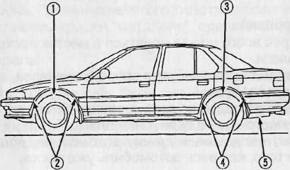
ВНИМАНИЕ!
Автомобили, оборудованные АБС, имеют детекторы скорости 6, расположенные позади каждого колеса (всего 4 детектора). Будьте осторожны, чтобы не повредить их, когда вы очищаете арки колес от грязи, снега и т.д.
Езда зимой
Основной причиной коррозии кузова является соль, которой посыпают дороги зимой. Чрезвычайно важно устранять соль с лакокрасочного покрытия автомобиля.
Зачастую мы можем наблюдать соль на поверхности автомобиля в виде белых пятен. Их нужно смывать как можно скорее. Вам также следует мыть шлангом днище автомобиля как можно чаще, чтобы соль, прилипшая к днищу вместе с грязью, не оставалась там на длительное время, поскольку это вызывает стремительное развитие коррозии.
Кроме того, рассыпанная на дорогах соль может стать причиной сколов краски, поэтому в зимний период вам следует больше внимания уделять состоянию лакокрасочного покрытия автомобиля.
Как указывалось выше, уход за кузовом автомобиля поможет сохранить его высокую перепродажную стоимость. Конечно, этого недостаточно и следует позаботиться о защите "внутренних" панелей автомобиля. При производстве автомобилей "Хонда" особое внимание уделяется защите этих "внутренних" панелей.
Наиболее уязвимые места автомобиля закрыты защитными панелями из оцинкованной или гальванизированной стали, на стыках и сгибах панелей установлены виниловые уплотнители, днище и нижняя часть автомобиля защищены противоударным покрытием от попадания камней. Днище автомобиля покрыто антикоррозийным покрытием, антикоррозийный состав закачан в некоторые полости автомобиля, пластиковые подкрылки предназначены для защиты от грязи и пыли.
В целях сохранения высокой перепродажной стоимости автомобиля поддерживать в чистом виде и эти части автомобиля.

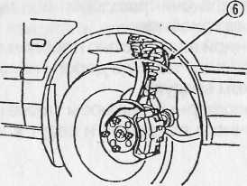

114

115

Запасное колесо

КОМПАКТНОЕ запасное колесо
(стандартное оборудование для некоторых модификаций)
В вашем автомобиле имеется КОМПАКТНОЕ запасное колесо, которое используется только в случаях повреждения рабочих колес. Пользуйтесь КОМПАКТНЫМ колесом только в экстремальных случаях, на нем следует ехать только до ближайшего шиномонтажа, где вы сможете отремонтировать и снова установить рабочее колесо. Поскольку КОМПАКТНОЕ колесо используется довольно редко, необходимо регулярно проверять его состояние и давление в шине (давление должно составлять 420 кПа (4,2 кг/см²)). Этот тип колеса удерживает меньше воздуха при повышенном давлении по сравнению с обычным колесом, поэтому оно спускается гораздо быстрее. Регулярно проверяйте давление и подкачивайте шину по мере необходимости.
ВНИМАНИЕ!
КОМПАКТНОЕ колесо предназначено только для ВРЕМЕННОГО использования! Максимальная скорость — не более 80 км/ч! Замените на рабочее колесо как можно СКОРЕЕ!
! АХТУНГ

- КОМПАКТНОЕ запасное колесо имеет
отличные от обычного рабочего ко
леса размер, давление, долговеч
ность, максимальные скоростные воз
можности. Пренебрежение к этим от
личиям может привести к потере
управляемости автомобиля и получе
нию травм пассажирами.

Компактное
запасное
колесо
Рабочее колесо
- При использовании КОМПАКТНОГО
колеса ни при каких условиях не
превышайте скорость свыше 80 км/ч!
- Не используйте одновременно не
сколько КОМПАКТНЫХ колес!
- Не устанавливайте цепи на КОМПАКТНОЕ запасное колесо. Цепи
не подходят к нему, можно повредить не только само колесо,
но и автомобиль. Если вам придется ехать по заснеженной
дороге на КОМПАКТНОМ колесе, установите его на место заднего
колеса, а цепи установите на передние колеса нормальных
размеров.
Визуальный Указатель располо-
индикатор жения визуального
износа индикатора износа
КОМПАКТНОЕ запасное колесо гораздо менее долговечно, чем обычное. Замените его, как только на его поверхности появятся индикаторы износа. Заменить колесо следует точно таким же по конструкции и размеру.
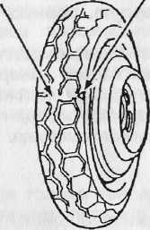
КОМПАКТНОЕ запасное колесо разработано специально применительно к данной модели автомобиля. Не следует использовать его для других моделей. Не устанавливайте на диск запасного колеса шину, не подходящую по размеру и конструкции, а также не используйте шину КОМПАКТНОГО колеса на любом другом колесе. Поскольку КОМПАКТНОЕ колесо меньше по размеру и в нем больше давление, чем в обычном колесе, сцепление КОМПАКТНОГО колеса с дорогой хуже. Соблюдайте осторожность при езде с КОМПАКТНЫМ колесом!

116
117

Замена поврежденного колеса

! АХТУНГ
! АХТУНГ

Не пытайтесь заменить колесо прежде, чем установите автомобиль на твердую, ровную поверхность вдали от транспортного потока.
Остановите автомобиль на твердой ровной поверхности, включите стояночный тормоз и аварийную сигнализацию. Установите рычаг коробки передач: для ручной коробки передач — на скорость, для автоматической коробки передач — на режим "парковка". Попросите пассажиров
выйти из автомобиля.
Обшивка багажника (стандартное оборудование для некоторых модификаций)
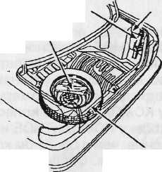
- Снимите обшивку багажника домкрат
(стандартное оборудование для :
некоторых модификаций). Набор инстру-
Набор инстру
ментов
- Достаньте домкрат.
ПРИМЕЧАНИЕ.
Поверните фиксатор домкрата против часовой стрелки до упора, выньте домкрат из гнезда.
Запасное колесо
3. Достаньте из набора инстру
ментов баллонный ключ/руко-
ятку домкрата и удлинитель
рукоятки домкрата.
- Достаньте запасное колесо.
- Заблокируйте подпорками спереди и сзади колесо, диагонально рас
положенное по отношению к поврежденному колесу.
- Ослабьте гайки колеса, повернув бапонным ключом на пол-оборота
против часовой стрелки.
Для некоторых модификаций, оборудованных дисками из алюминиевого сплава, сначала снимите центральную декоративную крышку, поддев ее наконечником отвертки.
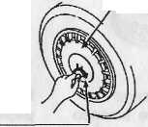
ВНИМАНИЕ!
Придерживайте центральную крышку рукой, подложите под
отвертку ветошь, чтобы не повредить крышку и диск.
Центральная крышка.
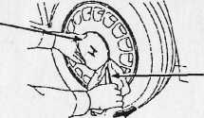
Отвертка
118
Аккуратно и последовательно выполняйте все рекомендации по замене колеса, чтобы избежать возможности получения травм. Домкрат предназначен только для подъема автомобиля для замены колеса. Стойте рядом с автомобилем, не ложитесь под него, когда автомобиль поддерживается только домкратом. 7. Устанавливайте домкрат непосредственно под соответствующими местами для установки домкрата для устойчивого соединения верхней части домкрата и рамы автомобиля.
! АХТУНГ
Во избежание травм необходимо пользоваться только тем домкратом, который прилагается к автомобилю и устанавливать его строго под специально предназначенные для этого места. Нельзя устанавливать домкрат под любые другие части кузова автомобиля.
- Вставьте рычаг-удлинитель в вилку домкрата, установите на него
бапонный ключ/ручку домкрата. Поворачивайте бапонный ключ/руч
ку домкрата до тех пор, пока шина не поднимется немного над повер
хностью дороги.
- На некоторых модификациях автомобилей центральная крышка сни
мается поворотом замка на 90°.
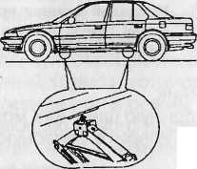
Рычаг-удлинитель ручки домкрата
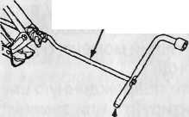
Балонный ключ/ручка домкрата
10. Снимите гайки, декоративный колпак (для некоторых модификаций) и колесо. ПРИМЕЧАНИЕ.
На некоторых модификациях декоративный колпак нельзя снять, предварительно не отвернув гайки. Не пытайтесь снять колпак силой или с помощью отвертки или другого инструмента.
Не устанавливайте декоративный колпак на КОМПАКТНОЕ запасное
колесо. _
Декоративный колпак
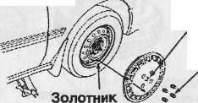
Декоративный
Гайки
Центральная крышка
(продолжение)
119
Декоративный колпак

Замена поврежденного колеса (продолжение)
11. Каждый раз, когда вы устанавливаете колесо на тормозную ступицу,| протрите поверхность ступицы и колеса ветошью, чтобы удалить за-| грязнения. Это обеспечит плотное соединение ступицы и колеса.
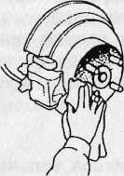
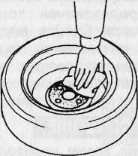
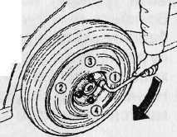
- Установите колесо и затяните болты.
(Декоративный колпак колеса — стан
дартное оборудование для некоторых
модификаций.)
Крутящий момент при затягивании гайки должен составлять 110 Н/м (11 кг/м)
- Опустите автомобиль, уберите домкрат
и прочно затяните болты в Х-образном
порядке, как указано на рисунке.
- Гайки должны быть прочно закручены.
Крутящий момент должен составлять
110 Н/м (11 кг/м). Если у вас нет специ
ального ключа, позволяющего изме
рить крутящий момент, обратитесь к ди
леру "Хонда".
- Положите поврежденную шину в багажник.
- Отремонтируйте или замените поврежденную шину как можно ско
рее и установите ее на прежнее место. Уберите запасную шину в
багажник.
ВНИМАНИЕ!
Следите, чтобы домкрат, набор инструментов и запасное колесо находились на своих местах и были надежно закреплены, чтобы не явиться источником опасности в случае аварии.
17. Закрепите шину с помощью фиксатора, как указано на рисунке.
Фиксатор
Фиксатор
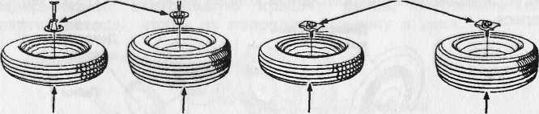
Колесо обычного размера
Колесо обычного размера
Компактное запасное колесо
Компактное запасное колесо
120
Запуск автомобиля от вспомогательного аккумулятора
впомогательный аккумулятор
Чтобы запустить автомобиль с разряженным аккумулятором, необходимо воспользоваться другим аккумулятором аналогичной мощности и специальными проводами.
! АХТУНГ
- Способы, отличные от приведенных ниже, могут вызвать выпле
скивание электролита, взрыв и перегрузку системы подзарядки.
- Никогда не присоединяйте провод к отрицательной клемме
разряженного аккумулятора.
- Не допускайте соприкосновения автомобилей во время запуска
через провода.
- Не допускайте соприкосновения зажимов проводов друг с
другом.
- Не наклоняйтесь над аккумулятором, когда присоединяете
провода.
- Не пытайтесь завести автомобиль от другого аккумулятора с
помощью проводов, если аккумулятор вашего автомобиля замерз.
Батарея может лопнуть и взорваться. Если вы подозреваете, что
аккумулятор замерз, снимите колпачки и проверьте состояние
электролита. Если в аккумуляторе нет жидкости или жидкость
замерзла, не пытайтесь запустить автомобиль, пока лед не растает.
ВНИМАНИЕ!
Если провода присоединены
неправильно, может перегореть
основной предохранитель.
- Выключите освещение, отопитель и все другие схемы, включите сто
яночный тормоз, установите рычаг коробки передач в нейтральное
положение или в режим "парковка".
- С помощью одного провода соедините положительную клемму вспо
могательного аккумулятора с положительной клеммой разряженного
аккумулятора.
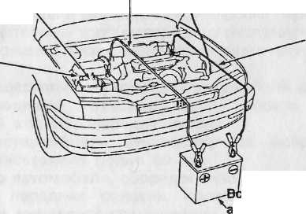
Положительную клемму Разряженный соединить с положительной аккумулятор клеммой
Отрицательную клемму соединить не с аккумулятором, а с двигателем автомобиля
Не присоединять кабель к отрицательной клемме
(продолжение) 121
Запуск автомобиля от вспомогательного аккумулятора (продолжение)
Буксировка автомобиля
- Другой провод должен соединять отрицательную клемму вспомога
тельного аккумулятора с заземлением двигателя, как указано на
рисунке.
- Снимая провода, повторите вышеописанную процедуру строго в об
ратном порядке.
! АХТУНГ
Не толкайте и не буксируйте автомобиль, чтобы запустить двигатель. Резкий рывок при запуске двигателя может привести к аварии. На некоторых модификациях при запуске двигателя таким образом может повредиться каталитический конвертер. Двигатель автомобиля с автоматической коробкой передач невозможно запустить, буксируя или толкая автомобиль.
ПРИМЕЧАНИЕ.
На приборной панели автомобилей, оборудованных АБС, может загореться контрольная лампа АБС после запуска от вспомогательного аккумулятора. Это вызвано недостаточным напряжением в сети. Когда аккумулятор достаточно зарядится после запуска двигателя, двигатель необходимо заглушить и запустить повторно. При этом контрольная лампа АБС должна погаснуть. Если лампа будет продолжать гореть, обратитесь к дилеру "Хонда".
122

По возможности старайтесь буксировать автомобиль с поднятыми передними колесами. Водитель буксирующего автомобиля должен установить деревянные прокладки между корпусом вашего автомобиля и цепями и подъемными устройствами буксирующего автомобиля во избежание повреждения бампера и нижней части вашего автомобиля.
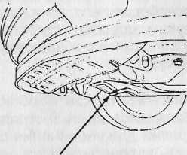
Нельзя буксировать автомобиль за бампер и использовать бампер для закрепления автомобиля на буксирующем транспортном средстве.
Буксировочная проушина
Соблюдайте правила буксировки автомобиля, существующие в вашей стране. Автомобиль можно буксировать и за буксировочную проушину, показанную на рисунке. Не присоединяйте буксировочную балку к бамперу.
! АХТУНГ
Не следует толкать или буксировать автомобиль, чтобы запустить двигатель. Резкий рывок при запуске двигателя может привести к аварии. На некоторых модификациях при запуске двигателя таким образом может повредиться каталитический конвертер. Двигатель автомобиля с автоматической коробкой передач невозможно запустить, буксируя или толкая автомобиль. Если обстоятельства вынуждают к тому, чтобы автомобиль буксировался, не поднимая передних колес, соблюдайте следующие меры предосторожности.
Для ручной коробки передач
Установите рычаг коробки передач в нейтральное положение, ключ
зажигания — в положение "I".
Для автоматической коробки передач
Проверьте уровень масла в автоматической коробке передач. Запустите
двигатель, переведите рычаг коробки передач сначала на режим D4, а затем
в нейтральное положение. Верните ключ зажигания в положение "Г.
ВНИМАНИЕ!
- Не следует осуществлять буксировку автомобиля с неподнятыми
от земли передними колесами, если уровень жидкости в
автоматической коробке передач низок.
- Не следует осуществлять буксировку со скоростью более
55 км/ч и на расстояние более 80 км.
- При буксировке автомобиля, оборудованного системой 4УК, даже
при поднятых передних колесах, колеса следует установить
строго прямо и зафиксировать рулевое колесо.
123
Если ваш автомобиль увяз

Ручная коробка передач
Если ваш автомобиль застрял в грязи, песке или снегу, вы можете освободить его, раскачивая вперед-назад, попеременно включая вторую и заднюю скорость. Старайтесь не вращать колеса быстро, это приведет к ещё большему их увязанию и затруднит освобождение автомобиля.
Автоматическая коробка передач
Если автомобиль застрял, подложите под колеса коврики или посыпьте гравий для увеличения силы сцепления. Если вы не сможете освободить автомобиль этим способом, прибегните к помощи другого транспортного средства (место крепления троса показано на рисунке на стр.123).
ВНИМАНИЕ!
Не пытайтесь высвободить автомобиль с автоматической коробкой передач, раскачивая ее вперед-назад, переключая переднюю и заднюю скорость. Это может привести к серьезной поломке автоматической трансмиссии.
Предохранители
В коробке предохранителей | 7,5 А, 10 А, 15 А, 20 А, 30 А
В релейной коробке | 7,5 А, 10 А, 15 А, 20 А, 30 А
Основной предохранитель | 40 А, 50 А, 80 А
Регулировка угла установки колес
Схождение Передние | 0 мм
Задние | 2,0 MM_{f}  3,0 мм*
Развал Передние | 0°
Задние | - 0° 30' -0°20'*
Угол наклона оси поворота | 3°
Для автомобилей с 4УК.
Освещение
Фары | 12 В —60/55 Вт
Указатели поворота Передние | 12В —21 Вт
Задние | 12 В —2 Вт
Боковые | 12 В —5 Вт
Габаритные огни | 12 В —5 Вт
Освещение номерного знака | 12 В —5 Вт
Сигналы заднего хода | 12 В —21 Вт
Стоп-сигналы | 12 В —21 Вт
Дополнительный стоп-сигнал | 12 В —45 Вт
Задние габаритные огни | 12 В —5 Вт
Задние противотуманные фонари | 12 В —21 Вт
Плафон освещения салона | 12 В —8 Вт
Габаритный фонарь двери | 12 В —3,4 Вт
Личное освещение | 12 В —1,8 Вт
Освещение багажника | 12 В —3,4 Вт

I24
129

Идентификационные' номера
- Номер шасси — выбит на кузове автомобиля, в моторном отсеке,
позади воздухоочистительного элемента.
- Номер двигателя — выбит на блоке двигателя, справа на передней
части.
- Номер трансмиссии — нанесен на верхнюю часть коробки передач,
в том месте, где она соединяется с двигателем.
ПРИМЕЧАНИЕ.
Не спутайте номер трансмиссии с номером двигателя. В некоторых модификациях номер шасси и номер двигателя нанесены на специальную табличку, прикрепленную к кузову автомобиля под капотом.
Номер шасси
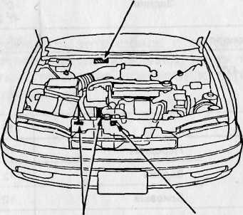
Номер двигателя
Номер трансмиссии
Каталитический конвертер
(стандартное оборудование для некоторых модификаций)
Каталитический конвертер устанавливается в системе выхлопа отработанных газов для дополнительной их очистки и предотвращения загрязнения воздуха.
Для повышения эффективности конвертер должен работать при высокой температуре, избегайте парковать автомобиль на сухой траве, листьях и т.п., что может привести к возгоранию.
Не следует использовать бензин, содержащий свинец, так как он загрязняет конвертер. Пользуйтесь только неэтилированным бензином, как указано на стр. 56.
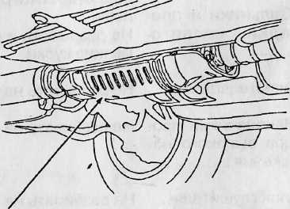
Каталитический конвертер
ВНИМАНИЕ!
Конвертер может перегреться и повредиться, если в него будет поступать слишком много неотработанной топливной смеси из двигателя, поэтому:
- не толкайте и не буксируйте автомобиль, если у него разрядился
аккумулятор. Запустите двигатель от вспомогательного аккуму
лятора, как показано на рис. 121;
- не поворачивайте ключ зажигания в положение "выключено",
пока двигатель работает не на холостом ходу;
- не изменяйте момент зажигания и не снимайте никаких приспо
соблений, контролирующих выхлопы автомобиля;
- пользуйтесь только рекомендованными в данной инструкции
свечами зажигания;
- никогда не ездите на автомобиле с неполадками в двигателе
или когда загорается контрольная лампа зарядки аккумулятора.
Необходимо проверить автомобиль у дилера.

130
131

Материалы, содержащие асбест
! АХТУНГ

ПРАВИЛА ОБРАЩЕНИЯ С МАТЕРИАЛАМИ
И ПРОДУКЦИЕЙ, СОДЕРЖАЩИМИ |  | АСБЕСТ (1985 год)
Некоторые или все
нижеуказанные де- |  | Необходимо соблюдать следую-
тали могут содер- |  | щие предосторожности при за-
жать асбест |  | мене этих деталей
• Тормозные колод-
ки |  | Пользуйтесь пылесосом, чтобы
 |  | предотвратить распространение
• Сальники и про- |  | пыли
кладки, изолято- |  | Не разрывать и не разбивать на
ры |  | мелкие куски
• Диски сцепления... • Наконечники про- |  | Не разбивать на мелкие куски
 |  | Не разбивать на мелкие куски
 | водов высокого на-
 | пряжения
 | • Блок глушителя... | На разбирать на части
 | • Звукоизоляция ... | Не разбирать на части
ПРИМЕЧАНИЕ.
• соблюдайте правила и законы, существующие в вашей стране.

